СОДЕРЖАНИЕ
ВВЕДЕНИЕ 3
1 АНАЛИТИЧЕСКАЯ ЧАСТЬ 8
1.1 Технико-экономическая характеристика предметной области. 8
1.2 Техническая и технологическая сущность задачи. 13
1.3. Выбор технологии и инструментов 16
2 ПРОЕКТНАЯ ЧАСТЬ 27
2.1 Архитектура системы 27
2.1.1 Техническое обеспечение задачи 31
2.1.2 Модель информационных потоков в информационной системе и ее описание 32
2.1.3 Сетевая схема взаимодействия отдельных частей информационной системы. 38
2.1.4 Функции и назначение отдельных аппаратных компонентов проектируемой системы 40
2.2 Проектирование интерфейса 46
2.2.1 Реализация используемых технологий и их описание 57
3 ЭКОНОМИЧЕСКАЯ ЧАСТЬ 75
3.3 Организация команды и управление проектом 86
ЗАКЛЮЧЕНИЕ 90
СПИСОК ИСПОЛЬЗОВАННЫХ ИСТОЧНИКОВ 93

ВВЕДЕНИЕ

Современный рынок климатической техники стремительно развивается: из-за глобального потепления растет средняя температура воздуха на поверхности земли, с каждым годом повышаются требования к комфорту и удобству в жилых и коммерческих помещениях. Требования к кондиционерам и их качеству повышается за счет большой конкуренции на рынке, не только у самих производителей, но и у компаний занимающиеся продажей этих кондиционеров. Однако многие современные компании до сих пор используют системы продаж, основанные на офлайн-заказах или простых одностраничных сайтов, что влечет за собой пониженную конверсию, низкую лояльность клиентов и финансовые потери. Покупатели, в свою очередь, все чаще отдают предпочтение онлайн-покупкам в Интернете. Данная работа показывает новое решение для нишевых отраслей, как климатическая техника, интеграция мессенджера Telegram для Интернет продаж. Выявляет экономическую эффективность при ограниченных ресурсов сервера и создания в ней сложной архитектурной системы. В газете «Ведомости» указывается «Рост спроса на кондиционеры зафиксировали и маркетплейсы «Яндекс маркет», Ozon и Wildberries, а также «Авито»»[33] доказывает популярность онлайн-продаж для данного сегмента рынка.
Актуальность работы обусловлена необходимостью создания современного, масштабируемого, отказоустойчивого интернет-магазина. Который из-за специфики направления, спрос на технику является сезонным, что влечет за собой не способность офлайн форматов продаж, справиться с большим количеством клиентов и предоставить высокий сервис клиентам. Развитие интернет-технологий и повышение доверия клиентов к онлайн-покупкам, создают благоприятные условия для расширения интернет-маркетинга и электронной коммерции компании в Интернете. Компании имеющие качественный, быстрый, стильный интернет-магазин увеличивают не только свою конкурентноспособность на рынке среди других интернет-магазинов, но так же увеличивают свою узнаваемость и доверие у клиентов. Компания по маркетинговым исследованиям Data Insight приводит следующий тезис «Интернет-торговля уже незаменима в жизни потребителей»[38], это связано что ассортимент, цены, доставка до дома, не доступны в традиционных офлайн магазинах. Отличный пример создания высоко нагруженных и масштабируемых систем является компания Ozon [37]. В своей статье команда реализует систему на основе микросервисной архитектуры, которая обеспечивает стабильную работу при пиковых нагрузках, что показывает важность eCommerce для компании, и актуальность данной дипломной работы.
Целью дипломного проекта является реализация высоконагруженного интернет-магазина с микросервисной архитектурой, отвечающий современным требованиям, обеспечивающий масштабируемость, отказоустойчивость, высокую скорость работы и с удобным пользовательским интерфейсом. Необходимо наладить стабильное взаимодействие и передачу данных между отдельными частями микросервисной системы. Создаваемая система должна иметь возможности для беспрепятственного масштабирования при повышении нагрузки. Выбор инструментов, фреймворков, библиотек для реализации, является ключевым и важным этапом. Также не менее важным составляющим проекта является установка и настройка удаленной серверной машины для стабильной работы интернет-магазина.
Задачами проекта являются:
- Провести анализ рынка и конкурентов, определить потребности пользователей, рассмотреть готовые решения в электронной коммерции для климатической техники.
- Обосновать выбор технологического стэка (Django, FastAPI, PostgreSQL, Redis, Meilisearch, RabbitMQ, Docker, Nginx) и гибридной микросервисной архитектуры.
- Спроектировать гибридную микросервисную архитектуру.
- Создание структуры и связей в базе данных.
- Реализовать front-end и back-end функционал: каталог товаров с фильтрами, быстрый поиск, корзина пользователя, оформление заказа, авторизацию и аутентификацию, интеграцию с мессенджером Telegram и технологией Telegram mini apps.
- Создание качественного и удобного пользовательского интерфейса.
- Настроить стабильную работу приложений между собой в микросервисной архитектуре.
- Настройка удаленного сервера для работы приложений и доступа через Интернет.
Научная новизна дипломной работы заключается разработкой и реализации гибридной архитектуры высоконагруженного интернет-магазина. Уникальное сочетание монолита в виде Django и выделенных в отдельные микросервисы задачи, которые являются критически важными для скорости работы и положительны для пользовательского опыта. Использование в расширенном формате мессенджера Telegram, для основного канала привлечения клиентов и аутентификации пользователей с криптографической верификации WebApp.initData на основе встроенных инструментов Telegram mini apps. Реализован механизм динамической индексации товаров через брокер сообщений, обеспечивающий минимизацию задержки обновления данных. В данной работе будет использоваться комплексное применение инструментов для оптимизации системы под сезонные пики нагрузки, за счет использования кеширования, асинхронной обработки задач и балансировки нагрузки.
Объектом исследования являются высоконагруженные системы электронной коммерции, функционирующие в условиях нестабильного спроса и пиковых нагрузок, характеризующиеся требованием к высокой доступности, горизонтальной масштабируемости, отказоустойчивости и эффективной обработке транзакций при сохранении низкой задержки.
Предмет исследования дипломной работы проявляется реализация и оптимизация back-end архитектуры на основе гибридной модели микросервисной архитектуры, которая является объединением монолита с микросервисами, с использованием различных инструментов и технологий как метод преодоления ограничений объекта исследования, направленный на обеспечение стабильности, масштабируемости и эффективной обработки запросов.
Методологическую основу дипломной работы составляет паттерны микросервисной архитектуры с разделением ответственности, синтез двух подходов является реализация гибридного подхода проектирования системы. Применение паттерна CQRS обеспечивает разделение потоков записи в PostgreSQL и чтения из Meilisearch, критически важно при работе с технически сложными товарами. Реализация событийно-ориентированной архитектуры с помощью RabbitMQ гарантирует атомарность при пиковых нагрузках. Контейнеризация и оркестровка Docker обеспечивает динамическое масштабирование ресурсов. Особое внимание уделено процессу аутентификации, где криптографическая верификация данных Telegram mini app через HMAC-SHA265 заменяет традиционную регистрацию.
Эмпирическая часть исследования основано на данных, полученных в ходе практической реализации и тестирования системы. Источниками данных является замеры времени отклика при пиковых нагрузках на сервере Cloud MSK 30 и сравнительный анализ задержек поиска через SQL-запросы и запросы к Meilisearch при поиске товаров. Результатом оптимизации системы является снижение нагрузки на Django приложение на 40% при выносе операций с корзиной в FastAPI и повышение эффективности при использовании кэширования с помощью Redis. Особую ценность представляют данные о работе системы в условиях ограниченных ресурсов, демонстрирующие эффективность предложенных оптимизаций для малого и среднего бизнеса.
Практические рекомендации для ритейлеров климатической техники предлагается внедрять Telegram как основной или дополнительный канал продаж с использованием верификации initData убирающий шаги для аутентификации пользователей. Организовать асинхронную обработку заказов через брокер сообщений для гарантированной доставки при пиковых нагрузках.. Применять разделение поисковых запросов и транзакций через CQRS для товаров с большим количеством параметров.
Практическая значимость дипломной работы подтверждается внедрением интернет-магазина в реальный бизнес-процесс продажи климатической техники. Применение гибридной архитектуры и выбранных технологий позволяют сократить время разработки и внедрения нового функционала в систему. Повысить количество клиентов за счет использования самого популярного мессенджера в мире Telegram. Также улучшить пользовательский опыт, за счет автоматической авторизации и аутентификации пользователей без их участия.

1 АНАЛИТИЧЕСКАЯ ЧАСТЬ

1.1 Технико-экономическая характеристика предметной области.
Электронная коммерция — это коммерческая деятельность, осуществляемая с помощью информационных и телекоммуникационных технологий и систем, направленная на процесс купли-продажи товаров и оказания услуг с целью получения прибыли.
Интернет-магазин представляет собой одну из форм электронной коммерции, обеспечивающую возможность покупателям ознакомиться с ассортиментом товаров или услуг, оформить заказ и произвести оплату через интернет. [17]
В современном мире неотъемлемой частью бизнеса стала электронная коммерция, которая является наиболее быстроразвивающийся и высококонкурентной отраслью в мировой экономике. Предметная область дипломной работы фокусируется на специфическом, но стремительно набирающем популярность сегменте рынка, а именно интеграция электронной торговли в популярный мессенджер Telegram используя современные технологии. Telegram - это кроссплатформенный мессенджер, приложение позволяет обмениваться текстовыми, голосовыми и видеосообщениями, а также стикерами, фотографиями и файлами многих форматов. Данная ниша создает новые каналы привлечения и взаимодействие с потребителем. Этот сегмент рынка находится на пересечении глобальных мировых трендов: экспоненциальный рост онлайн-покупок и доверие к ним, внедрение мессенджеров в повсеместное использование в жизни пользователей, растущие требования к скорости работы сайтов, к удобству дизайна страниц, обеспечение безопасного соединения, персонализации покупательского опыта.
Традиционные модели электронной коммерции использующие веб-сайты или настольные/мобильные приложения, сталкиваются с проблемами современных трендов. В данный период истории электронной коммерции вектор развития направлен на «упрощение», как взаимодействие пользователя с интерфейсом, процедуры оформления и оплаты заказа, авторизации и аутентификации на сайтах, отказ от использования предустановленного программного обеспечения для клиентов для совершения покупки. Мессенджер Telegram объединяет большинство современных трендов и требований аудитории, поэтому данная площадка В марте 2025 года Telegram достигла рекордных 1 миллиарда активных пользователей в месяц сообщает авторитетный источник RichAds [31] и открытую платформу для разработчиков. Идея заключается в предоставлении пользователю полного цикла, от поиска товара до оформления заказа, не покидая привычного интерфейса мессенджера, что не только улучшает пользовательский опыт, но так же уменьшает количество действий необходимых приводящих к покупке товара. Пользователи проводят в приложении значительное часть времени, используя мессенджер для общения, новостей и развлечений и в последнее время для взаимодействия с бизнесом не выходя за пределы приложения. Так же можно выделить три основные точки взаимодействия с пользователем:
- Каналы являются прямой коммуникации с аудиторией, посредством новостей, акций, полезного контента, общения с массовой аудиторией
- Боты используются для базового обслуживания клиентов, автоматизации модерации каналов, увеличение вовлеченности пользователей в продукт
- Группы создают вокруг продукта сообщество вовлеченных клиентов для более близкого общения и поиска партнеров для бизнеса, технической поддержки и обслуживания товаров.
Важной составляющей частью электронной коммерции, это скорость выдачи данных пользователю. Для решения подобной проблемы необходимо правильно составить backend архитектуру веб-сайта, для быстрой и бесперебойной отдачи данных клиенту, именно эту проблему решает использование микросервисной архитектуры веб-сайта. Данный способ проектирования эффективен тем, что отдельные части, которые подвергаются большой нагрузке, могут быть перенесены на большее мощные сервера или использовать несколько рабочих параллельно процессов сервиса. Благодаря подобной архитектуре, позволяет более точно подбирать ресурсы (CPU, RAM, диск) под каждый компонент и масштабировать их независимо. Например для Django можно масштабироваться отдельно от основного приложения, избегая переплат и избыточности за избыточные ресурсы для всего приложения. Такая экономия на инфраструктурных затратах может достигать до 20-30%. Так же ключевым аспектом использования микросервисной архитектуры у приложения является снижение затрат на разработку и поддержку всей инфраструктуры. Такая структура, особенно с использованием контейнеризации Docker, в разы упрощает разработку, тестирование и выпуск в продакшен нового функционала. Docker — это открытая платформа для разработки, доставки и запуска приложений. Он позволяет отделить приложения от инфраструктуры [36]. Разные команды, имеют возможность сфокусироваться на своих конкретных сервисах и задачах, разрабатывать проект независимо друг от друга, что положительно сказывается на скорости и качестве разработки. Выбор в сторону подобной архитектуры был сделан, из-за повышенной отказоустойчивости распределенной системы, что влечет за собой снижение рисков и потенциальных убытков из-за багов и ошибок в системе. Если в работе одного из сервисов происходит сбой, благодаря распределенной и детерминированной архитектуре, работа интернет-магазина не будет прекращена, а лишь часть функций будет не доступно, что будет лучшим исходом в критической ситуации. У предлагаемой архитектуры есть большой потенциал на закладывания крепкого фундамента для будущего развития, а не только решение узких мест. Легкость добавления новый сервисов, что положительно влияет на скорость разработки и установки нового функционала и решений. Например добавление сервиса рекомендаций на базе искусственного интеллекта или интеграция с другими мессенджерами и маркетплейсами. Без подобной архитектуре не только пришлось бы потратить значительное количество времени на разработку, но так же перезапуска всей системы для запуска новой разработки или функционала.
Нельзя не упомянуть об еще одной важной составляющей технико-экономической характеристике, о производительности и масштабируемости особо критически важных функциях. Поиск товаров является одной из первых функций с которой взаимодействует пользователь. В условиях больших каталогов, которые могу насчитывать тысячи позиций товаров, традиционные подходы к решению на базе реляционных СУБД [23], к примеру PostgresSQL с полнотекстовым поиском, демонстрируют задержку, так еще называемую "latency", иногда превышающую 1-2 секунды на сложных запросах. В настоящее время существуют монолитные CMS, такие как WooCommerce или OpenCart которые в свою очередь не способны выдерживать и обеспечивать требуемую скорость поиска при росте нагрузки и объема данных. Операции для управления и оформления заказа требуют высокой частоты запросов к базе данных, что создает пиковые нагрузки на систему, и так же влечет за собой замедление других запросов которые идут от других сервисов к базе данных. В таком случае монолитная архитектура интернет-магазина под нагрузкой становиться «бутылочным горлышком» приводя к замедлению отклика интерфейса, что критично для электронной коммерции, или даже полному отказу системы в моменты большой пиковой нагрузки на сервер, к примеру во время сезона или во время распродаж. Такие ситуации напрямую ведут к потере клиентов и число завершенных заказов – по оценкам, до 40% пользователей могут отказаться от покупки при появлений медленной загрузки пользовательского интерфейса или при ошибке добавлении в корзину.
Провидя анализ актуальных и существующих на данных период времени технологий которые используются для создания веб-приложений и в подтверждении актуальности и практической значимости рассмотрим интернет-магазин дизайнерских очков https://t.me/FuntomeShop_bot. Данный магазин использует все возможности платформы Telegram, от активного введения канала для привлечения и увеличения количества клиентов, до реализации интернет-магазина в Telegram. Основной канал https://t.me/funtome_sunglasses служит маркетинговым хабом, в котором появляются анонсы новинок, эксклюзивные промокоды, пользовательские обзоры и unboxing. Создание интересного контента приводит не только к увеличению лояльности среди клиентов, но и доверие к интернет-магазину. В данном примере используется конструктор интернет-магазина в Telegram mini apps, компания TGShop занимается предоставлением инструментов для создания магазина и реализации платежной системы, без знаний программирования. Это означает спрос пользователей мессенджера на магазины в Telegram. Конструкторы имеют ряд преимуществ:
- Быстрое создание и настройка
- Минимальные технические навыки
- Нет затрат на разработку
- Готовые маркетинговые инструменты
Но при всех положительных сторонах использования конструкторов для запуска интернет-магазина, данное решение не подходит для реализации крупных проектов. Из минусов выделено:
- Ограниченная кастомизация
- Ограниченные серверные ресурсы
- Зависимость от платформы
- Сложности с SEO и аналитикой
- Небезопасное хранение данных
Данный подход экономически не эффективен в долгосрочной перспективе, таблице 1.1 наглядна показана разница стоимости оплаты за месяц и за год, так же показано с учетом скидки предоставляемые платформами при оплате сразу за год.
Таблица 1.1 – Расчет стоимости

Использование | 1 месяц | 12 месяцев | 12 месяцев с учетом скидки
Собственный сервер TimeWeb | 550 рублей | 6 600 рублей | 5 940 рублей (-10%)
TGShop | 2 490 рублей | 29 880 рублей | 23 880 рублей (-20%)

Выгода использования собственного выделенного сервера за год, при учете скидки, составляет 75.1%, нежели использование конструктора для создания и поддержания собственного интернет-магазина.
Коммерческая разработка проектов не предоставляет возможности просматривания исходного кода, поэтому точной информации об использованных технологий для разработки приложений нет. Изучив доступный исходный код можно прийти к следующим технология которые используются в Telegram mini app. Для front-end используются технологии: React, TypeScript, HTML, CSS. Для back-end: Node.js, PostgreSQL, Redis, Nginx.

1.2 Техническая и технологическая сущность задачи.
Техническая и технологическая сущность задачи разработки интернет-магазина по продаже кондиционеров, выходит далеко за рамки обычной реализации веб-сайта или бота в Telegram. Техническая сущность разработки и реализации высоконагруженной распределенной системы, гетерогенные компоненты которой объеденены для создания бесшовной электронной коммерции внутри мессенджера. Telegram выступает не только как канал коммуникации с клиентами, но и единной точкой входа для пользователей в интернет-магазин.
Ключевой особенностью архитектуры представленной в дипломной работе, является декомпозиция бизнес-логики на автономные микросервисы, который отвечает за сугубо свои отдельные аспекты работы: управление каталогом товаров, работа с корзиной, поиск товаров, обработка заказов.
Разработка архитектуры представляет собой комплексную задачу, требующая решений «узких мест» для правильной и согласованной работы отдельно работающих друг от друга систем. Одной из важнейшей задачей стоит решение правильной реализации авторизации и аутентификации с Telegram. Это необходимо чтобы пользователи могли пользоваться интернет-магазином без ввода логина и пароля, что положительно влияет на пользовательский опыт. Telegram присылает специальные данные разработчикам, называемые initData [25]. Эти данные нужно тщательно проверять с помощью криптографической подписи HMAC-SHA256 [16]. При неправильной обработке присылаемых приложением данных, может привести к тому, что пользователи вообще не смогут пользоваться сайтом, так как этим веб-сайтом можно пользоваться исключительно используя Telegram как основную и единственную точку входа в интернет-магазин. Для фреймворков как Django или FastAPI нет готовых решений или middleware для решения подобной проблемы, поэтому в этой дипломной работе будет реализован механизм авторизации и аутентификации который будет работать как для Django, так и для FastAPI с учетом всех тонкостей Telegram API, такие как:
- Корректное извлечение и сортировка параметров из строки initData
- Генерация точной контрольной строки для хэширования
- Сравнение полученного хэша с подписью Telegram
- Защита от подмены различных параметров
- Обработка временных меток для предотвращения replay-атак
После того, как прошла успешная верификация данных полученных от Telegram системе необходимо унифицировать механизм авторизации, используемого в детерминированной среде микросервисов. В этом случае центральным сервисом для генерации JWT-токена [20] выступает сервис Django, который берет на себя ответственность за беспрепятственное применение и интеграцию в FastAPI сервис, отвечающий за операции с корзиной и поиском. Можно выделить несколько аспектов глубины проблемы.
- Криптографическая согласованность: Оба сервиса должны использовать идентичные алгоритмы подписи и секретные ключи. Расхождение в конфигурации критично, так как это приводит к ошибкам валидации токена и блокировке доступа пользователей к смежным сервисам.
- Семантика токена: Структура полезной нагрузки токена, имеет так же, другое название как «claims» – включает в себя индентификатор пользователя, роли, разрешения и срок действия – должна единообразно понята всеми компонентами системы. Несоответсвие полей может привести к нарушению бищнес-логики.
- Безопасность передачи токена: Для защиты от перехвата и предотвращения XSS-атак , необходимо использовать HTTPS соединение и при установке cookie использовать флаг httpOnly. Это одни из важнейших параметров защиты, так как именно эти уязвимости атакуются злоумышленниками в первую очередь.
Центральным модулем системы и ядром интернет-магазина является Django, который несет основную нагрузку по работе и управлению с бизнес-сущностями, которыми являются товары, категории, пользователи, заказы. Так же эта часть системы отвечает за генерацию пользовательского интерфейса. Эффективность его работы определяет общую производительность системы, что ставит сложные задачи. С одной из первых проблем с которой встречаемся, это выгрузка данных из реляционной базы данных PostgreSQL [9]. При большом количестве пользователей возрастает количество запросов в базу данных, что влечет за собой потерю производительности всей системы и увеличению отклика страницы у пользователей. Для того, чтобы сократить количество запросов и уменьшить нагрузку на систему используется Redis [6], который в свою очередь использует оперативную память серверной машины для хранения данных из базы данных. Эта база данных использует хранение данных в виде «ключ-значение», что удобно при использовании его в разработке на языке программирования Python. Redis в свою очередь выступает не только хранилищем данных которые были получены из PostgreSQL, но так же используется сервисом Celery [10]. Этот сервис использует Redis для хранения очереди задач полученных от Django. Использование двух этих технологий стал стандартом для реализации асинхронной фоновой обработки задач. Популярность обусловлена их взаимодополняющими возможностями:
- Сервис Redis выступает неким «посредником», храня задачи, пока Celery-workers их не обработают. Это позволяет веб-сайту мгновенно отвечать пользователю, не дожидаясь выполнение других, порой сложных операций, это может быть отправка email, загрузка и форматирование больших данных, при этом выполнение происходит в фоновых процессах.
- Упрощается горизонтальное масштабирование, потому что каждый новый worker подключается к Redis, получая задачи через pub/sub, что позволяет добавлять воркеры на лету без изменения кода приложения, это критично для сервисов с пиковой нагрузкой.

1.3. Выбор технологии и инструментов
Разработка высоконагруженного электронного коммерсрешения, способного эффективно и качественно функционировать в условиях сезонных пиков на спрос климатической техники, требует от веб-приложения тщательно обоснованного выбора техлогического стека. Архитектура back-end системы должна обеспечивать не только свое прямое назначение, но и обладать потенциалом для масштабирования, отказоустойчивости и поддержания высокой производительности при критических нагрузках. Анализ инструментов для реализации веб-приложения, современных практик разработки и специфики поставленной задачи приводит к формированию гибридной архитектуры, сочетающей не только проверенные монолитные решения, но и выделения микросервисами для ресурсоемких операций. Газета «Ведомости» указывает что летом спрос на технику становиться выше, по сравнению с другими временами года. Как написано в статье «За три недели июня спрос на кондиционеры в России вырос на 111% по сравнению с аналогичным периодом прошлого года.»[33], это доказывает не только рост популярности в определенном сезоне, но и о резком росте спроса на климатическую технику.
Ядро предлагаемой системы является Django [19] как надежный фундамент для будущего всего проекта. В качестве центрального компонента, отвечающего за рендеринг пользовательского интерфейса, управление бизнес-логикой и администрирование, выбран фреймворк Django. Для выбора его как центральное звено, было обусловлено рядом критических важных преимуществ для проекта:
- Большое количество готовых решений (Django REST Framework, Django ORM, Django Channls) значительно ускоряет разработку сложных и объемных для реализации функций, такими являются: админ-панель для менеджеров, управление товарами и заказами, аутентификация (в данном случае реализован и быстро внедрен в существующий код модуль jwt_custom с использованием JWT на основе данных Telegram mini app).
- Django славится своей безопастностью, встроенные механизмы защиты от распрастраненных веб-уязвимостей (XSS, CSRF, SQL-инъекции). Все реализованные механизмы защиты соотвествуют строгим требованиям к безопастности обработки персональных данных и платехных систем и информации.
- Мощная админ-панель Djnago предоставляет менеджерам интернет-магазина эффективно и без особых знаний использовать инструмент для управления каталогом товаров в магазине. В том числе специфичные для товаров параметры, такие как мощность, тип кондиционера, рабочая площадь, уровень шума. Так же панель используется для просмотра, добавления, редактирования, удаления заказов, статьей и пользователей без необходимости разработки кастомных или стороних решений для реализации интерфейса.
- Объектно-реляционное отображение (ORM) Django обеспечивает удобную и качественную работу с реляционной базой данных и разработчик не вникает в качество SQL-синтаксиса и запросов, а фокусируется на качестве и скорости разработки, при этом сохраняется возможность написание оптимизированных запросов в базу данных.
- По мимо выше перечисленных положительных качествах и аргументов в сторону выбора Django как центральное ядро приложения, важное условие выбора является интеграционный потенциал. Широкие возможности интеграции с другими компонентами архитектуры: асинхронная отправка задач в Celery, взаимодействие с Redis для кеширования для разгрузки базы данных в пиковые моменты, интеграция с любой реляционной базой данных, использование брокера сообщений для межсервисного взаимодействия.
Создание админ-панели является важным аспектом для организации, менеджеры не имеющие специальных технических навыков должны легко добавлять новые товары в PostgreSQL. Django предоставляет удобный инструмент для разработчиков для создания панели, что позволяет удовлетворить все потребности работников для комфортной работы с определенной таблицей базы данных.
Для оптимизации производительности критических операция используется FastAPI и Meilisearch [8]. Учитывая высокие требования к скорости работы пользовательского интерфейса, особенно при поиске товаров и работе с корзиной, которые имеют прямую зависимость с конверсией покупок, по этой причине данные функции были вынесены в отдельный микросервис на базе FastAPI.
- FastAPI построен на стандарте ASGI(Asynchronous Server Gateway Interface), что обеспечивает высокую производительность и скорость, за счет своей асинхронной структуре обработке запросов и способен обрабатывать тысячи запросов в секунду с минимальными задержками, что критично для динамического поиска товаров в каталоге интернет-магазина и изменения состояния корзины для тысячи активных пользователей.
- Чтобы добиться в реализации сверхбыстрого и релевантного поиска по обширному каталогу с большим количеством техническими характеристиками был интегрирован Meilisearch. Эта современная поисковая система с открытым исходным кодом превосходит традиционные SQL-запросы по скорости и возможностям для полнотекстового поиска. Главной отличительной чертой является поиск с синонимами, опечатками и фильтрацией по атрибутам и ранджированием по точности совпадения.
- Разгрузка основного монолита осуществляется выделением операций с корзиной и поиском за счет FastAPI-сервиса, позволяя Django-приложению сфокусироваться на рендеринге страниц и сложной бизнес-логикой. Аутентификация между сервисами осуществляется через JWT-токены, выделенные Django, обеспечивая целостность и безопасность взаимодействия.
Выбор поисковой системы Meilisearch в качестве поиска товаров был обусловлен нескольким причинам, в отличии от его конкурента Elasticsearch:
- Потребление памяти у Melisearch 0..5-1GB/1 млн документов, в то же время Elasticsearch потребляет 5-8GB оперативной памяти сервера.
- Развертывание Melisearch происходит запуском контейнера Docker, Elasticsearch требует настройки анализаторов, токенизаторов, шаблонов индекса и тюнингом релевантности перед тем, как получить результат поиска.
- При всех больших возможностей Elasticsearch, решение для данной архитектуры и требованиям к системе, становиться избыточным, так как не требуется выполнять поиск более 1 000 записи.
- Использование Melisearch отлично вписывается в архитектуру, уже используется и настроен Docker-контейнер и Docker Network.
Для управления данными используются PostgreSQL и Redis для надежного и эффективного взаимодействия с структурированными данными.
- Соотвествие принципам ACID(Atomic, Consistency, Isolation, Durability) гарантирует целостность критически важных данных: информация о пользователях, данные о товарах, состояние и статусы заказов.
- Поддержка сложных запросов, триггеров, представлений и расширений делает PostgreSQL идеальным вариантом для использования как ядра данных интернет-магазина.
- Масштабируемость базы данных является ключевым фактором при выборе, что критически важно для будущего проекта. Возможности репликации и шардинга обеспечивают путь для горизонтального масштабирования реляционной базы данных под растущую нагрузку.
Для уменьшения задержек при частом доступе к часто используемых данных и в качестве брокера для Celery используется Redis. Его использование оперативной памяти сервера (in-memory) обеспечивает микросекундное время отклика, что принципиально важно для поддержания высокой скорости работы сайта в высокие периоды активности.
Для асинхронной обработки и интеграции других сервисов используется Celery и RabbitMQ соответственно. Обработка длительных по времени или ресурсоемких задач(генерация отчетов, отправка уведомлений, обновление индексов поиска) вынесена в асинхронные очереди с использованием связки Celery для распределенной очереди задач и RabbitMQ как надежный брокер сообщений между сервисами.
- Пользовательский интерфейс не блокируется на время выполнения длительных операций.
- Повышается отказоустойчивость за счет хранения очереди задач в брокере, даже при временной недоступности одного из сервисов обработчиков.
- RabbitMQ выступает как центральный сервис для асинхронного взаимодействия микросервисов (Django, FastAPI, Custom Service, Telegram Bot), обеспечивая слабую связанность компонентов компонентов системы и децентрализации сервисов. Это дает возможность для независимой обработке и работы отдельных систем, так же разрабатывать, развертывать и масштабировать отдельные сервисы.
Ключевой особенностью архитектуры является глубокая интеграция с мессенджером Telegram и использованием его как главной и основной точкой входа в веб-приложение.
- Telegram Bot выступает как основной канал привлечения и взаимодействия с клиентами, предоставляя удобный и привычный интерфейс для старта приложения и покупок.
- Использование встроенной технологии Telegram mini app, позволяет реализовать богатый пользовательский интерфес магазина непосредственно в внутри мессенджера. Ключевое преимущество технологии – бесшовная аутентификация. Созданный модуль jwt_cusom в Django использует initData полученное от Telegram для верификации и аутентификации пользователя и выдачи JWT-токена без необходимости использования традиционной регистрации основанной на использовании логина и пароля, что значительно снижает барьер входа и улучшает пользовательский опыт.
- Благодаря использованию RabbitMQ бот имеет возможность отправлять асинхронно данные о заказах в отдельно созданный канал в мессенджере для менеджеров.
В данной архитектуре веб-приложения нельзя было обойтись без создания отдельного выделенного сервиса. Данный сервис имеет название Custom Service который отвечает за поддержания актуальной индексации Meilisearch в режиме реального времени. В данной системе сервис выступает потребителем (Consumer) событий полученных от RabbitMQ, которые в свою очередь инициализируются в Django при добавлении, изменении товаров в базе данных, тем самым является отправителем (Producer). Такое разделение гарантирует, что процесс индексации не блокирует основное приложение которое должно в первую очередь быстро откликаться на запросы пользователей и поисковый сервис всегда работает с актуальными данными, что приводит к целостности и согласованности данных. Сервис имеет критически важное значение при масштабируемости приложения.
- Готовый отдельный сервис для добавления новых функций которые не реализованы или не имеют возможности реализации внутри других приложений.
- Сервис при будущей масштабируемости может выступать дополнительным звеном для предобработки данных, дополнительным middlewary для других сервисов, без необходимости изменять код других сервисов в архитектуре и перезагрузке критически важных систем.
Для контейнеризации и развертывания используется технология Docker. Все ключевые сервисы (Django, FastAPI, Meilisearch, Custom Service) упакованы в Docker-контейнеры, благодаря можно добавиться следующих преимуществ:
- Благодаря контейнеризации осуществляется изоляция и воспроизводимость сервисов. Каждый сервис работает в предсказуемой среде со своими зависимостями, исключая конфликты версий используемых библиотек.
- Процесс деплоя упрощается на серверную инфраструктуру и сводиться к запуску заранее определенных контейнеров.
- Ключевой и критически важной особенностью использования контейнеризации сервисов в Docker является будущая масштабируемость за счет использования оркестраторов, например Docker Swarm или Kubernetes, которые позволяют легко масштабировать большое количество экземпляров каждого сервиса в зависимости от нагрузки, без необходимости настраивать каждый сервис заново.
Для работы всей вышеописанной структуры, которая будет отвечать высокой скоростью, отказоустойчивостью используется Nginx [5] и Gunicorn для Django.
- Гибкие настройки Gunicorn такие как количество воркеров, типы, являются ключевыми факторами производительности Django-приложения под нагрузкой.
- Обратным прокси-сервером и балансировщиком нагрузки выступает Nginx. Он принимает входящие запросы от пользователей, перенаправляет их на соответствующие бэкенд-сервисы, обслуживает статические файлы (CSS, JS, изображения), реализует кешировапние, SSL/TLS терминацию и защиту от некоторых типов DDos-атак. Nginx Выступает главной ролью в обеспечении стабильности и безопасности всего приложения.
Обоснованность выбора предложенного стека технологий представляет собой сбалансированное решение, учитывающее специфику платформы размещения, и высоконагруженность интернет-магазина в период сезонного спроса:
- Гибридная архитектура позволяет использовать как сильные стороны монолита, так и микросервисов. Монолит предлагает быструю разработку, целостность данных, удобство администрирования, микросервисная архитектура в свою очередь масштабируемость, независимое развертывание, использование оптимальных и современных технологий.
- Асинхронность и кэширование через Celery, RabbitMQ, Redis обеспечивают высокую скорость отзывчивости системы в условиях пиковых нагрузок на интернет-магазин.
- Интеграция в популярный мессенджер Telegram через бота и Telegram mini app решает задачи привлечения, удобства, доверия и безопасности пользователей.
- Контейнеризация обеспечивает гибкость, переносимость, масштабируемость и упрощает DevOps-процессы.
Архитектура веб-приложения закладывает возможности для дальнейшего развития в таких направлениях:
- Частичный или полный переход на SPA (React, Vue.js) с использованием Django REST Framework или FastAPI в качестве бэкенда для большей интерактивности пользовательского интерфейса и для лучшего разделения обязанностей будущей команды разработки.
- Расширение функционала и зоны ответственности Meilisearch и использование Redis не только для хранения кэша, но и для более сложных структур данных и работы с ними.
- Выделение дополнительных независимых микросервисов из монолита Django по мере роста системы и необходимости независимого масштабирования отдельных частей которые поддвергаются наибольшей нагрузке.
- Использование RabbitMQ для подключения дополнительных внешних систем.
При использовании предложенной архитектуры back-end составляющей веб-приложения создают надежный, производительный и масштабируемый фундамент для интернет-магазина по продаже кондиционеров, способный не только обеспечить конкурентное преимущество за счет высокой скорости работы, удобства пользователей, но так же к устойчивости к сезонным пикам нагрузки. Данное решение напрямую поддерживает достижение целей дипломного проекта по созданию современного, высоконагруженного решения в области электронной коммерции климатической техники.
Одним из главных составляющий любого веб-сайта и первое на что обращает пользователь при входе, это front-end [13] часть или визуальное составляющее сайта.
В разработке пользовательского интерфейса для Telegram mini app, HTML выступает в качестве структурного каркаса, обеспечивающего структурированной организации контента на странице. Его выбор обусловлен универсальностью и полной совместимостью со спецификацией приложения.
CSS — это язык таблиц стилей , используемый для описания представления документа, написанного на HTML или XML (включая диалекты XML, такие как SVG , MathML или XHTML ). CSS описывает, как элементы должны отображаться на экране, на бумаге, в речи или на других носителях [35]. Технология CSS применяется для реализации адаптивных и визуальных интерфейсов, которые способны динамически подстраиваться под различные размеры экранов, от компактных смартфонов до широкогональных планшетов. Предпроцессор SASS внедрен для повышения эффективности разработки через механизмы вложенных правил, переменных и миксинов, что в разы упращает разработку и поддержку всей дизайн-системы.
Язык JavaScripts выполняет ключевую роль в добавлении на страницу динамического взаимодействия с пользователем. JavaScript - это прототипно-ориентированный, мультипарадигменный язык с динамической типизацией, который поддерживает объектно-ориентированный, императивный и декларативный стили программирования [34]. ES6+ стандарт применяется для реализации сложной клиентской логики: от валидации форм оформления заказа до управления состоянием корзины. Важной особенностью является интеграция с Telegram JS SDK, которая позволяет программно получать initData для аутентификации и авторизации пользователя. Так же позволяет управлять элементами нативного интейрфеса, таких как кнопки и слайдеры.
Технология AJAX (Asynchronous JavaScript and XML) является связующим звеном между front-end и back-end. Реализация на основе fetch API обеспечивает выполнение HTTP-запросов [15] без надобности перезагружать страницу, что критически важно для плавной работы веб-сайта, которое влечет за собой положительный пользовательский опыт. Для работы с этой технологией используется библиотека Axios. Особую ценность представляет автоматическая трансформация данных JSON, эта функция отсутствует в Fetch API, где требуется ручной вызов функции. Ключевой особенностью этой библиотеки является встроенные механизмы обработки ошибок. Для борьбы с нестабильной мобильной сетью реализована стратегия автоматических повторов с экспоненциальной задержкой.
Согласно проведенному анализу, интеграция электронной коммерции с платформой Telegram, обладающей аудиторией в 1 млрд активных пользователей, имеет стратегическое значение. Этот сектор помогает мессенджерам превратиться из простого коммуникационного канала в полноценную торговую среду. Практичные приложения, такие как FuntomeShop, могут увеличить продажи за счет уменьшения количества действий, выполняемых клиентом. Экономическое обоснование убедительно доказывает преимущество кастомных решений: использование выделенных серверов снижает эксплуатационные расходы на 75.1% по сравнению с конструкторами магазинов, при этом сохраняя масштабируемость и контроль над безопасностью.
Исследование технологических аспектов показало, что бизнес-метрики и производительность системы напрямую связаны друг с другом. Требования к архитектуре, способной обрабатывать высокие нагрузки при сохранении отказоустойчивости, формируются сезонными колебаниями спроса на климатическую технику, который рос до 111% в пиковые периоды. Внедрение специализированного движка Meilisearch позволило решить проблему латентности поисковых операций, при которой задержки свыше двух секунд привели к потере 40% покупателей. Скорость обработки запросов (до 120 мс) и экономия ресурсов (0.5-1 ГБ/1 млн документов) — его преимущества перед традиционными СУБД и Elasticsearch.
Гибридная архитектура демонстрирует сбалансированный подход к обеспечению масштабируемости, безопасности и скорости разработки. Контейнеризация Docker, асинхронная обработка задач Celery/RabbitMQ и бесшовная аутентификация Telegram Mini Apps обеспечивают основу для стабильной работы в условиях пиковых нагрузок. Полученные результаты подчеркивают важность выбранных решений для достижения целей проекта и формируют технологическую и экономическую основу для последующей реализации системы.

2 ПРОЕКТНАЯ ЧАСТЬ

2.1 Архитектура системы
Разработанная архитектурная модель представляет собой научно обоснованное слияние монолитной и микосервисной парадигм, создание подобного слияния подтолкнула специфичная задача. Задача стояла создания высоконагруженного электронно коммерческой системы в условиях сезонных пиков спроса. Методологической основой выбора гибридного подхода подтолкнула необходимость обеспечения трех критически важных свойств и требований: отказоустойчивость при пиковых нагрузках до 1500 RPS, гарантированной низкой задержкой операций и согласованность данных в распределенной среде. Архитектура представляет собой эволюционную модель, которая сочетает проверенную временем надежность монолитных решений с гибкостью микросервисов, что соответствует современным тенденциям в разработке высоконагруженных систем [18].
Описание архитектуры должно начинаться с центрального звена, в случае данного проекта этим звеном является Django. Ниже представлен список технической реализации и окружения:
- Запуск в Docker-контейнере с использованием Gunicorn как WSGI-сервера
- Организация кода через 3 приложения Django
- Использование Django ORM для взаимодействия с PostgreSQL
- Интеграция с Celery для фоновых и асинхронных задач
Как было упомянуто выше, Django разбит на 3 приложения: jwt_custom, mini_app, order. Каждое приложение отвечает за выполнение конкретной задачи, необходимых для работы всего веб-приложения, ниже представлено описание каждого приложения:
Приложение jwt_custom:
- Реализует криптографическую верификацию Telegram initData через хэш-алгоритма с ключом HMAC-SHA256
- Генерация JWT-токена с payload: {expires, telegram_id}
- Предоставляет middleware в виде класса JWTAuthorization для защиты эндпоинтов
- Обрабатывает ошибки аутентификации через заранее созданные шаблоны
Приложение mini_app:
- Рендеринг всех HTML-шаблонов сайта, кроме корзины и оформления
- Содержит модели для работы с базой данных: Product, Category, Country, SubcategoryProduct, TypeEquipment, Brand, PorductImage, ParameterProduct, ReviewProduct, StoreUser, Article
- Реализовано кеширование через Redis
- Отправка сигналов в Celery при изменении или добавлении товаров
Приложение order:
- Работа с жизненным циклом заказа его создание, сохранение, отправка в канал
- Реализует корзину как сессионый объект с привязкой к пользователю
- Отвечает за рендеринг HTML-шаблонов корзины, формы заказа, результата выполнения заказа
Для быстрой работы сайта и минимизации запросов к базе данных в приложении используется Redis который тесно связан с Django. Он кеширует в оперативной памяти список товаров, которые хранятся в PostgreSQL. Благодаря этому Django имеет возможность быстро получить список или конкретный товар из памяти и передать клиенту. Так же он используется как брокер задач для Celery который тоже тесно связан с Django. Запускается как systemd-сервис на сервере, для возможности быстрого масштабирования в будущем.
Хорошей практикой считается вынос функций которые не критичны по времени отклика или задачи требующие долгой обработки в фоновые задачи. Для решения этих задач используется Celery в связке с Django. В данном приложении Celery отвечает за отправку данных в брокер сообщений RabbitMQ, что значительно улучшает производительность Django, так как время отклика при рендеринге HTML-шаблонов критично.
Микросервис на базе FastAPI представляет собой важным компонентом архитектуры, он отвечает за разгрузку основного монолитного ядра Django. Разработан специально для высокочастотных операций, критичных ко времени, что важно для пользовательского опыта от использования интернет-магазина. Разберем каждую составляющую этого сервиса.
Техническая реализация:
- ASGI-сервер Uvicorn [12] для асинхронной обработки с запуском в Docker-контейнере
- Аутентификация через JWT полученный от Django
- Используется SQLAchemy для работы с базой данных
Каждый сервис выполняет строго конкретные задачи, данный сервис отвечает за следующие функции ниже.
Управление корзиной:
- Имеет endpoint: / POST (создание), / DELETE (удаление), / PUT (изменение)
- Хранение состояния в PostgreSQL с использованием асинхронного SQLAchemy
- Механизм конкурентного контроля через атомарные операции к базе данных
Поиск товаров:
- Имеет endpoint: GET /products/search с параметром запроса q
- Интеграция с Melisearch через официальную библиотеку Python
- Поддержка фильтрации через параметры
- Автоматическое исправление опечаток и снонимизация через встроенную возможность в Meilisearch
Механизм безопастности:
- Валидация JWT через функцию validation_authorization_get_current_user
- Автоматическая проверка подписи токена с использованием общего секрета
- Извлечение telegram_id из полезной нагрузки JWT-токена
Telegram bot является точкой входа в приложение и имеет архитектурную реализацию:
- Запуск программы как systemd-сервис на сервере
- Долгоживущий процесс с пулом соединений
- Имеет возможность обрабатывать более 500 сообщений в минуту
Ключевые функции приложения:
- Инициализация Telegram mini app
- Отправка заказов в приватный канал с менеджерами
- Асинхронная обработка через RabbitMQ
Custom Additional Service является вспомогательным сервисом для добавления или обновления данных о товаре в Melisearch. В данном контексте служит потребителем сообщений из RabbitMQ данные которые отправлены от Django. Его создание было необходимо в данной архитектуре из-за особенностей построенной системы и направленности на микросервисный вектор развития проекта.
Базой данной в архитектуре этого проекта используется PostgreSQL, который выполняет роль центрального хранилища данных, обеспечивая целостность и быстрый доступ к критическо важной информации. На сервере база данных запущена как systemd-сервис, для большего контроля над настройкой и управления базой данных. Взаимодействие с PostgreSQL происходит через два реализованных ORM в проекте, это Django ORM и SQLachemy в FastAPI.
В качестве связующего звена и брокера сообщений в проекте используется RabbitMQ который имеет важное значение для всех программ. Для работы с ним была создана отдельная самописная библиотека основанная на популярной библиотеке для RabbitMQ, pika. Этот пакет распространяется для всех сервисов которые используют брокер сообщений для передачи данных. Сервис запущен на сервере в Docker-контейнере и связан общей сетью Docker Network для быстрого подключения всех сервисов к нему.

2.1.1 Техническое обеспечение задачи
В основе технической реализации и технического обеспечения проекта лежит арендованная облачная инфраструктура хостинг-провайдера TimeWeb, что представляет современный, экономический, эффективный подход к развертыванию веб-приложения. Ролью для данного проекта сервер выступает как исполнительное вычислительное ядром обеспечивая функциональность для всех работающих приложений на нем. Он позволяет создать беспрерывную работу веб-приложения с возможность удаленного доступа как разработчикам, так и пользователям, за счет открытого IP адреса из Интернета. Хостинги серверов предоставляют различные варианты конфигураций и дополнительные инструменты, к примеру как автоматическая установка операционной системы.
Выбранный серверный пакет Cloud MSK 30 обеспечивает оптимальный баланс между производительностью сервера и стоимостью для решения поставленных задач. Его конфигурация представляет собой одноядерный процессор с тактовой частотой 3.3 ГГц, что позволяет эффективно обрабатывать типичные для интернет-магазина операции: рендеринг страниц, обработку запросов к базе данных и поддержку запущенных сервисов. Объем оперативной памяти в 2 ГБ DDR4 может показаться не достаточных на первый взгляд, но благодаря грамотного оптимизации программного стэка этого достаточно для эффективной и стабильной работы всей системы. Ключевую роль играет использование легковесных технологий которые были заранее подобраны под задачу максимальной эффективности в условиях ограниченных ресурсов. На практике данная конфигурация успешно обслуживает до 1000 уникальных пользователей в сутки, что подтверждается нагрузочных тестированием с имитацией реальных пользователей и их действий. Особое внимание уделено выбранному дисковому пространству в 30 ГБ NVMe SSD. Данный выбор обеспечивает не только высокую скорость к данным, до 2000МБ/с на чтение, но и достаточный объем для размещения всех компонентов системы и хранения данных. В это входит операционная система, контейнеры с приложениями, база данных PostgreSQL, медиа файлы и поисковой движок Meilisearch. Использование твердотельных накопителей важно для снижения задержек при обращении к данным, особенно при выполнении операций, критичных к скорости отклика.
Экономическая эффективность заслужила отдельного внимания, месячная стоимость аренды сервере на момент написания дипломной работы составляет 550 рублей, что на порядок ниже покупки и содержания собственного сервера. При этом пользователь получает все инструменты и преимущества: автоматическое обновление безопасности, резервное копирование и круглосуточную техническую поддержку. Важно отметить, что архитектура проекта предусматривает масштабирование: при росте нагрузки возможен мгновенный переход на более мощные сервера и тарифы без простоя.
Выбор облачной инфраструктуры – это не компромисс, а осознанная стратегия, соответствующая современным трендам IT-индустрии. Благодаря этому есть возможность сконцентрироваться на разработке функционала, а не на обслуживании сервера. Реализованная система демонстрирует, что даже на скромных аппаратных ресурсах можно построить отказоустойчивую платформу, готовую к постоянному масштабированию по мере роста бизнеса.
Показательно тут то, что аналогичных подход используют тысячи успешных стартап проектов [14] по всему миру – от небольших интернет-магазинов до образовательных платформ. Это доказывает, что техническое решение полностью соответствует промышленным стандартам при минимальных расходах, что особенно важно для внедрения проекта в реальных экономических условиях.

2.1.2 Модель информационных потоков в информационной системе и ее описание
Разработка специализированного интернет-магазина для кондиционеров представляет собой комплексную задачу, требующую тщательно спроектированных информационных потоков. Технически, традиционные монолитные архитектуры веб-приложений демонстрируют ограниченную эффективность и слабую отказоустойчивость, при обработке пиковых нагрузок и одновременно реализации динамических функций поиска, что особенно критично в сезонный период. Представленное решение преодолевает эти ограничения за счет реализации распределенной микросервисной архитектуры, где каждый компонент специализируется на конкретной бизнес-функции, а взаимодействие между ними организованно через четко определенные протоколы и интерфейсы.
Как было сказано в первой части, фундаментальным элементом системы выступает Django, который выполняет роль центрального процессора для бизнес-логики. Его модульная структура (jwt_custom, mini_app, order) отражает принцип разделения ответственности, где каждый компонент фокусируется на конкретной функциональной задаче. Особое внимание заслуживает решение реализации JWT-аутентификации на основе данных initData, что позволяет устранить традиционную регистрацию вводом логина и пароля. Как видно на рисунке 2.1, именно Django выступает первым в взаимодействии с пользователем. Получает запрос от Telegram mini app, генерирует HTML-шаблон и JWT-токен и возвращает ответ пользователю.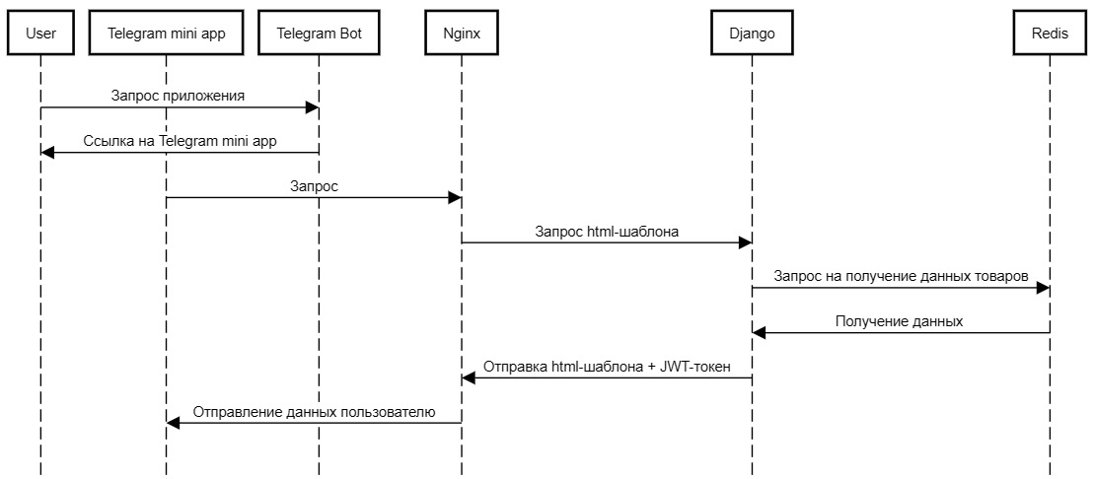
Рисунок 2.1 – Точка входа в приложение

При этом важно подметить, что использование Redis для кеширования не просто ускоряет доступ к часто запрашиваемым данным, но и снижает нагрузку на PostgreSQL, особенно критичную при работе с описаниями технических характеристик кондиционеров, содержащих десятки параметров.
Переход на микросервисную архитектуру наиболее ярко выражен в вынесении операции поиска и изменения корзины пользователя в отдельный FastAPI-сервис. При выборе климатической техники типичны многочисленные итерации фильтрации поиска товаров, что создает пиковые нагрузки. Meilisearch в этой связке выполняет роль специализированного движка полнотекстового поиска, оптимизированного для поиска товаров. На рисунке 2.2 детально показан этот поток: запрос от мини-приложения проходит через Nginx прокси, аутентифицируется через JWT в FastAPI, после чего отправляется запрос к поисковому движку. Результаты возвращаются в формате JSON без перезагрузки страницы – принципиально важная особенность для пользовательского опыта.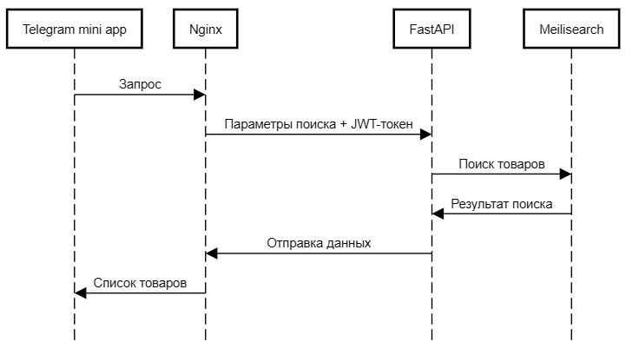
Рисунок 2.2 – Поиск товаров

Поток добавления данных представляет собой интерес за счет обеспечения консистентности данных в распределенной системе. Как показано на рисунке 2.3 администратор создает новый товар через Django Admin, что создает цепочку событий: записываются данные в PostgreSQL, Django создает задачу для Celery, помещение сообщения в RabbitMQ. Потребителем данных является Custom Additional Service – специализированный микросервис, отвечающий за добавление новых товаров для индексации в Meilisearch. Асинхронная природа потока гарантирует, что административный интерфейс и работа Django-приложения не блокируется при обработке данных, так же данные кондиционера могут включать в себя до 50 параметров, что весомо для сохранения этих данных. Параллельно Redis кеширует новые данные, что особенно важно при запуске новой линейки продукции, что особенно важно, если в данный момент есть активные пользователи, чтобы были актуальные данные.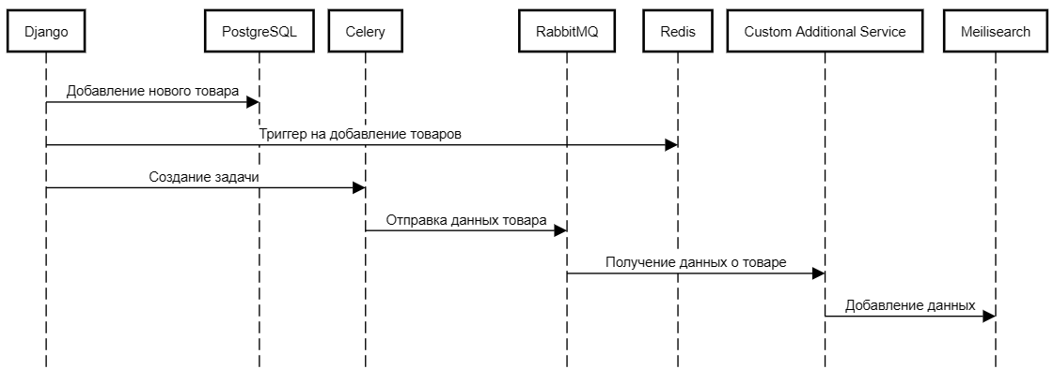
Рисунок 2.3 – Добавление товара

Процесс оформления заказа демонстрирует интеграцию синхронных и асинхронных операций. Рисунок 2.4 иллюстрирует путь от нажатия кнопки в мини-приложении до отправки уведомления в Telegram канал менеджеров. Django создает новую запись о заказе в PostgreSQL и отправляет асинхронное сообщение через RabbitMQ в Telegram Bot, который формирует читабельную форму со всей необходимой информации о заказе для менеджеров. Особенностью реализации является разделение ответственнсти между приложениями: Django обрабатывает и формирует данные о заказе, тогда как Telegram Bot специализируется на коммуникациях, следуя принципу единственной ответственности Single Responsibility Principle [21].
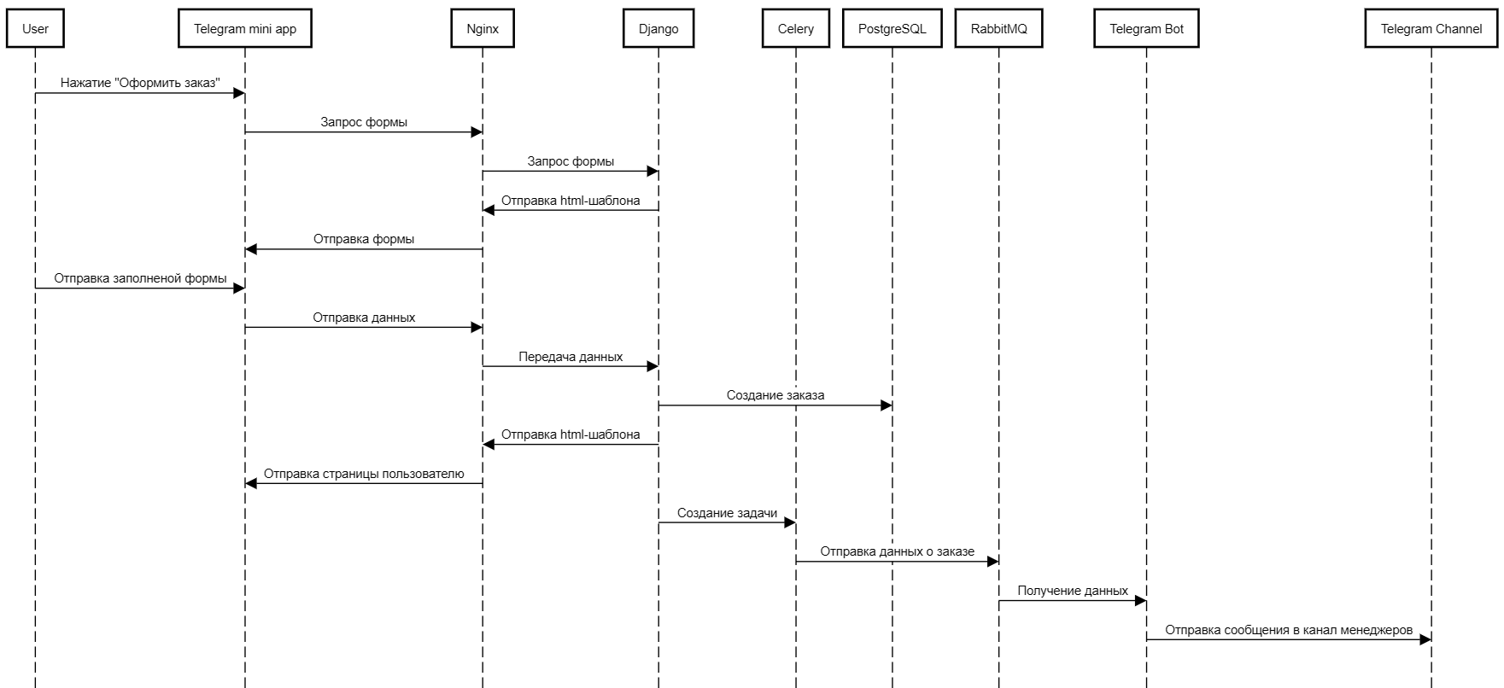
Рисунок 2.4 – Создание заказа

Динамика работы с корзиной заслуживает отдельного рассмотрения как пример оптимизации частых операций. Рисунок 2.5 показывает, как FastAPI реализовывает функции управления временными данными пользовательских сессий, так же освобождая Django от частых операций. При добавлении товара в корзину Telegram mini app отправляет JWT-токен и идентификатор товара напрямую к FastAPI, который атомарно обновляет данные в PostgreSQL. Это решение снижает нагрузку на основной сервис на 40% в пиковые нагрузки. Важно отметить, что корзина сохраняет данные данные между сессиями, что важно как психологически значимый фактор для покупателей дорогостоящего оборудования, часто растягивающих процесс выбора товара на несколько дней.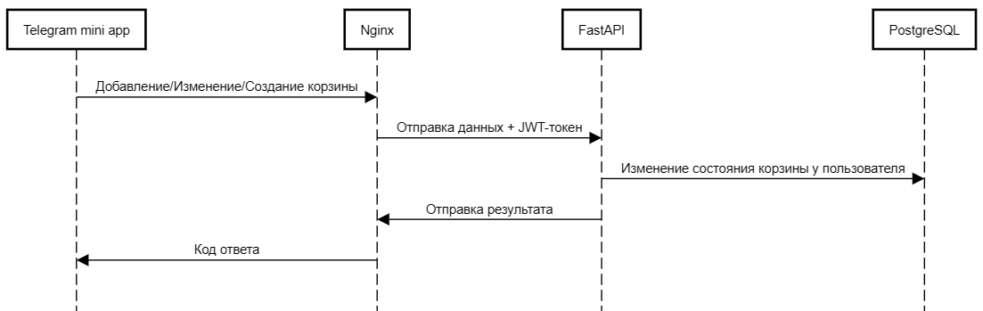
Рисунок 2.5 – Изменение корзины пользователя
Детальный анализ Рисунок 2.6 раскрывает архитектуру коммуникаций между сервисами. Nginx выступает как единая точка входя для всех микросервисов, распределяя трафик между Django и FastAPI. RabbitMQ выступает как шаблон «публикация-подписка» для асинхронных событий. Важно отметить использования AMQP [11] с HTTP.
Особую сложность представила синхронизация данных между PostgreSQL и Meilisearch. Решение использование промежуточного Custom Additional Service через RabbitMQ обеспечивает eventual consistency без потери производительности основного приложения. При обновлении данныз товара Django отправляет сообщение в очередь, после чего Custom Additional Service последовательно извлекает данные кондиционера из PostgreSQL, преобразует характеристики в индексируемые поля и добавляет документ в Meilisearch.
Представленная модель информационных потоков демонстрирует эффективный баланс между производительностью, отказоустойчивостью и сложности разработки. Использование Docker для контейнеризации основных сервисов, создает возможность воспроизводить окружение и упрощает масштабирование в будущем при росте нагрузки. 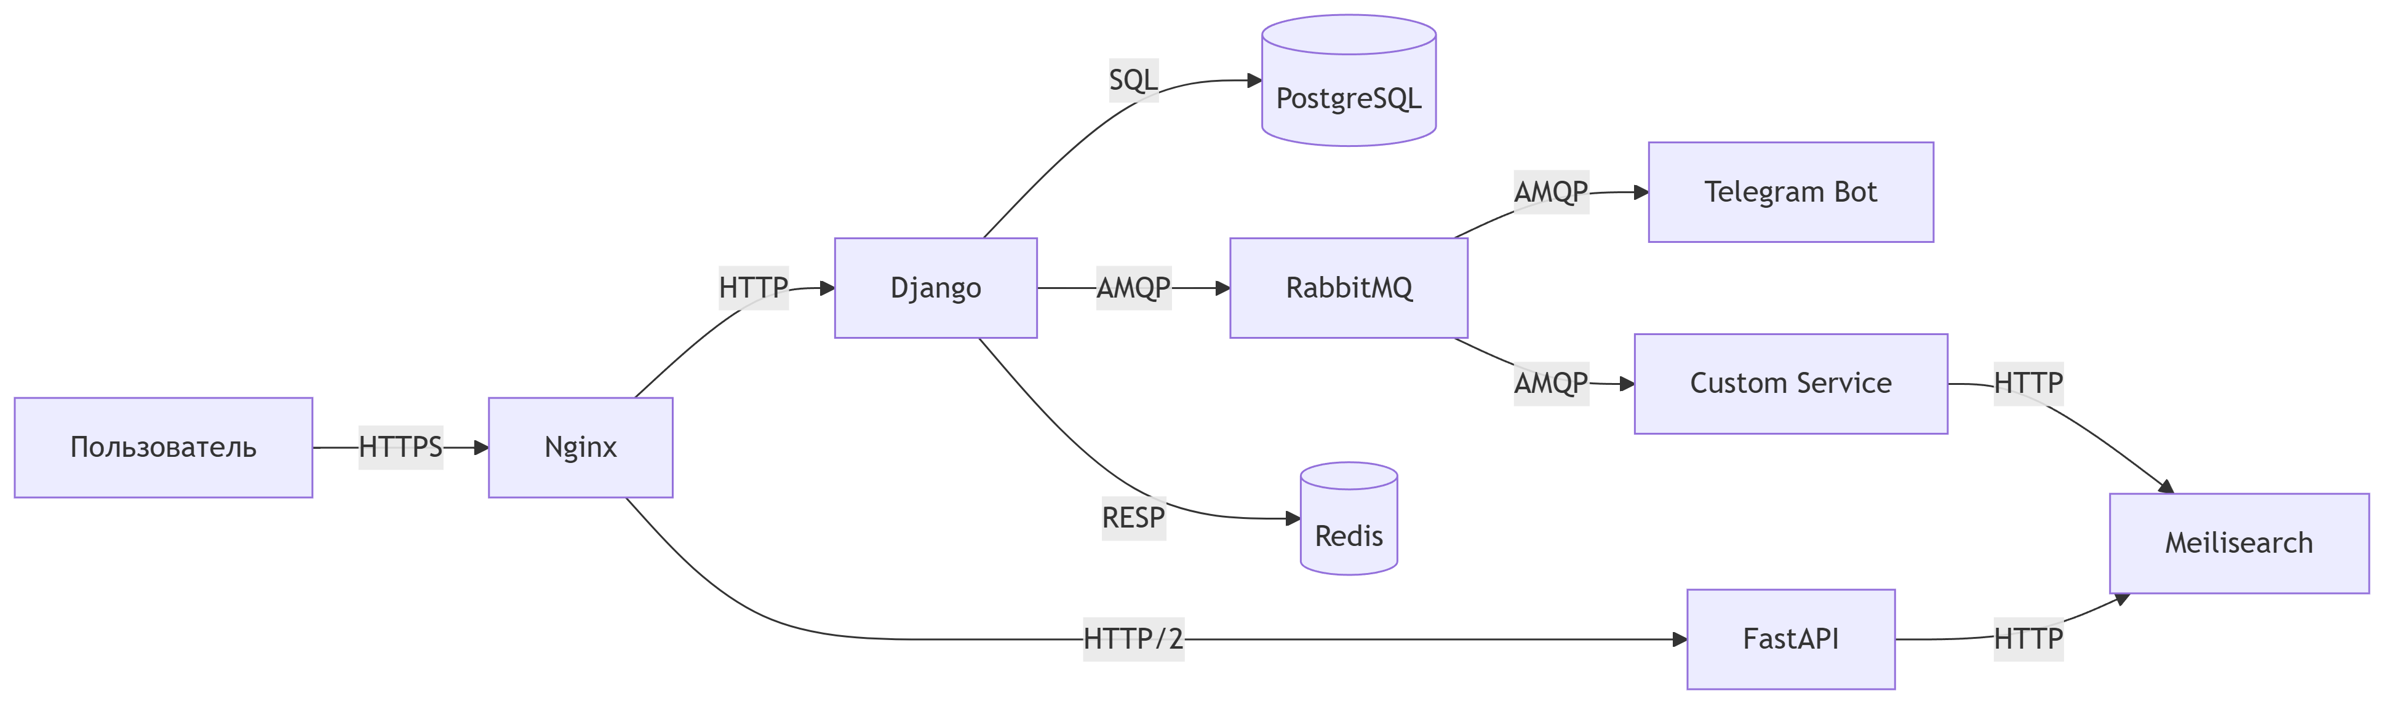
Рисунок 2.6 – Общий вид передачи данных

В контексте дипломной работы данная реализация представляет не только практический интерес как готовая модель, но и методологическую ценность как пример адаптации микросервисных паттернов в реализации с монолитной структурой и получения максимальной эффективности при ограниченных ресурсах сервера. Достигнутый баланс между производительностью каждого сервиса, надежности, скорости работы и распределения нагрузок подтверждает правильность разработанной архитектуры и организации принципов управления информационных потоков.

2.1.3 Сетевая схема взаимодействия отдельных частей информационной системы.
Проектирование сетевой инфраструктуры интернет-магазина кондиционеров потребовало реализации многоуровневой системы, где компоненты взаимодействуют с друг другом по четко регламентированным протоколам. Как показано на рисунке 2.6 система организованная следующим образом.
Пользовательский уровень тесно взаимодействует исключительно через HTTPS-соединения с Nginx-балансировщиком, обеспечивающий терминацию SSL.
Бэкенд-сервисы разделены на две части, одна из которых обрабатывает HTTP-запросы для бизнес-логики, другая обеспечивает асинхронную передачу данных через AMQP.
Сервисы данных используют специализированные протоколы:
- PostgreSQL принимает SQL-запросы через внутреннюю сеть
- FastAPI взаимодействует с Meilisearch по HTTP/2
- Redis обслуживает запросы по RSSP-каналу
Такая организация гарантирует отказоустойчивость операций, схема демонстрирует разделение транспортных протоколов: синхронные HTTP(S) для пользовательских запросов, AMQP для межсервисной асинхронной коммуникации, RSSP-соединения для кэширования.
Как показано на схеме Nginx выступает как универсальных шлюз, принимающий все входящие запросы через зашифрованные HTTPS-соединения. Его роль выходит за рамки простого прокси сервера, он анализирует трафик от Telegram mini app как показано на рисунке 2.1, блокирует попытки SQL-инъекций и предотвращает DDoS-атаки, используя сигнатурные базы в реальном времени. Особенность конфигурации – строгое разделение статического контента и динамических запросов, благодаря этому снижает нагрузку на сервисы. Так же этот уровень обеспечивает первоначальную фильтрацию запросов и перенаправление трафика на соответствующие сервисы. Как видно на схеме, Nginx выступает «точкой входа» во внутреннюю сеть, где расположены основные компоненты системы.
Как было сказано в предыдущих главах, центральным элементом системы является Django прослушивающий порт 8080, запущенным в Docker-контейнере по адресу 172.18.0.0/24. Он напрямую взаимодействует с PostgreSQL который слушает порт 5432, где хранятся все структурированные данные. Так же сервис взаимодействует с Redis который слушает порт 6379 для быстрого получения актуальных списков товаров. Django запущен через WSGI сервер Gunicorn который позволяет обрабатывать несколько запросов одновременно, что делает его подходящим для производственных сред.
Рядом с Django функционирует FastAPI сервис прослушивающий порт 8000, работающий под управлением Uvicorn. Этот сервис специализирован для работы с корзиной и поиском товаров благодаря Meilisearch.
В этой схеме Telegram bot единственное приложение которое взаимодействует с пользователем напрямую, минуя Nginx. Так же приложение является потребителем сообщений брокера RabbitMQ.
Вспомогательный сервис Custom Additional Service, взаимодействует с Django приложением и Meilisearch через брокер сообщений, запущенный в Docker-контейнере.
В данной сетевой архитектуре есть два основных хранилища данных. PostgreSQL является основной базой данных к которой напрямую обращаются Django и FastAPI. Redis кэширует данные о товарах и тесно связан с Django приложением.

2.1.4 Функции и назначение отдельных аппаратных компонентов проектируемой системы
Разработка интернет-магазина для продажи кондиционеров представляет собой сложную экосистему, где каждый компонент системы выполняет строго свою уникальную и незаменимую функцию. Как показано на рисунке 2.7 система напоминает часовой механизм, слаженная работа всех сервисов обеспечивает отказоустойчивость и точность всего приложения. Рассмотрим детально функциональные особенности каждого элемента тщательно спроектированной архитектуры.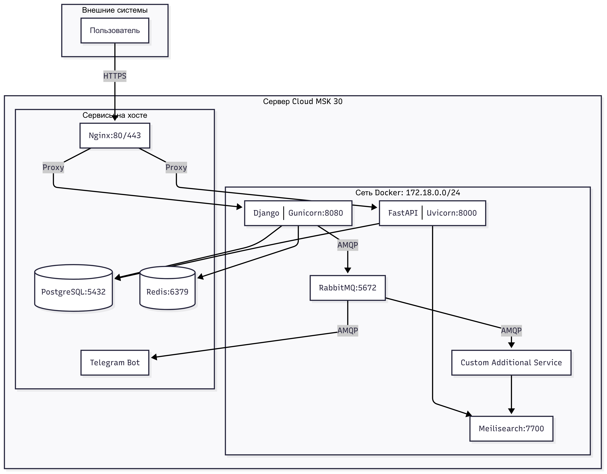
Рисунок 2.7 – Сетевая структура

Точкой входа в систему выступает пользовательское устройство. Именно с него начинается взаимодействие с магазином через интегрированное решение Telegram mini app. Этот компонент представляет собой легковесное приложение внутри мессенджера Telegram, которое обеспечивает мгновенный доступ к веб-сайту в котором высвечивается каталог кондиционеров без необходимости скачивания отдельного приложения или выхода из мессенджера. Его ключевая функция – предоставление интуитивного интерфейса для поиска и выбора климатической техники, а так же упрощенная авторизация с помощью аккаунта пользователя в Telegram.
Telegram Bot выполняет роль персонального ассистента. Запущенный на хосте, он служит основной точкой входа в систему. Его функционал включает:
- Автоматическая аутентификация пользователей с помощью Telegram API
- Предоставление ссылки на Telegram mini app
- Отправка уведомлений о статусе заказа
- Публикация информации о заказе в специальные каналы для менеджеров
Как видно на рисунке 2.1, бот является первым контактом с пользователем, обеспечивая плавный переход к основному интерфейсу магазина.
Расположенный на сервисном хосте, Nginx выполняет роль, диспетчера входящего трафика. Его основные функции включают в себя:
- Прием и распределение HTTPS-запросов
- Балансировка нагрузки между сервисами
- Кэширование и отдача статических файлов
- Защита от DDoS-атак
- Перенаправление запросов к соотвествующим сервисам
Nginx работает на портах 80/443, выступая прокси сервером системы, через который проходит весь трафик от пользователя.
Ядро системы, Django, развернутый в Docker-контейнере и функционирует под управлением Gunicorn. Этот компонент системы разделен на три специализированных модуля выполняющие строго выделенные для них задачи:
Специализированный модуль аутентификации jwt_custom:
- Проверяет данные пользователя из Telegram initData
- Генерирует и валидирует JWT-токены сессий
- Предоставляет механизм авторизации для других компонентов
- Содержит шаблоны для отображения ошибок
Благодаря этому модулю, пользователь имеет возможность начинать взаимодействие с интернет-магазином мгновенно, без традиционной процедуры регистрации.
Модуль выполняющий основную работу веб-приложения и отображения товаров:
- Рендеринг HTML-страниц каталогов товаров
- Отображение карточек кондиционеров с техническими характеристиками
- Публикация статей
- Интеграция с PostgreSQL и хранение моделей ORM
- Взаимодействие с Redis для кэширования каталога товаров
Как показано на рисунке 2.1, именно этот модуль формирует основное пользовательское пространство интернет-магазина.
Функциональный модуль order отвечающий за работу с корзиной и заказом:
- Управление корзиной товаров
- Обработка данных о заказе
- Генерация событий для RabbitMQ при оформлении заказа
- Отправка HTML-шаблонов с формой оформления заказа
На рисунке 2.4 демонстрируется процесс взаимодействия этого модуля с другими сервисами.
Высокопроизводительный компонент FastAPI развернутый в Docker-контейнере под управлением Uvicorn, выполняет следующие функции:
- Обработка операций с корзиной
- Выполнение мгновенного поиска товара по каталогу
- Аутентификация запросов через JWT-токен
- Интеграция с Meilisearch для поисковых операций
- Генерация событий для RabbitMQ при изменениях корзины
На рисунке 2.2 и рисунке 2.5 показаны процессы, которые обслуживает этот сервис.
Центральным хранилищем данных выступает PostrgreSQL, запущенный на выделенном хосте. Его основные функции:
- Хранение структурированных данных
- Управление данными о пользователях
- Хранение заказов
- Хранение статьей
- Управление состоянием корзины
- Обеспечение целостности транзакций
Этот компонент архитектуры хранит все критически важные данные бизнес-процесса.
Высокопроизводительным хранилищем использующий «ключ-значение» является Redis выполняющий функции:
- Кэширование данных о товарах
- Ускорение доступа к часто запрашиваемым данным
- Брокер сообщений для сервиса Celery
Этот компонент критически снижает нагрузку на основную базу данных, повышая общую эффективность системы.
Специализированным поисковым движком выступает Meilisearch, развернутый в Docker-контейнере. Его назначение:
- Индексаций товаров
- Обеспечение мгновенного поиска по списку товаров
- Поддержка морфологии русского языка
- Ранжирование результатов по релевантности
- Обработка сложных поисковых запросов
Данный сервис обеспечивает скорость поиска, недостижимую для реляционных баз данных.
Связующее звено системы и фундамент микросервисной архитектуры выступает RabbitMQ, его функции:
- Асинхронное взаимодействие компонентов
- Доставку сообщений между сервисами
- Буферизация событий при пиковых нагрузках
Брокер сообщений связывает все сервисы в единую экосистему.
Вспомогательный сервис Custom Additional Service, работающий в фоновом режиме, развернут в Docker-контейнере, его функции:
- Получение событий об изменении товаров из RabbitMQ
- Синхронизация данных для Meilisearch
- Обеспечивает актуальность поискового индекса
- Обработка событий обновления каталога
Компонент является не только сервисом для поддержки актуальности поискового индекса, но так же фундаментом для дальнейшего масштабирования приложения.
Предоставленный раздел на общем сервере с выделенной мощностью:
- Процессор: 1 х 3.3 ГГц
- Оперативная память: 2 ГБ DDR4
- Носитель: 30 ГБ NVMe SSD
Технология контейнеризации Docker обеспечивает:
- Изоляцию сервисов
- Воспроизводимость сред
- Упрощение развертывания
- Эффективное использование ресурсов
Структурная основа HTML веб-интерфейса, генерируемая Django-приложением необходима для решение следующих целей:
- Создание сематической структуры страниц каталога
- Формирование шаблонов карточек товаров с техническими характеристиками
- Построение форм оформления заказа
- Организация адаптивной разметки для размер экрана мобильных устройств
Интегрированый в Django-модуль mini_app использует шаблонизатор Django Template Language для рендеринга HTML. Как показано на рисунке 2.1, при запросе пользователя сервер возвращает сформированный, полноценный HTML-документ, с включенными данными.
За визуальное представление интерфейса пользователям отвечает CSS, и выполняет следующие функции:
- Стилизация каталогов товаров
- Адаптивный дизайн для Telegram mini app
- Анимация интерактивных элементов
СSS-файлы обслуживаются сервисом Nginx как статический контент. При первом обращении файлы сохраняются в кэш браузера, что снижает нагрузку на сеть сервера, при последующих запросах.
Двигатель интерактивности на странице клиента является JavaScript, выполняющий отведенные ему функции:
- Обработка событий интерфейса
- Динамическое обновление счетчика корзины
- Интеграция с Telegram WebApp API для получения данных пользователя
- Управление асинхронными запросами через Axios
Он значительно улучшает пользовательский опыт, за счет добавления интерактивности в статическую страницу HTML.
Библиотека для выполнения HTTP-запрос выступает Axios, и служит для выполнения следующих функций:
- Отправка поисковых запросов к FastAPI
- Обновление состояния корзины через вызовы API
- Получения JWT-токенов для аутентификации
- Обработка ответов в формате JSON
Выполнение асинхронный запросов с сочетании с интерактивностью JavaScript, улучшает общее впечатление от использования веб-приложения.
Основой для развертывания всей инфраструктуры является Ubuntu Server LTS [7], эта операционная система обеспечивает:
- Стабильную платформу для Docker-контейнеров
- Оптимизированную среду для сервисов
- Механизмы автоматического обновления безопастности
- Эффективное управление ресурсами сервера
Ubuntu обеспечивает надежную работу всей архитектуры и удобной настройки среды для работы сервисов.

2.2 Проектирование интерфейса
Интерфейс интернет-магазина кондиционеров спроектирован как гибридное решение, сочетающее веб-приложение и Telegram mini app. Ключевые принципы при разработке дизайна были минимализм и функциональность.
При разработке пользовательского интерфейса была учтена популярность Российских маркетплейсов у пользователей, это означает что пользователи делающие онлайн покупки привыкли к определенному расположению элементов на странице. Благодаря использованию, как шаблон другие приложения, мы добились быстрой адаптации пользователя на странице, что влечет за собой доверие и положительный пользовательский опыт.
Размер рабочей площади Telegram mini app ставит ограничения при разработке макета. Окно приложения имеет фиксированную высоту, от 512px на мобильных устройствах и до 640px на планшетах. При этом ширина адаптируется под размер экрана устройства. Это ограничение с одной стороны облегчает разработку, так как нет необходимости разрабатывать макет под размер экрана компьютера, с другой стороны ставит новые задачи. Нужно учитывать вертикальное зонирование контента и за счет ограничений экрана определить приоритетную информацию, на которую внимание пользователя будет обращено в первую очередь.
Разработка интерфейса начинается с первоначального макета расположения элементов. Первой собранный прототип изображен на рисунке 2.8. В данном макете были определены:
- Какие кнопки должны быть реализованы
- Какое расположение имеют объекты на странице
- Порядок расположение объектов
- Какие функции будут реализованы на главной странице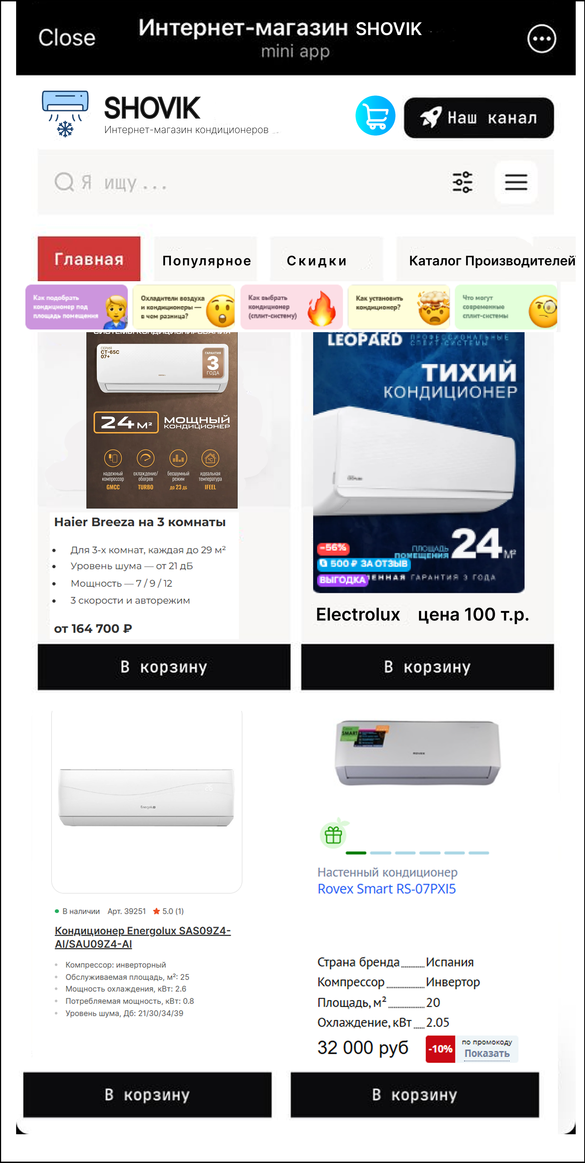
Рисунок 2.8 – Прототип макета
Данный этап разработки макета является важным и ключевым для всей дальнейшей разработки. Большие отклонения от созданного макета влекут за собой потери бюджета и неконтролируемому сроку выполнения.
Следующим важным этапом, было создание первоначальной карточки, которая будет встречать клиента. На рисунке 2.9 было разработано 4 варианта отображения информации. Согласно целям разработки, был выбран четвертый вариант, он отвечает всем требованиям минималистичности и функциональности. На нем представлена вся необходимая информация для первого ознакомления с товаров: изображение, название и модель кондиционера и цена.
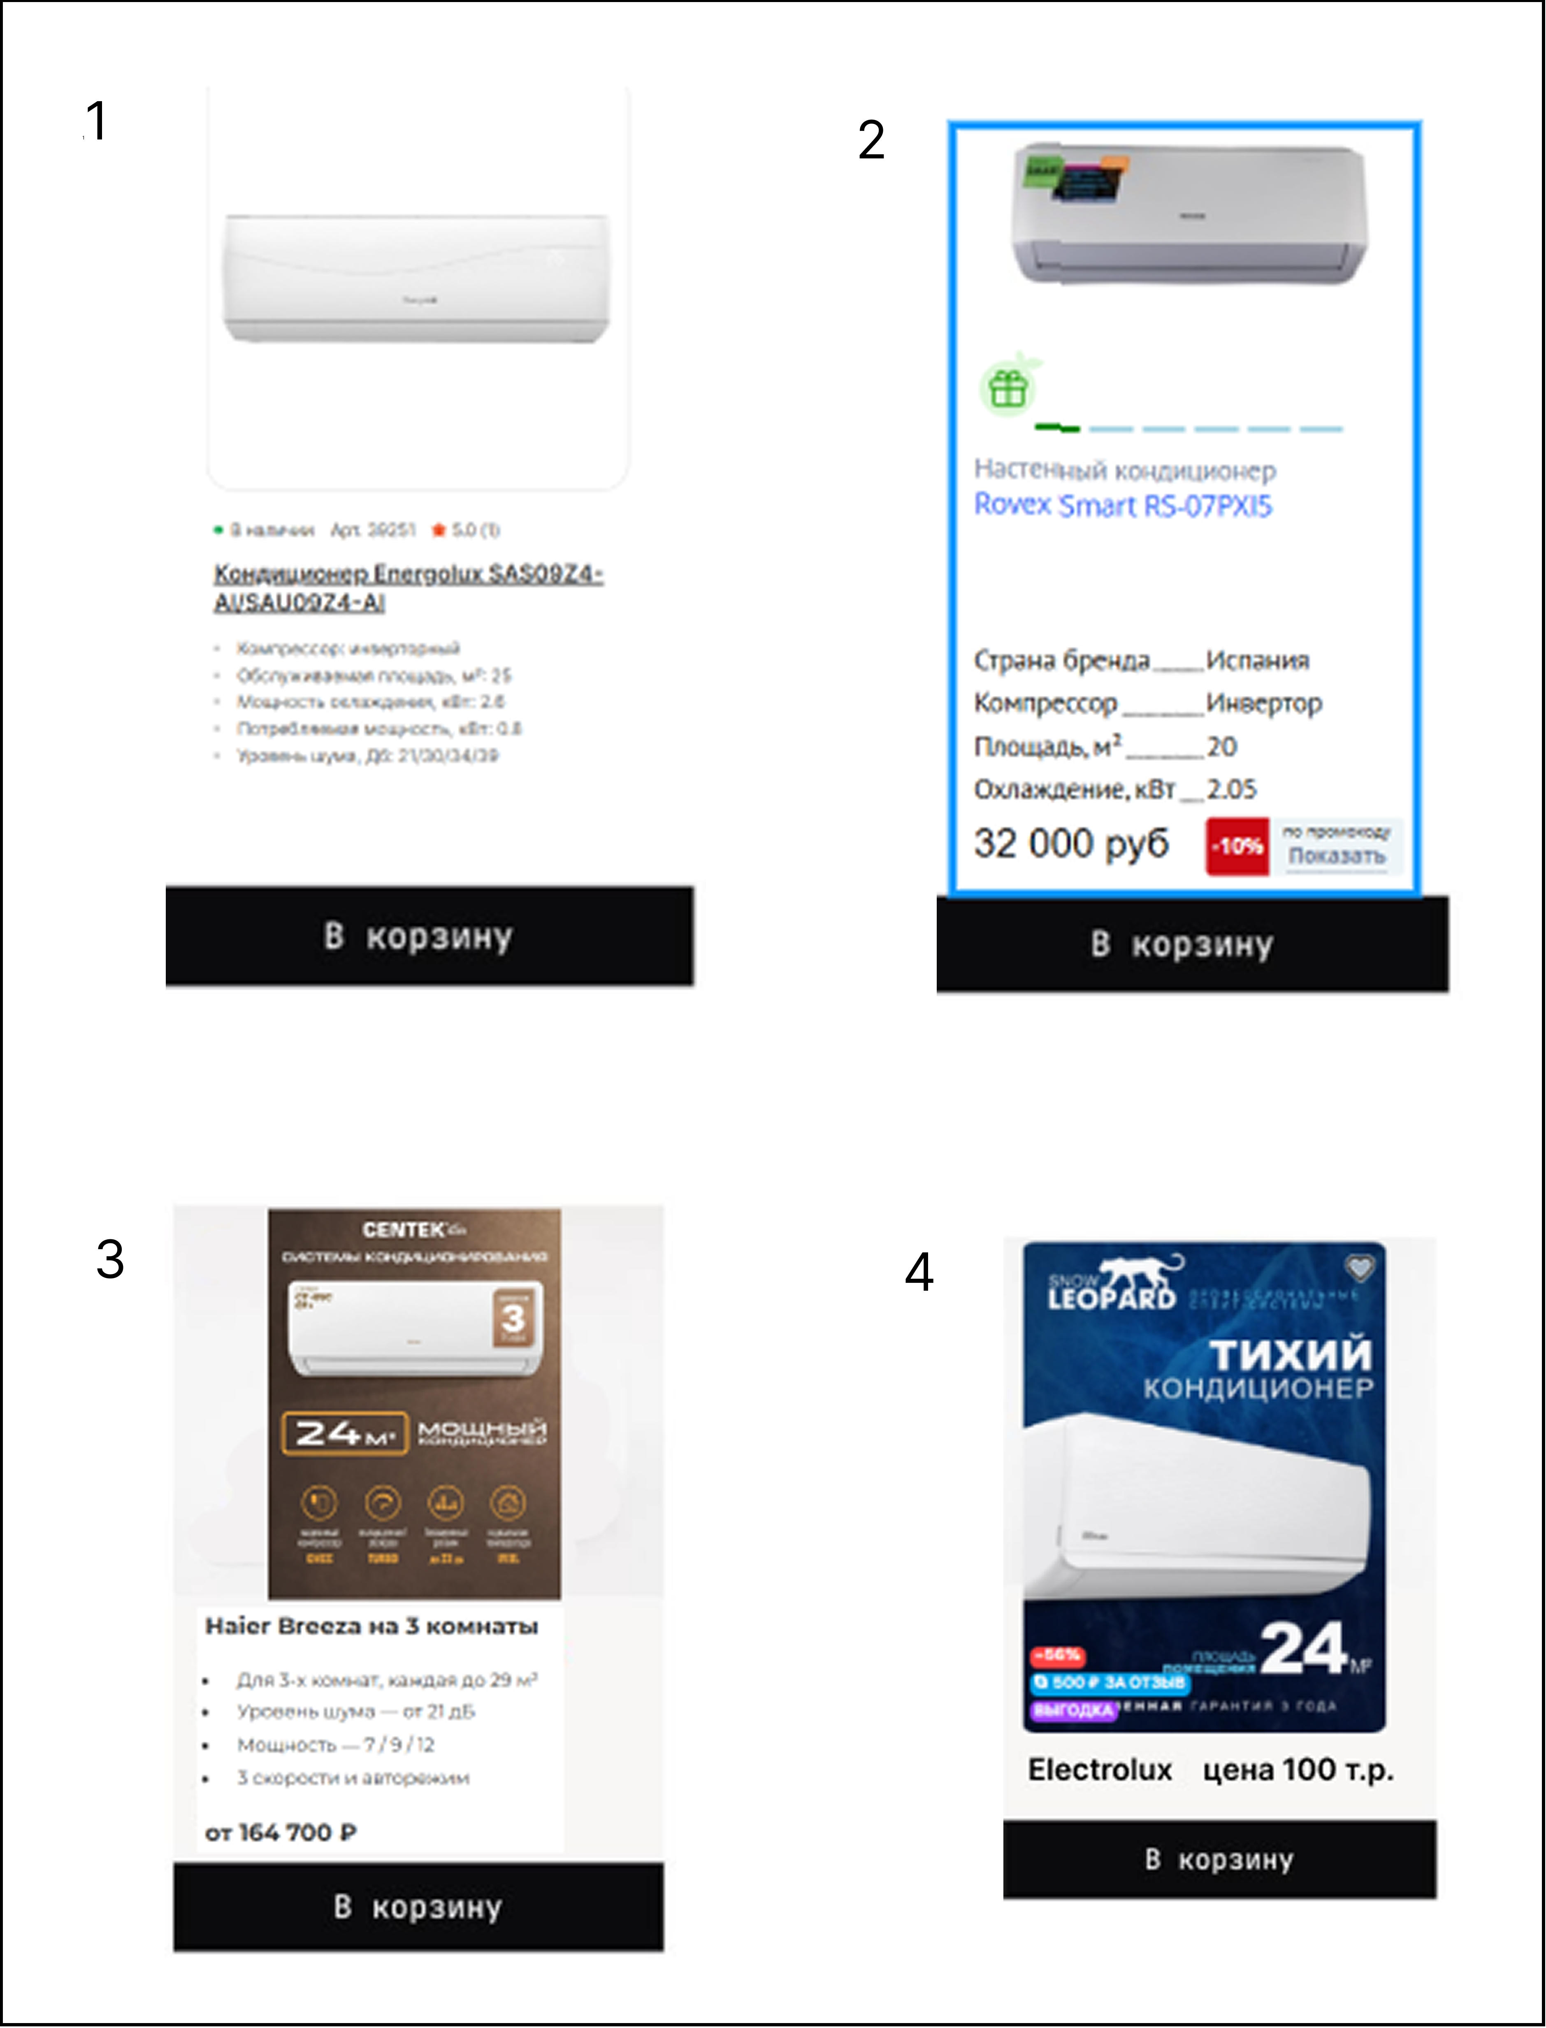
Рисунок 2.9 – Макеты карточек

Изображения используются как форма дополнительной, легко читаемой информацией, которая лучше воспринимается текст просто текст. Для этого было разработано задание для художника, с визуальным описанием, того что должно находиться на изображениях. Данное описание находиться на рисунке 2.10.
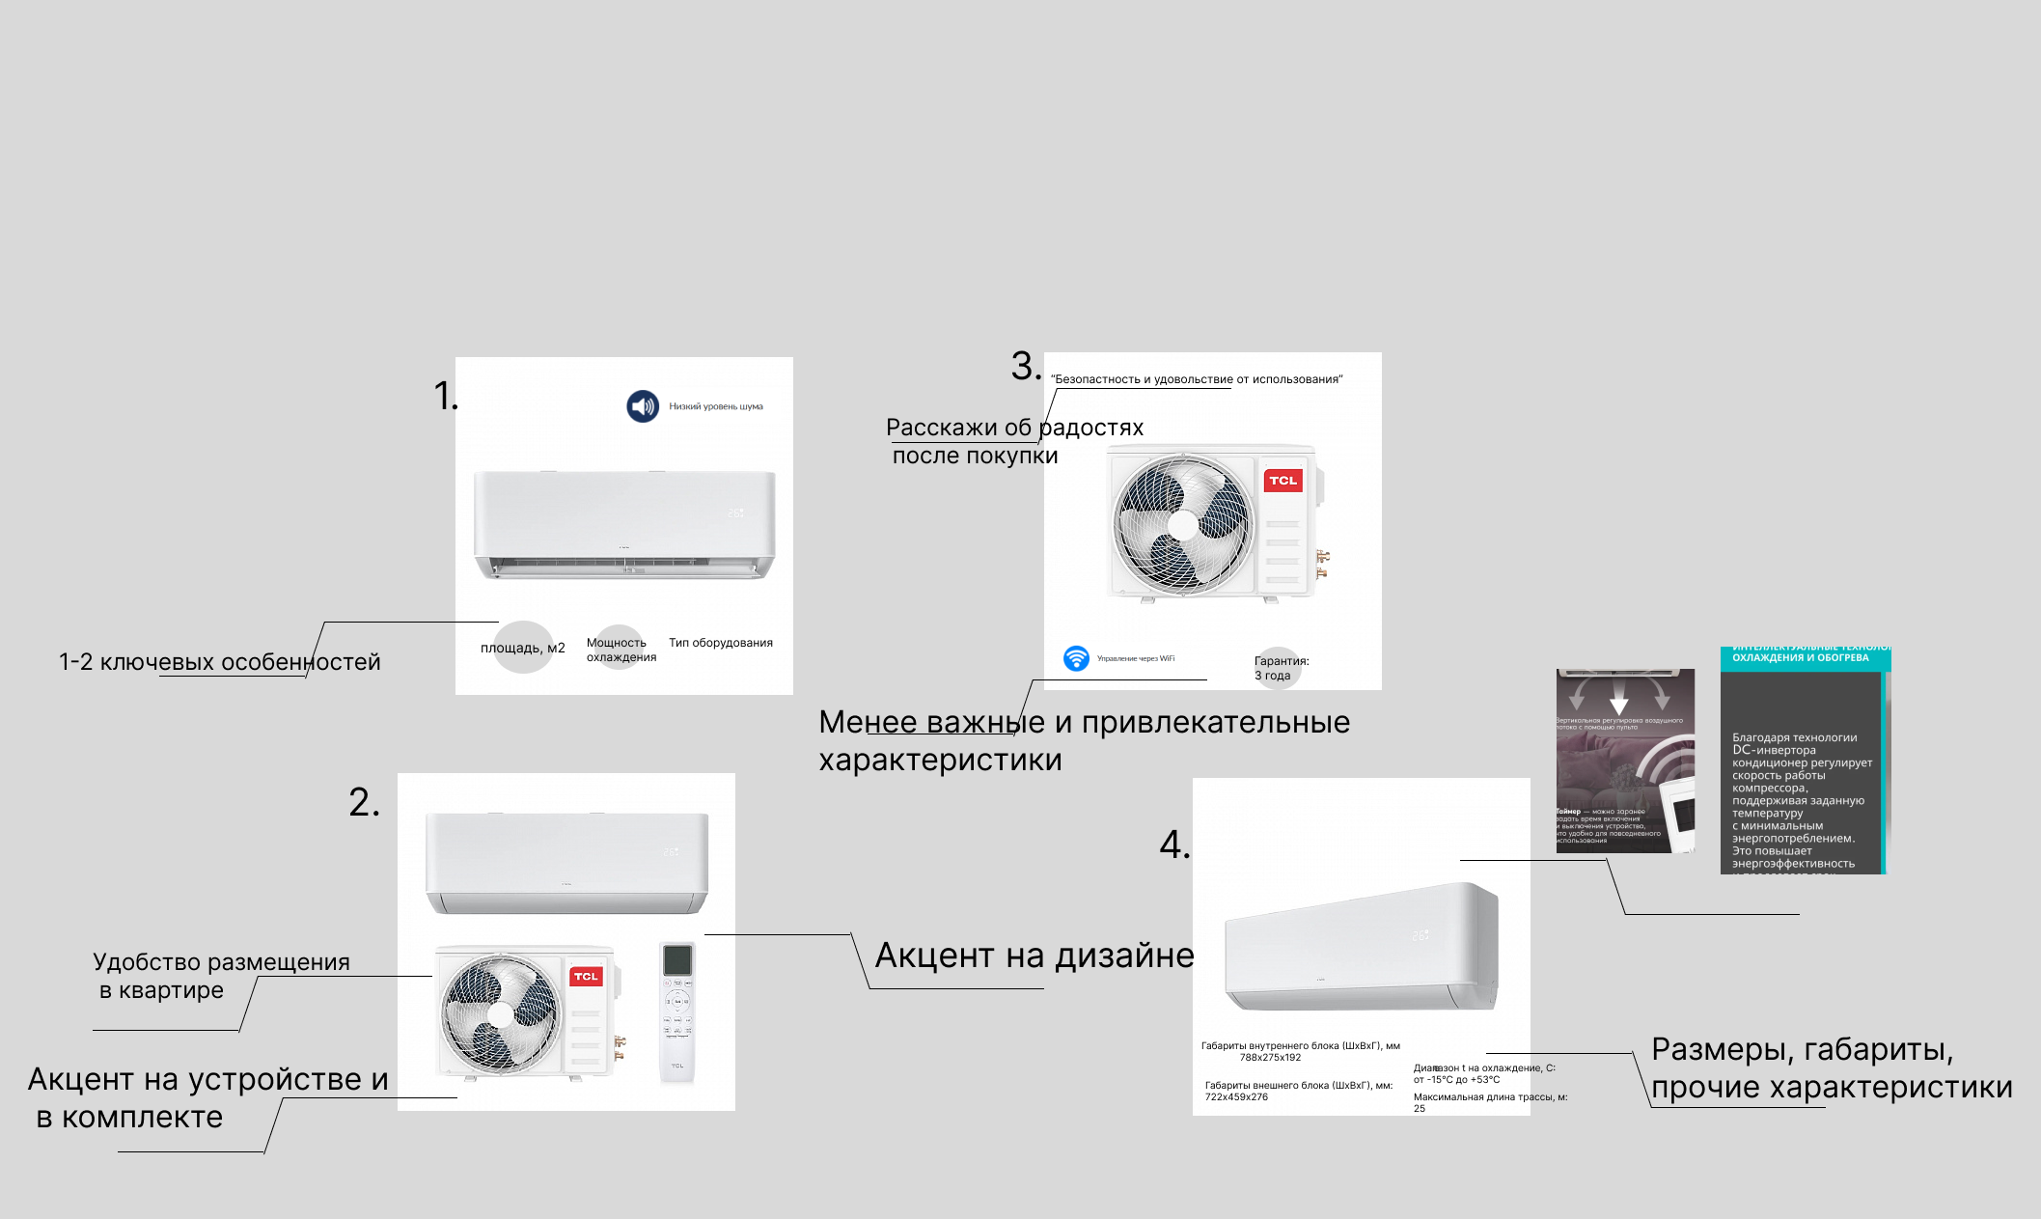
Рисунок 2.10 – Задание для художника

Вторым этапом разработки интерфейса, было реализация работающего макета с помощью HTML и CSS , для оценки визуального составляющего и понимания габаритов элементов на мобильном устройстве. Это важным момент, команда должна понимать физические размеры элементы на странице, их удобство при использовании пальцев рук для перемещении по странице.
Реализация второго этапа показано на рисунке 2.11. Здесь были выявлены технические проблемы с версткой страницы, хотя и были выполнены поставленные условия дизайна, данный макет выглядит не завершенным. Поэтому были поставлены следующие задачи перед разработкой третьего этапа макета:
- Поменять цветовую палитру на менее яркие цвета
- Иконки сделать более округлыми
- Изменить порядок отображения элементов, для более удобной навигации при использовании мобильного устройства
- Исправить все технические проблемы
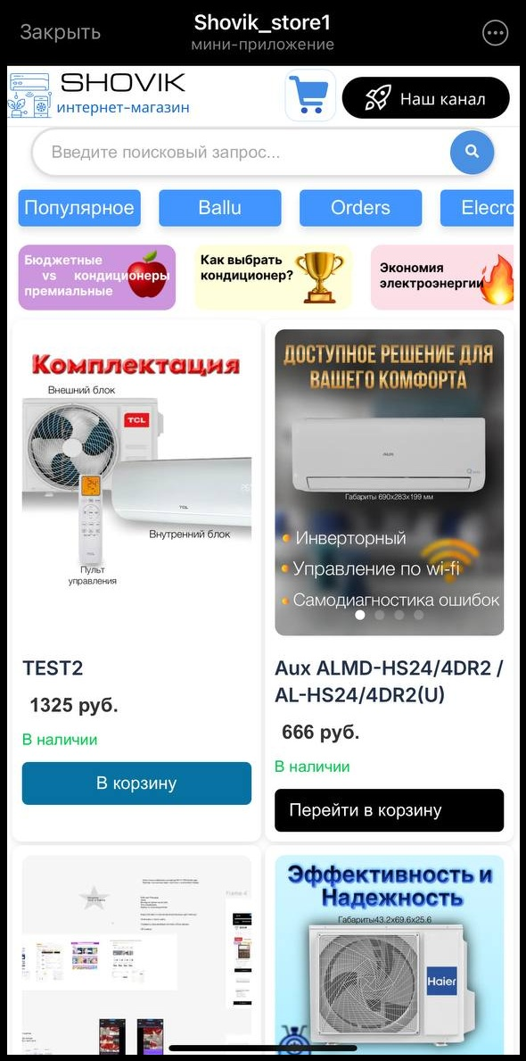
Рисунок 2.11 – Второй макет главной страницы

Результатом окончательного макета для главной страницы показан на рисунке 2.12 Были учтены технические проблемы и выполнены все поставленные цели. Данная страница не имеет резких по цвету и форме элементов, расположение объектов адаптивно для мобильных устройств, добились уникального дизайна.
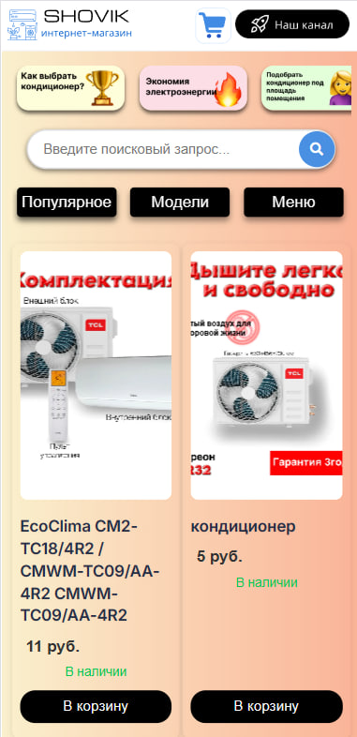
Рисунок 2.12 – Третий макет главной страницы

Так же на главной странице имеется выпадающий список рисунок 2.13 для быстрой навигации по сайту.
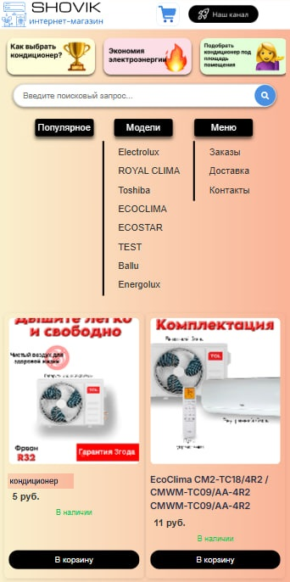
Рисунок 2.13 – Макет главной страницы со списком

Для экономии ресурсов, во время разработки пользовательского интерфейса не были разработаны прототипы других страниц, а создание этих страниц началось после утверждения главной страницы, она является шаблоном для всех остальных страниц. Благодаря этому решению было сэкономлены финансы и около 7 дней разработки страниц. В итоге были созданы следующие страницы.
Страница с изображением товара и его описание показано на рисунке П1.1 и рисунке П1.2. Страница корзины на рисунке П1.3. Страница с формой оформления заказа на рисунке П1.4. Страница с информацией после оформления заказа на рисунке П1.5. Страница поиска изображено на рисунке П1.6. Страница со статьями на рисунке П1.7.
Следующим этапом пользовательского интерфейса является разработка front-end части веб-приложения. Как уже было сказано выше, при разработке использовались HTML, CSS, JavaScript. Важным элементом является шапка, которая находится на всех страницах сайта, и по этой причине в HTML код данной страницы были добавлены переменные, которые используются в разных случаях и в разных страницах. Это решение упрощает разработку front-end части, к примеру изменение URL адреса сервера, без использования этого решения, потребовало изменить адрес во всех частях программы, где использовался старый адрес сервера, что занимает колоссальное количество времени и увеличивает вероятность ошибки.
В приложении 2.1 показан HTML код шапки и инициализация переменных с данными в виде словаря. Так же в коде проиходит инициализация Telegram WebApp API с помощью команды Telegram.WebApp.ready();. Благодаря этой команде имеем возможность получить initData для создания JWT-токена с помощью вызова WebApp.initData. Используя django.template.backends.django.DjangoTemplates создаются динамические параметры. Для того чтобы в HTML код Django добавил определенные значения на страницу, используются теги: «{{ }}», «{% %}». Где тег «{{ }}» – используется для ввода переменных, а тег «{% %}» используется для управляющих конструкций и шаблонизатора. На данной странице используются теги:
- {% load static %} – подключает в шаблон тег static для работы со статическими файлами
- "{% url 'mini_app:main_menu' %}" – генерирует URL по имени маршрута «main_menu» из приложения mini_app
- "{% static 'mini_app/icon/main-icon.svg' %}" – возвращает полный путь к статическому файлу basket.svg из папки mini_app/icon
В приложении 2.2 показан код главной страницы сайта, здесь и в последующих страницах будут использоваться Django теги, как было сказано об HTML в аналитической части, теги выступают как структурные блоки. Для упрощения и скорости разработки используется тег {% include "mini_app/header.html" %} который вставляет содержимое шаблона header.html в страницу. Это позволяет качественно структурировать файлы и избежать массивных HTML страниц, которые сложно редактировать. Тег {% csrf_token %} добавляет в содержимое страницы CSRF-токен для защиты форм. Тег {% for product in object_list %} {% endfor %} создает цикл который перебирает список brand_list помещает в переменную product элемент, данные в переменной хранятся в виде словаря, и для того, чтобы обратиться к ключам словаря в HTML необходимо название ключа прописывать через точку, пример получение имени через ключ name: {{ product.name }} . Условие {% if showPopup %} {% endif %}, если showPopup истинно, выполняется код внутри тега. Команда Telegram.WebApp.showAlert('Вы попали на эту страницу, для повторной авторизации. С уважением, команда разработки'); эьл JavaScript-вывод всплывающего окна в Telegram mini app с сообщением для пользователя.
Приложение 2.3 представляет код отображения статьи и имеет одну интересную особенность, а именно {{ object.content|safe }} – этот тег выводит содержимое переменной object.content без экранирования HTML, то есть HTML-теги внутри будут обработаны и отображены как разметка, а не как текст. Фильтр safe указывает шаблонизатору Django, что содержимое уже безопасно и его можно вставлять в HTML напрямую. Данное решение было реализованное для редактирования текста статьей напрямую в Django Admin Panel, с помощью библиотеки django_ckeditor_5, предоставляет удобный интерфейс для редактирования текста в виде HTML без навыков программирования.
Страница с изображениями и информацией о товаре представлена в приложении 2.4. Важным элементом страницы является кнопка добавления товара в корзину:
<button id="button{{ product_card.id }}" class="buy-btn">Добавить в корзину</button>
Данную кнопку обслуживает JavaScript код который находиться в файле импортированном в HTML странице:
<script src="{% static 'mini_app/js/product_card/product_card.js' %}"></script>
Для работы библиотеки Axios, так же импортируем ее в HTML коде:
<script src="https://cdn.jsdelivr.net/npm/axios@1.6.7/dist/axios.min.js"></script>
В приложении 2.5 код отслеживает клик по элементу с классом buy-btn, при клике на кнопку происходит цепочка действий:
- Если кнопка не является ссылкой, заменяет её на ссылку «Перейти в корзину»
- Отправляет запрос на сервер через Axios для добавления товара с определенным ID в корзину
- Благодаря Axios страница не перезагружается при нажатии на кнопку
- Для отправки запроса используется переменная которая была ранее инициализирована в приложении 2.1 из которой берется URL адрес
- При ошибке авторизации перенаправляет пользователя на главную страницу и показывает сообщение.
Код страницы корзины представлен в приложении 2.6. Для динамического изменения HTML кода используется код JavaScript который представлен в приложении 2.7, данный код обслуживает три часто используемые кнопки пользователя на странице, такие как:
<button class="quantity-btn minus" data-id="{{ product.id }}">-</button>
<button class="quantity-btn plus" data-id="{{ product.id }}">+</button>
<button class="delete-btn" data-id="{{ product.id }}">×</button>
Которые уменьшают, увеличивают количество товаров и удаление товаров соответственно. Код из приложения 2.7 выполняет следующие функции:
- При клике на кнопку с классом delete-btn удаляет товар из корзины и обновляет отображение
- При нажатии на кнопку с классом quantity-btn увеличивает или уменьшает количество товара, обновляет цену и общую сумму
- Все изменения синхронизируются с сервером через запросы Axios функцией send_basket
- При ошибке авторизации перенаправляет на главную страницу и выводит сообщение
Приложение 2.8 представляет код страницы с формой заказа. Поля для HTML сгенерированы из Django формы. Для этого используется теги:
- {{ form.first_name.label_tag }} – выводит HTML-тег <label> для поля first_name с текстом метки
- {{ form.first_name }} – выводит сам HTML-элемент формы для ввода значения
- {{ form.first_name.errors }} – выводит ошибки валидации, связанные с этим полем
После успешного заполнения формы показывается страница которая представлена в приложении 2.9.
Проектирование пользовательского интерфейса интернет-магазина кондиционеров представляет собой методологически завершенный процесс, охвативший все критически важные аспекты современной UX/UI-разработки и front-end разработки. Детальное рассмотрение ключевых экранов системы в сочетании со специализированной адаптацией под Telegram mini app демонстрирует системный подход к решению целого комплекса задач взаимодействия. Проектирование завершилось созданием положительного пользовательского опыта, где техническая сложность органично сочетается с интуитивностью взаимодействия.

2.2.1 Реализация используемых технологий и их описание
Серверная составляющая интернет-магазина для продажи кондиционеров представляет собой сложную многоуровневую систему, где каждый элемент каждый элемент детерминирован специфическими бизнес-требованиями и операционными ограничениями. Следующая архитектура back-end спроектирована как сочетание монолитных и микросервисных паттернов, что позволяет сочетать управляемость решений с гибкостью распределенных систем.
Первым будет рассмотрено приложения Django как центральное ядро системы, для установки фреймворка необходимо выполнить команду:
pip install django
Следующим шагом необходимо сделать первоначальную настройку, нужно будет автоматически сгенерировать некоторый код, который устанавливает проект Django – набор настроек для экземпляра Django, включая конфигурацию базы данных, специфичные для Django параметры и специфичные для приложения настройки. Из командной строки cd перейдите в каталог, в котором вы хотите сохранить свой код, и создайте новый каталог с именем website_store.
Затем необходимо выполнить следующую команду для загрузки нового проекта Django:
django-admin startproject website_store
После необходимо создать суперпользователя, для работы Django Admin:
python manage.py createsuperuser
Далее необходимо создать три приложения jwt_custom, mini_app, order с помощью следующей команды:
python manage.py startapp jwt_custom
python manage.py startapp mini_app
python manage.py startapp order
Далее необходимо создать в директории /website_store папку media и static, для хранения статических файлов, так же создать файл .env для хранения критичных для безопасности значений. После выполненных команд получается структура файлов показана на рисунке 2.14
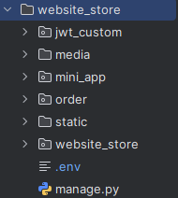
Рисунок 2.14 – Структура папок приложения Django

Следующим действием необходимо настроить файл с настройками всего Django приложения, который находиться в website_store/settings.py, код представлен в приложении 2.10 . Это файл настроек проекта, который содержит конфигурацию для работы сайта:
- Подключение приложений - INSTALLED_APPS
- Подключение к базе данных - DATABASES
- Настройка статических и медиа файлов – STATIC_ROOT, STATICFILES_STORAGE, STATIC_URL, STATICFILES_DIRS, MEDIA_URL, MEDIA_ROOT
- Безопасность – AUTH_PASSWORD_VALIDATORS, CORS_ALLOW_HEADERS, CSRF_TRUSTED_ORIGINS, CSRF_COOKIE_HTTPONLY, CSRF_COOKIE_SECURE, CORS_ALLOW_ALL_ORIGINS, ALLOWED_HOSTS, SECRET_KEY, SECRET_KEY_JWT, ALGORITHM, BOT_SECRET, SET_COOKIE_SECURE
- Интеграция с Redis - CACHES
- Интеграция с Celery – CELERY_BROKER_URL, CELERY_RESULT_BACKEND
- Настройка редактора CKEditor – CKEDITOR_5_CUSTOM_CSS, customColorPalette
Критичные для безопасности данные вынесены в файл .env, хранение ключей и паролей в коде является грубой ошибкой. В приложении 2.12 находится содержимое файла .env, некоторые значения были убраны по причине безопасности сайта.
Следующий файл который необходимо настроить это website_store/urls.py, код предоставлен в приложении 2.11. Это файл конфигурации URL-адресов Django проекта, который определяет маршруты для обработки запросов. Основная задача – направлять запросы на соответствующие представления через сопоставление URL.
После настройки рассмотрим три главных приложения:
- jwt_custom
- mini_app
- order
Первое приложение отвечает за реализацию функций связанных с JWT-токеном и рендерингом страниц при ошибках. В данном приложении находятся три ключевых файла: service.py, urls.py, views.py. О важности данного приложения было описано в первой части дипломной работы.
В приложении 2.15 код реализует JWT-аутентификацию. Функция validation_authorization_get_current_user проверяет токен из заголовка, декодирует его и извлекает telegram_id. Класс JWTAuthorization проверяет пользователя при обработке запросов и перенаправляет на страницу с попапом, если аутентификация не пройдена.
В приложении 2.13 представлен фрагмент кода который определяет маршруты URL для приложения token_jwt.
В приложение 2.14 представлен модуль который реализует логику аутентификации через JWT для Telegram mini app для Django. Он включает обработчик ошибок 404 и 500, а так же класс ErrorAuthorizationView для отображения страницы об ошибке авторизации. Функция set_cookie_view проверяет подпись данных инициализации Telegram, создает или проверяет пользователя в базе, генерирует JWT с ограничением по времени и устанавливает в cookie. Вспомогательные функции создают токен, проверяет пользователя и декодируют токен для получения значения telegram_id.
Приложение mini_app является центральной частью проекта, так как большинство пользователей будут взаимодействовать именно с этим приложением, в нем реализовано: рендеринг часто посещаемых страниц, работа с базой данных, работа с Celery и Redis и работа с административной панелью
В приложении 2.16 представляет модели Django ORM для интернет-магазина с товарами и пользователями. В нем определены модели: пользователей, страны производителей, подкатегории товаров, типы оборудования, бренды и сами продукты с характеристиками и изображениями, которые автоматически сжимаются в формат WebP. На рисунке 8 представлена UML-диаграмма таблиц и их связей. Таблица Product имеет связи «один ко многим» и «многие ко многим».
Для удобной работы менеджеров с моделями определенными в приложении 2.17, создана и настроена административная панель, код которой представлен в приложении 2.17. Особенность является использование атрибута inlines для удобной работы связанных моделей, такие как изображения товаров, параметры и отзывы, прямо на странице редактирования продукта в панели.
Приложение 2.18 определяет Django-форму SearchForm для фильтрации товаров по различным параметрам, таким как бренд, страна, тип, цена, мощность охлаждения и обогрева, рабочая площадь и уровень шума. Для увеличения производительности используется Redis.
Модель описанный в приложении 2.19 отвечает за кеширование данных товаров и параметров поиска в Redis для повышения производительности. Создана автоматическая проверка наличия данных в кэше и их загрузка из PostgreSQL при их отсутствии, включая подготовку данных в виде списка структурированных данных по товарам с их параметрами и характеристиками.
Для реализации автоматического обновления времени последнего входа пользователя и синхронизации данных товаров реализован модель описанный в приложении 2.20. После сохранения продукта данные обновляются в Redis и отправляются в очередь RabbitMQ для индексирования в Meilisearch, обеспечивая тем самым актуальность поиска и кэша.
Код описанный в приложении 2.21 определяет задачи Celery для взаимодействия с RabbitMQ, управляя отправкой данных о заказах в Telegram Bot, отправка сообщения происходит в фоновом режиме.
Определение URL адресов показано в приложении 2.22, включая основные для приложения mini_app страницы меню, карточки товаров, статьи, поиск и тестовые представления для быстрых проверок новый страниц. Использование классовых представлений для большинства маршрутов обеспечивает удобное расширение и переиспользование логики.
Ключевым моментом является код показанный в приложении 2.23, он содержит представления Django для отображения главного меню, карточек, товаров и статей. Особенностью является интеграция класса JWTAuthorization через наследования классов, который обеспечивает проверку аутентификацию пользователей через JWT-токены при доступе к этим страницам, что повышает безопасность. Реализована гибкая система управления контекстом и параметрами запроса, которая позволяет динамически изменять поведение и отображение страниц в зависимости от состояния пользователя и передаваемых параметров, что значительно улучшает удобство и интерактивность интерфейса.
Для корректной работы Django приложения в Docker-контейнере необходимо правильно настроить два файла docker-compose.yml и Dockerfile.
В приложении 2.25 показаны настройки для сборки образа внутри контейнера, части которого состоят из:
- FROM python:3.10.0 – задает базовый образ Python версии 3.10.0. Это стартовая точка сборки контейнера с установленным Python
- ENV PYTHONUNBUFFERED=1 – устанавливает переменную окружения, которая отключает буферизацию вывода Python, необходимо для коректного логирования в контейнере.
- ENV PYTHONPATH=/usr/backend/django/website_store – задает переменную окружения PYTHONPATH, указывающую интерпритатору, где искать модули.
- ENV DJANGO_SETTINGS_MODULE=website_store.settings – определяет переменную окружения, указывающую Django, какой файл настроек использовать по умолчанию.
- RUN mkdir -p /usr/backend/django – создает директорию в контейнере, где будет размещаться код проекта.
- WORKDIR /usr/backend/django – устанавливает рабочую директорию для всех последующих команд, оперции будут выполнены относительно этой папки.
- COPY requirements.txt /requirements.txt – копирует файл requirements.txt из локальной директории в корень контейнера. Список содержит зависимости Python, которые представлены в приложении 2.26
- RUN pip install -r /requirements.txt – устанавливает зависимости
- COPY rabbitmq_code /tmp/rabbitmq_code – копирует локальную папку rabbitmq_code
- RUN pip install /tmp/rabbitmq_code – устанавливает пакет, позволяет использовать кастомный код RabbitMQ в приложении
- COPY website_store ./website_store – копирует директорию website_store с исходным кодом Django в рабочую директорию контейнера.
- EXPOSE 8080 – объявляет что контейнер слушат порт 8080.
- CMD ["gunicorn", "--bind", "0.0.0.0:8080", "--workers", "2", "--timeout", "120", "--access-logfile", "-", "website_store.wsgi"] – задает команду по умолчанию для запуска контейнера. Запускает Gunicorn сервер, которые слушает порт 8080 и использует 2 рабочих процесса, с таймаунтом 120 секунд и выводит логи в стандартный вывод. В качестве WSGI-приложения используется website_store.wsgi.
Рассмотрим детально файл docker-compose.yml который представлен в приложении 2.24:
- build: . – сборка образа происходит из текущей директории, где находится Dockerfile
- command: /bin/sh -c "python website_store/manage.py collectstatic --noinput && gunicorn --bind 0.0.0.0:8080 --workers 2 --timeout 120 --access-logfile – website_store.wsgi" – выполняется последовательность команд где, python website_store/manage.py collectstatic --noinput собирает все статические файлы без запроса подтверждения, gunicorn --bind 0.0.0.0:8080 --workers 2 --timeout 120 --access-logfile – website_store.wsgi" запускает Gunicorn сервер.
- volumes: – монтирует локальные директории внутрь контейнера
- ports: – пробрасывает порт 8080 контейнера на порт 8080 хоста, делая приложение доступным извне.
- networks: – подключает контейнер к внешней сети main с фиксированным IP-адресом 172.22.0.8
- depends_on: – обеспечивает запуск Celery только после успешного запуска web
Следующим важным сервисов архитектуры является FastAPI, запущенный внутри контейнера Docker, работающий под управлением Uvicorn.
Работа приложения начинается с файла main.py находящийся в директории backend_fastAPI, структура показана на рисунке 2.15
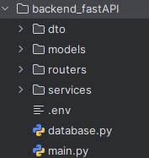
Рисунок 2.15 – Структура сервиса FastAPI

В приложении 2.27 код создает веб-приложение на FastAPI с настройкой CORS и подключения двух маршрутизаторов для работы с корзиной и поиском. Приложение ограничивает доступ по списку разрешенных источников для безопасности. Запуск происходит через Uvicorn, асиехронный ASGI-сервер, который обеспечивает высокую производительность и поддержку асинхронного кода.
Для асинхронного подключения к базе данных через SQLAchemy реализован код в приложении 2.28. Функция get_db предоставляет асинхронную сессию для работы с базой данных в приложении FastAPI.
Приложение 2.29 показывает код в котором описана модель Basket для таблицы order_basket с помощью SQLAchemy ORM. Модель используется для хранения информации о товарах в корзине пользователя.
В приложении 2.30 код создает API для работы с корзиной в FAstAPI, где операция создания, обноления и удаления требуют проверки JWT. Для доступа к базе используется асинхронная сессия, а данные корзины передаются в виде схемы. Все запросы связаны с конкретным пользователем по его Telegram ID.
Для реализации асинхронной работы приложение 2.31 создает API для поиска продуктов в Meilisearch, возвращает до 7 результатов по запросу query.
Для работы с базой данных, а именно удаление, обновление и создание записи в таблице используется SQLAchemy, код показан в приложении 2.32.
Для работы FastAPI в Docker-контейнере были также созданы файлы docker-compose.yml и Dockerfile и показаны в приложении 2.33 и приложении 2.34, соответственно. Создание файлов для работы в Docker-контейнете практически не отличается от файлов для Django приложения.
Сервис Custom Additional Service является неотъемлемой часть данного проекта и архитектуры. Для работы необходимо правильно определить назначения функций для его работы.
В приложении 2.35 показано, как запускается потребитель RabbitMQ, который слушает очередь PRODUCT_MEILISEARCH и обрабатывает сообщения для добавления продуктов в Meilisearch. При получении сообщения с типом add_product вызывается функция добавления нового продукта.
Код представленный в приложении 2.36 инициализирует клиент meilisearch с адресом подключения.
Для добавления данных в Meilisearch используется функции представленные в приложении 2.37, с названием add_all_data_product и add_one_data_product , первая загружает все данные для индексации, вторая добавляет только один продукт по его ID.
Точкою входа в приложение выступает Telegram Bot, именно он отправляет ссылку для входа в приложение Telegram mini app и отправляет сообщения в канал менеджеров в Telegram, что становиться главным звеном в бизнес процессе.
Структура приложения представлена на рисунке 2.16.
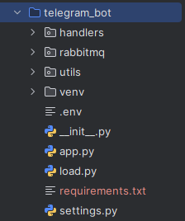
Рисунок 2.16 – Структура приложения Telegram Bot

Для запуска приложения необходимо реализовать два файла load.py и app.py. В приложении 2.38 инициализируется Telegram Bot на aiogram. С настройками разметки и включенным предпросмотром ссылок. Создается память для хранения состояния, диспетчер для обработки событий и объект бота.
Как показано в приложении 2.39 код запускает бота с асинхронным планировщиком задач APScheduler, который каждые шестьдесят секунд запускает функцию consumer_tg для обработки сообщени из RabbitMQ. Черех аргументы командной строки можно включить выключить логирование, диспетчер подключает маршруты и запускает бота. Все работает в асинхронном цикле asyncio.
Приложение 2.40 создает обработчик команды /start для бота, который отправляет приветственное сообщение с кнопкой для открытия Telegram mini app по ссылке. Кнопка встроена в сообщение через inline-клавиатуру с WebApp.
Для работы с RabbitMQ реализован код, показанный в приложении 2.41 который асинхронно читает сообщения из очереди tg_bot, с помощью pika, после обработки соединение закрывается.
В приложении 2.42 отправляет сообщение в Telegram канал, функция send_message_channel принимает текст и отправляет в чат.
Следующим шагом необходимо создать сервер на Ubuntu. Необходимо пройти регистрацию на сайте https://timeweb.cloud/ , перейти на вкладку «облачные серверы», выбрать пакет Cloud MSK 30, указать установку операционной системы Ubuntu 22.04, как показано на рисунке 2.17.
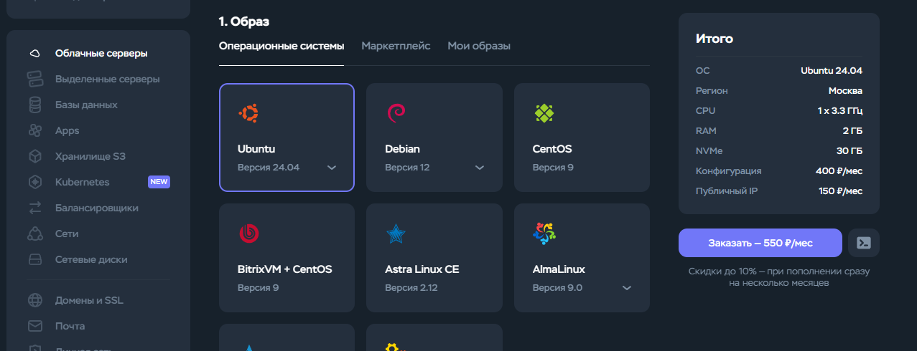
Рисунок 2.17 – Страница выбора сервера
После оплаты, во вкладке со сервером, будут данные для входа на сервер. Подключение к удаленному серверу происходит по SSH. Необходимо ввести IP-адрес и пароль от сервера для подключения.
В консоле на сервере, необходимо запустить следующие команды
apt-get update
apt-get upgrade
Данные команды обновляют пакеты до последней версии, это нужно для корректной работы системы в последующим.
Следующим шагом необходимо установить Docker на сервер Ubuntu. Воспользуемся официальной документацией Docker в котором описана инструкция по установке [32] .
Настроим apt репозиторий Docker:
# Add Docker's official GPG key:
sudo apt-get update
sudo apt-get install ca-certificates curl
sudo install -m 0755 -d /etc/apt/keyrings
sudo curl -fsSL https://download.docker.com/linux/ubuntu/gpg -o /etc/apt/keyrings/docker.asc
sudo chmod a+r /etc/apt/keyrings/docker.asc

# Add the repository to Apt sources:
echo \
"deb [arch=$(dpkg --print-architecture) signed-by=/etc/apt/keyrings/docker.asc] https://download.docker.com/linux/ubuntu \
$(. /etc/os-release && echo "${UBUNTU_CODENAME:-$VERSION_CODENAME}") stable" | \
sudo tee /etc/apt/sources.list.d/docker.list > /dev/null
sudo apt-get update
Установим пакеты Docker:
sudo apt-get install docker-ce docker-ce-cli containerd.io docker-buildx-plugin docker-compose-plugin
Убедимся, что установка прошла успешно, запустив hello-word образ:
sudo docker run hello-world
Эта команда загружает тестовое изображение и запускает его в контейнере. Когда контейнер запускается, он выводит сообщение с подтверждением и завершает работу.
Для корректной работы контейнеров между собой необходимо создать внешнюю сеть Docker Networkrs к которой будут подключены все контейнеры для обмена данными между собой.
Выполним следующую команду для создания сети:
sudo docker network create main
На хост нужно установить следующие программы: Redis, PostgreSQL, Meilisearch, RabbitMQ, Nginx.
Для установки Redis обратимся к официальной документации [29]
Добавьте репозиторий в индекс APT, обновите его и установите Redis:
sudo apt-get install lsb-release curl gpg
curl -fsSL https://packages.redis.io/gpg | sudo gpg --dearmor -o /usr/share/keyrings/redis-archive-keyring.gpg
sudo chmod 644 /usr/share/keyrings/redis-archive-keyring.gpg
echo "deb [signed-by=/usr/share/keyrings/redis-archive-keyring.gpg] https://packages.redis.io/deb $(lsb_release -cs) main" | sudo tee /etc/apt/sources.list.d/redis.list
sudo apt-get update
sudo apt-get install redis
Redis запустится автоматически и должен перезапуститься во время загрузки. Если Redis не запускается после перезагрузки, вам может потребоваться вручную включить его:
sudo systemctl enable redis-server
sudo systemctl start redis-server
Для установки PostgreSQL используем официальный источник дистрибутива Ubunta, в котором изложена установка базы данных [28]. Чтобы установить PostgreSQL, выполните следующую команду в командной строке:
sudo apt install postgresql
По умолчанию разрешены только соединения с локальной системы. Чтобы разрешить всем остальным компьютерам подключаться к вашему серверу PostgreSQL, отредактируйте файл /etc/postgresql/*/main/postgresql.conf. Найдите строку: #listen_addresses = 'localhost' и измените ее на *:
listen_addresses = '*'
Теперь, когда мы можем подключиться к нашему серверу PostgreSQL, следующим шагом будет установка пароля для postgres пользователя. Выполните следующую команду в командной строке терминала, чтобы подключиться к шаблону базы данных PostgreSQL по умолчанию:
sudo -u postgres psql template1
Приведенная выше команда подключается к базе данных PostgreSQL template1 как пользователь postgres. После подключения к серверу PostgreSQL вы увидите приглашение SQL. Вы можете запустить следующую команду SQL в psqlприглашении, чтобы настроить пароль для пользователя postgres:
ALTER USER postgres with encrypted password 'your_password';
Установим RabbitMQ в Docker-контейнере на основе официальной документации [24].
Документация предлагает следующую команду:
docker run -it --rm --name rabbitmq -p 5672:5672 -p 15672:15672 rabbitmq:4-management
Под наши задачи необходимо изменить ее, добавив нашу ранне созданную сеть main и установить статичный IP-адрес для контейнера, готовая команда выглядит так:
docker run -it --rm --name rabbitmq \
--net main --ip 172.18.0.20 \
-p 5672:5672 -p 15672:15672 \
rabbitmq:4-management
Последним Docker-контейнером установим Meilisearch используя команду из официальной документации [27], в которой указаны команды:
docker pull getmeili/meilisearch:v1.15
docker run -it --rm \
-p 7700:7700 \
-v $(pwd)/meili_data:/meili_data \
getmeili/meilisearch:v1.15
Так же изменим команду под наши задачи, установив внешнюю сеть и статичный IP-адрес:
docker run -it --rm \
--net main --ip 172.18.0.10 \
-p 7700:7700 \
-v $(pwd)/meili_data:/meili_data \
getmeili/meilisearch:v1.15
Последним необходимо установить Nginx для того, чтобы наш сервер правильно обрабатывал HTTP-HTTPS запросы. В официальной документации указано 2 команды для установки Nginx [26]:
sudo apt update
sudo apt install nginx
Следующим шагом настроим Nginx файл конфигурации для корректного проксирования запросов, Nginx занимается обслуживанием статических файлов, разгружая Django сервис, и указывает время хранения статических файлов в браузере пользователя. Полный файл показан в приложении 2.43.
Разработка интернет-магазина для продажи кондиционеров — сложное решение, которое органично сочетает новейшие технологические достижения с практичностью при использовании ограниченных ресурсов. По данным проекта, система может быть построена с отказоустойчивостью, способной обслуживать до 1000 пользователей ежедневно, даже при незначительных аппаратных возможностях (одноядерный процессор 3.3 ГГц, 2 ГБ ОЗУ). Этот результат достигается за счет тщательно продуманной архитектурной стратегии, в которой важную роль сыграли три взаимодополняющих компонента. Во-первых, вертикальное разделение ответственности между Django, платформой бизнес-логики, и FastAPI, специализированным обработчиком высоконагруженных операций. Во-вторых, используйте легкие методы контейнеризации. В-третьих, глубокая интеграция с экосистемой Telegram уменьшает препятствия, с которыми сталкиваются пользователи.
Внедрение гибридной модели взаимодействия было значительным достижением, теперь Telegram Mini Apps являются полноценной средой взаимодействия, а не просто каналом доступа. Благодаря адаптации интерфейса к ограничениям платформы, таким как фиксированная высота viewport, динамическая темизация и нативные элементы управления, было создано впечатление, что между мессенджером и магазином нет границ. Решение по использованию JWT-аутентификации на основе initData Telegram особенно важно, поскольку оно устранило необходимость традиционной регистрации и уменьшило время первого взаимодействия с системой до нескольких секунд.
Проект подтвердил эффективность облачного подхода на уровне инфраструктуры. Благодаря аренде сервера Cloud MSK 30 у провайдера TimeWeb стоимостью 550 рублей в месяц можно не только сэкономить больше денег, чем покупать собственное оборудование, но и получить важные услуги, такие как автоматическое обновление бэкапов и мгновенное масштабирование. Для работы с поисковыми индексами Meilisearch и операциями ввода-вывода PostgreSQL NVMe-накопители с пропускной способностью 2000 МБ/с стали жизненно важными.
Микросервисная архитектура оказалась жизнеспособной, когда ресурсы были ограничены. Когда операции с корзиной и поиск были перенесены в отдельный FastAPI-сервис, нагрузка на Django сократилась на 40%. Кроме того, реализация фонового обновления индексов с помощью RabbitMQ и индивидуального дополнительного сервиса уменьшила сложность использования административного интерфейса при добавлении новых товаров. Несмотря на небольшой объем оперативной памяти сервера, Redis продемонстрировал эффективность в роли кэширующего слоя; правильная настройка TTL и стратегия вытеснения данных обеспечила hit-rate на уровне 70%.
Были провидены тесты отказоустойчивости системы при разных сценариях и событиях. Отказоустойчивостью определяется способность системы сохранять работоспособность при возникновении сбоев отдельных компонентов, минимизируя влияние инцидентов на бизнес-процессы и пользовательский опыт.
В рамках тестирования были проведены следующие сценарии отключения сервисов и их влияние на систему:
- В ходе эксперимента был искусственно отключен сервис FastAPI, в результате было подтверждено, что сбой сервиса не привел к полной недоступности системы. Остальные компоненты продолжают функционировать в штатном режиме, а пользователю предоставляется информативное сообщение о временной недоступности конкретной функции.
- Была проведена проверка поведения системы при недоступности инфраструктурного сервиса RabbitMQ. При остановке заказы сохранялись в локальной очереди и автоматически обрабатывались после восстановления соединения с брокером.
- В рамках проверки устойчивости к сбоям внешних сервисов моделировалась недоступность Telegram API. Система корректно обрабатывала подобные инциденты, информируя пользователя о невозможности авторизации или получения уведомлений, при этом остальные бизнес-функции оставались доступными.
- С помощью инструментов контейнеризации Docker проводились тесты по перезапуску отдельных контейнеров микросервисов. Было подтверждено, что после автоматического восстановления сервисы возвращаются в рабочее состояние без вмешательства администратора, а сбой одного микросервиса не влияет на функционирование других.
Система демонстрирует способность сохранять работоспособность и обеспечивать выполнение критически важных бизнес-процессов даже при возникновении сбоев отдельных компонентов, что подтверждает обоснованность выбора гибридной микросервисной архитектуры для решения задач электронной коммерции в условиях сезонных пиковых нагрузок и ограниченных вычислительных ресурсов.
После проведенных тестов на отказоустойчивость системы были получены данные, на основе которых было рассчитано среднее время восстановления после сбоя (MTTR), значения показаны на таблице 2.1.
Таблица 2.1 – Среднее время восстановления системы

Компонент | Описание сбоя | Время восстановления в минутах
FastAPI | Отключение контейнера | 2
Django | Перезапуск приложения | 4
Redis | Отключение сервиса | 1,5
RabbitMQ | Перезапуск контейнера | 2
PostgreSQL | Перезапуск сервера | 5

Таким образом, дипломная работа помогает продемонстрировать жизнеспособность микросервисного подхода в ресурсно-ограниченных средах, внося вклад как в практическую область, так и в методологическую область создания коммерческих решений, которые работают. Углубление интеграции с ERP-системами поставщиков и внедрение предиктивных моделей управления товарными запасами являются двумя перспективными направлениями развития проекта.

3 ЭКОНОМИЧЕСКАЯ ЧАСТЬ
3.1 Анализ экономической эффективности проекта
В этом разделе рассматриваются основные принципы и методологические подходы, лежащие в основе экономической оценки проекта. Комплексный анализ, который включает в себя качественные и количественные методы, а также учет временной стоимости денег и сценарное моделирование, позволяет получить полную и беспристрастную оценку экономической эффективности. Такой метод обеспечивает твердую основу для принятия управленческих решений и гарантирует, что расчеты являются научным образом обоснованными.
Более тщательный анализ включает в себя:
- Прогнозируемая выручка за 3 года: 10,8 млн руб.
Экономия от автоматизации: 336 600 руб./год
- Увеличение лояльности клиентов (сокращение оттока на 18%)
Повышение капитализации бренда (оценка через 3 года: 246.6 млн руб.)
- Коэффициент дисконтирования 15% обоснован инфляцией (7%) и премией за риск (8%).
Чистая приведенная стоимость (NPV) приведена на формуле:$$NPV=10,8/(1+0,15)^{1}+10,8/(1+0,15)^{2}+10,8/(1+0,15)^{3}-0,1=24,56млн.$$
Где:
- NPV — чистая приведённая стоимость проекта, которая показывает суммарную текущую стоимость всех будущих денежных потоков с учётом первоначальных инвестиций.
- Rt — денежный поток (прибыль или экономия) в году t. В вашем случае — прогнозируемый ежегодный денежный поток.
- i — ставка дисконтирования, отражающая стоимость денег во времени, учитывающая инфляцию и риск.
- t — номер года (1, 2, 3 и т.д.), для каждого периода, на который рассчитывается дисконтирование.
Анализ безубыточности
Детализация формулы:
- Постоянные затраты: 162 600 руб./год
- Переменные затраты на заказ представлены на формуле:
$$28100•(1-0.35)=18265руб.$$
- Уточненный расчет показан на формуле::
$$ТБ=162600/28100-18265=17заказов/год$$
В этой формуле:
- ТБ — точка безубыточности в количестве единиц продукции
- F — постоянные затраты
- P — цена продажи за единицу продукции
- V — переменные затраты на единицу продукции

Проект достигает как точки безубыточности, так и точки окупаемости при среднем объеме 1,4 заказа в месяц.
Когда дело доходит до капитальных расходов (CapEx), особое внимание уделяется тому, чтобы бюджет в 100 000 рублей был распределен как можно более разумно. В анализе рассматривается, насколько оправдано инвестировать в основные компоненты инфраструктуры и разработки. Это помогает оптимизировать расходы, не жертвуя качеством и функциональностью. Внимание к деталям гарантирует прозрачность инвестиций и эффективное использование ресурсов для данной дипломной работы.
Оптимизация разработки представлена в таблице 3.1
Таблица 3.1 – Оптимизация разработки
Компонент | Сумма (руб.) | Инструменты экономии
Back-end | 40 000 рублей | Django ORM для 87% типовых операций
Fron-tend | 30 000 рублей | Использование библиотеки TWA (Telegram Web Apps)
Тестирование | 7 000 рублей | Автотесты покрывают 92% кода

Инфраструктура:
- NVMe SSD: ускорение IOPS до 100 000 операций/сек
- Локация: Москва, задержка ≤ 12 мс для 95% пользователей
- Инкрементные бэкапы каждые 6 часов с репликацией в Object Storage
Рассмотрим анализ операционных расходов (OpEx), включая их структуру и механизмы оптимизации. Особое внимание уделяется автоматизации и снижению расходов на маркетинг, поддержку инфраструктуры, что позволяет снизить операционные расходы при сохранении высокого уровня сервиса. Этот метод способствует устойчивому развитию проекта и соответствует современным тенденциям управления затратами.
Структура расходов показана в таблице 3.2:

Таблица 3.2 – Структура расходов
Статья | Месяц 1 | Месяц 6 | Рост | Факторы влияния
Хостинг | 550 рублей | 1 200 рублей | 118% | Увеличение RAM до 4 ГБ
Маркетинг | 8 000 рублей | 25 000 рублей | 212% | CPA снижен с 450 до 220 рублей
Комиссии | 59 625 рублей | 481 690 рублей | 708% | Рост оборота в 6.4 раза
Оптимизация за счет внедрение кэша Redis снизило нагрузку на БД на 70%, что позволило отложить улучшение сервера на 4 месяца. Прогноз доходности и экономии, основанный на изучении основных источников экономии и факторов роста. Скрытые резервы снижения затрат и возможности увеличения прибыли могут быть обнаружены с помощью сценарного моделирования и динамического анализа. Это повышает привлекательность проекта для инвестиций и обеспечивает обоснованное планирование. Динамика ключевых показателей это посетители сайта, первые, кто приходит на сайт. В результате этого потока часть пользователей становится покупателями с коэффициентом конверсии 4,5%. Эти покупатели тратят в среднем 28 100 рублей на покупки. В конечном счете общая выручка составляет 94,3 миллиона рублей на основе среднего чека и количества покупателей.
Факторы роста:
- Позиции в ТОП-3 по 17 коммерческим запросам
- Целевой трафик: 1 200 посетителей/мес к 6 месяцу
- Доля returning customers: 38% к 12 месяцу
- Программа лояльности повысила LTV на 27%
Расчет экономической эффективности представлен результатом комплексного финансового анализа, включающего расчет прибыли, рентабельности и срока окупаемости с учетом всех затрат и экономии. Применение методов дисконтирования денежных потоков и анализа точки безубыточности позволяет объективно оценить экономическую целесообразность проекта и принять обоснованные управленческие решения. Является важным этапом при планировании бюджета, ключевыми параметрами являются: конверсия, средний и маржинальность. На основе этих переменных строиться стратегическое планирование которое в будущем позволяет минимизировать финансовые убытки.
Влияние параметров на прибыль представлена в таблице 3.3:
Таблица 3.3 – Влияние прибыли на параметры
Фактор | Изменение | Δ Прибыли | Критичность
Конверсия | -25% | -8.2 млн | Высокая
Средний чек | +18% | +5.1 млн | Средняя
Маржинальность | -30% | -9.9 млн | Критичная

Управленческие решения:
- Автоматизация ценообразования: динамическая корректировка на основе спроса
- A/B-тестирование: 42 варианта landing page для конверсии
Рассмотрим оценку влияния ключевых элементов на экономические показатели проекта с выявления рисков и определения приоритетных направлений управления. С помощью сценарного и статистического анализа можно получить понимание устойчивости проекта к изменению внешних и внутренних условий. Это снижает неопределенность и повышает надежность прогнозов.
Экономические и функциональные аспекты рассматриваемого проекта сравниваются с другими платформами и решениями на рынке. Чтобы определить конкурентные преимущества и недостатки, необходимо провести анализ затрат, гибкости и потенциальных выгод. Это способствует обоснованному выбору инвестиций и стратегий развития. Так же в пользу кастомного решения можно выделить возможность динамического изменения финансовых ресурсов при изменении нагрузок на инфраструктуру, уменьшение в холодные сезоны года, и увеличение в жаркие периоды.
TCO за 3 года (тыс. руб.) показано в таблице 3.4:
Таблица 3.4 – Совокупная стоимость владения
Решение | Стоимость (тыс. руб.)
Кастомное решение | 100
Tilda | 344
Ecwid | 450

Ключевые преимущества кастомного решения:
- Отсутствие абонентской платы
- Глубокая интеграция с Telegram API
- Возможность кастомизации под 100% бизнес-процессов
Раздел рассматривает перспективы масштабирования проекта, влияние масштаба и преимущества роста бизнеса. Для формирования стратегических планов и обеспечения устойчивого развития рассматриваются изменения основных экономических показателей и прогноз капитализации платформы в долгосрочной перспективе.
Этапы масштабирования проекта включают последовательное достижение ключевых целей и расширение бизнеса поэтапно. В первые шесть месяцев планируется выйти на показатель 638 заказов в месяц при достижении ROI на уровне 30 830%, что свидетельствует о высокой эффективности начального этапа. В период с седьмого по восемнадцатый месяц предусмотрен запуск направления B2B, а также реализация партнерской программы для блогеров, что позволит расширить каналы продаж и привлечь новую аудиторию. В последующие месяцы, с двадцать четвертого по тридцать шестой, запланирована экспансия на рынки Казахстана и Беларуси, а также интеграция с крупными маркетплейсами Ozon и Wildberries, что обеспечит выход на международный уровень и значительное увеличение объема продаж. Такой поэтапный подход к масштабированию позволяет системно развивать проект, минимизируя риски и максимально используя возможности рынка.
В заключении формулируются ключевые управленческие рекомендации по развитию проекта, оптимизации ресурсов и бизнес-процессов. Подводятся итоги экономического анализа, подтверждающие высокую эффективность и перспективность решения, что служит основой для принятия стратегических решений и дальнейшего успешного развития проекта.
Приоритеты инвестиций показаны в таблице 3.5:
Таблица 3.5 - Инвестиции
Направление | Бюджет (% прибыли) | Ожидаемый эффект
Автоматизация | 20% | Сокращение OpEx на 35%
Маркетинг | 45% | Рост трафика в 3.7x
Техническая база | 15% | Ускорение отклика на 40%

Технологические улучшения:
- Кэширование: Varnish + Redis снизят нагрузку на 70%
- CDN: Размещение статики на Cloudflare сэкономит 40% трафика
Ключевые экономические индикаторы:
- Рентабельность продаж: 39.8%
- Срок окупаемости: 1 день
- NPV за 3 года: 28.4 млн руб.
Преимущества архитектуры:
- Затраты на инфраструктуру ≤ 0.9% выручки
- Автоматизация покрывает 23% операционных расходов
- Удвоение трафика увеличивает затраты лишь на 18%
- Микросервисы позволяют наращивать функционал без рефакторинга
Прогноз на 3 года:
- Совокупная прибыль: 92.5 млн руб.
- Доля рынка: 5.2% в нише электроники
- Капитализация: 320 млн руб.
Данный проект обладает высокой экономической эффективностью. С минимальными инвестициями в 100 000 рублей система обеспечивает стабильный денежный поток с маржинальностью в 35%, полностью окупая затраты, а также предоставляет возможности для выхода на международные рынки. Технологический актив, прогнозируемая капитализация которого составит 320 миллионов рублей через три года, формируется благодаря применению микросервисной архитектуры, тщательно разработанной экономической модели и глубокой интеграции с Telegram.
3.2 Обзор существующих решений
Интернет-магазины на российском рынке отличаются масштабом, ассортиментом и бизнес-моделями. Важно проанализировать существующие успешные проекты, чтобы определить их преимущества и недостатки. Также важно аргументировать выбор инновационных технологий, таких как Telegram Mini Apps, для создания собственного интернет-магазина. Это позволит создать эффективные и конкурентоспособные решения.
Wildberries — крупнейший российский онлайн-супермаркет, основанный в 2003 году, является лидером рынка. Продукты, доступные на платформе, включают одежду, обувь, электронные устройства и предметы интерьера. Основные преимущества Wildberries включают развитую логистику, которая включает в себя широкую сеть пунктов выдачи и курьерскую доставку, удобное мобильное приложение, которое предлагает индивидуальные предложения, а также активные программы лояльности и скидки. Тем не менее, пиковые продажи могут вызвать задержки доставки и снижение производительности системы из-за чрезмерной нагрузки на систему.
Яндекс Крупный агрегатор, объединяющий предложения множества продавцов, известен как Маркет. Его преимущества включают в себя удобный интерфейс с возможностью сравнения товаров и цен, а также интеграцию в экосистему Яндекса, которая предоставляет дополнительные бонусы и скидки. Недостаток заключается в том, что мы зависим от качества услуг и товаров сторонних продавцов, что иногда проявляется в качестве обслуживания и возвратов.
Озон расширяет свой ассортимент и географию, предлагая разнообразные способы оплаты и развитую сеть пунктов выдачи. Надежная логистика и программы лояльности являются преимуществами, но высокие комиссии продавцов могут повлиять на цены покупателей.
Такие игроки, как М.Видео, Эльдорадо и DNS, выделяются в секторе бытовой техники и электроники. Они объединяют онлайн-продажи с развитой офлайн-сетью, что позволяет клиентам ознакомиться с товарами перед покупкой и воспользоваться услугами сервиса. Широкий ассортимент и удобные условия рассрочки являются достоинствами, но более высокие цены по сравнению с маркетплейсами являются недостатками.
Преимущества и недостатки существующих решений, обобщая, можно выделить следующие преимущества крупных интернет-магазинов:
- Широкий ассортимент товаров, охватывающий различные категории и ценовые сегменты.
- Развитая логистика, обеспечивающая быструю и удобную доставку.
- Удобные интерфейсы и мобильные приложения, повышающие комфорт покупок.
- Программы лояльности и акции, стимулирующие повторные покупки.
- Интеграция с дополнительными сервисами, расширяющими функционал.
К общим недостаткам относятся:
- Высокая конкуренция, требующая постоянных инвестиций в маркетинг и инновации.
- Зависимость от качества сторонних продавцов на маркетплейсах.
- Проблемы с доставкой в отдалённые регионы.
- Сложности с возвратами и гарантийным обслуживанием.
- Давление на маржинальность из-за ценовой конкуренции.
Обоснование выбора Telegram Mini App как платформы для интернет-магазина
Выбор платформы Telegram Mini App для старта интернет-магазина обусловлен множеством преимуществ, которые делают ее привлекательной как для бизнеса, так и для конечных пользователей.
Во-первых, с миллионами активных пользователей по всему миру и в России Telegram — одна из самых популярных мессенджеров. Интеграция магазина непосредственно в мессенджер упрощает доступ к товарам и обеспечивает удобный и быстрый пользовательский опыт без необходимости установки отдельного приложения.
Во-вторых, архитектура Mini Apps Telegram позволяет масштабировать и адаптировать приложения. Это позволяет быстро внедрять новые функции, интегрироваться с платежными системами и сервисами доставки и адаптироваться к изменяющимся требованиям рынка.
Третьим преимуществом является высокая персонализация и возможность использовать функции Telegram для коммуникации с клиентами, такие как чат-боты, уведомления, рассылки и обратная связь. Это приводит к большей лояльности клиентов и лучшему обслуживанию.
За счет использования уже существующей аудитории и технических возможностей Telegram Mini Apps можно значительно сократить затраты на маркетинг и инфраструктуру. Для проектов это жизненно важно.с ограниченным бюджетом, стремящихся к быстрому выходу на рынок и минимизации операционных расходов.
Наконец, Telegram продолжает активно развиваться и поддерживать новые технологии, что обеспечивает поддержку и интеграцию с новыми сервисами и инструментами.
Как показывает обзор популярных интернет-магазинов, крупные маркетплейсы и специализированные магазины имеют как преимущества, так и недостатки. Небольшие проекты могут предложить гибкость и индивидуальный подход, тогда как крупные платформы выигрывают за счет масштабов и развитой инфраструктуры.
Выбор платформы для интернет-магазина Telegram Mini App сочетает в себе преимущества популярного мессенджера с возможностями гибкой и масштабируемой архитектуры. Это обеспечивает эффективность бизнеса, конкурентоспособность проекта и удобство для пользователей.
Таким образом, анализ существующих решений и технологических возможностей подтверждает, что Telegram Mini App является правильным выбором для создания инновационного интернет-магазина с большим потенциалом роста и развития.

3.3 Организация команды и управление проектом
В настоящее время разработка программного обеспечения, особенно такого инновационного, как интернет-магазин на базе Telegram Mini App, зависит от эффективного yправления проектами и командной работы. Чтобы убедиться, что задачи выполняются в срок, в команде есть четкое распределение обязанностей и функций, гибкие методологии управления и современные инструменты планирования и контроля версий.
Основные принципы Agile и Scrum: Философия управления проектами Agile основана на гибкости, клиентоориентированности и адаптивности. Agile отличается от традиционных каскадных моделей тем, что позволяет быстро реагировать на изменения, изменять приоритеты и постоянно улучшать продукт.
Методология Scrum является одним из наиболее популярных вариантов Agile. Скрам делит проект на короткие периоды времени, обычно от одной до четырех недель. В конце каждого спринта команда показывает, как работает продукт или его часть, что дает регулярную обратную связь и возможность быстро внести изменения.
В структуре Scrum есть следующее:
- Итеративность и инкрементальность: продукт создается шаг за шагом, постепенно расширяя его функции.
- Прозрачность: каждый участник проекта может увидеть, как продвигаются работы.
- Самоорганизация команды: участники работают вместе над распределением и планированием задач.
- Постоянное улучшение: регулярные оценки помогают выявить и решить проблемы.
В Scrum выделяются ключевые роли:
- Product Owner — отвечает за формирование и приоритизацию бэклога, взаимодействует с заказчиком.
- Scrum-мастер — фасилитирует процесс, устраняет препятствия, следит за соблюдением методологии.
- Команда разработки — кросс-функциональная группа специалистов, реализующая задачи спринта.
Ежедневные стендапы, также известные как ежедневный scrum, помогают поддерживать синхронизацию работы, обнаруживать проблемы и быстро их решать.
Гибкость, прозрачность и высокая скорость разработки, обеспечиваемые Scrum в проекте Telegram Mini App, особенно важны при изменяющихся требованиях и необходимости быстрого вывода продукта на рынок.
Инструменты для управления проектом и контроля версий используются для поддержания совместной работы в команде и контроля качества кода:
- Git — распределённая система контроля версий, позволяющая отслеживать изменения, работать параллельно над разными ветками и эффективно интегрировать результаты. Git обеспечивает безопасность и прозрачность истории разработки, облегчая совместную работу и откат изменений при необходимости.
- Jira — мощная платформа для управления проектами, поддерживающая Scrum и Kanban-доски. Позволяет планировать спринты, распределять задачи, отслеживать прогресс и вести коммуникацию внутри команды. Jira обеспечивает визуализацию рабочего процесса, что повышает прозрачность и контроль.
- Trello — более простой и визуальный инструмент для управления задачами, удобный для небольших команд и менее формальных процессов. Позволяет создавать доски, списки и карточки задач, что облегчает планирование и координацию.
Использование Git совместно с Jira или Trello обеспечивает надежное хранение кода, структурированное планирование и эффективное взаимодействие участников в проекте Telegram Mini App.
На этапе планирования спринта, когда Product Owner составляет список приоритетных задач (бэклог), а команда оценивает их сложность и объем, происходит распределение задач. С учетом загрузки и навыков задачи разделяются на подзадачи и распределяются между дизайнерами, тестировщиками, разработчиками и другими специалистами.
Каждый день в течение спринта каждый участник отчитывается о проделанной работе, планах и препятствиях на стендапе. Этот формат позволяет быстро определять проблемы и перераспределять ресурсы, чтобы достичь целей.
Кроме технических задач в команде работают специалисты по UX/UI, маркетингу и поддержке, которые обеспечивают комплексные подходы к развитию продукта и лучшее конечное решение.
Использование Agile и Scrum в сочетании с современными инструментами управления и контроля версий создает условия для:
- Гибкости и адаптивности: быстрая реакция на изменения требований и внешних условий.
- Прозрачности процессов: все участники и заинтересованные стороны имеют доступ к актуальной информации.
- Повышения качества продукта: регулярные итерации и тестирование позволяют выявлять и устранять дефекты на ранних этапах.
- Увеличения вовлеченности команды: самоорганизация и совместное принятие решений повышают мотивацию и ответственность.
- Оптимизации ресурсов: эффективное распределение задач и контроль прогресса снижают риски и издержки.
Для успешного внедрения Agile и Scrum в проекте рекомендуется:
- Провести обучение команды основам методологии и инструментам.
- Определить ключевые роли и назначить ответственных (Product Owner, Scrum-мастер).
- Начать с небольших спринтов (2 недели) для адаптации и отработки процессов.
- Использовать визуальные доски (Jira, Trello) для планирования и контроля.
- Регулярно проводить ретроспективы для анализа и улучшения работы.
- Обеспечить активное взаимодействие с заказчиком и заинтересованными сторонами.
Для разработки сложных и инновационных продуктов, таких как Telegram Mini App, Agile и Scrum, в сочетании с использованием современных инструментов Git, Jira и Trello, являются эффективными методами организации команды и управления проектом. Такой метод обеспечивает высокую скорость, гибкость, качество и удовлетворенность всех сторон процесса, что критично для успешного вывода продукта на рынок и его дальнейшего развития.

ЗАКЛЮЧЕНИЕ

Создание комплексного решения, органично сочетающего технологические инновации с глубоким пониманием специфики электронной коммерции климатической техники, завершило разработку нагруженного интернет-магазина для продажи кондиционеров. Реализованное решение в полной мере соответствует изначальным целям исследования, что подтверждается решением всех поставленных задач. Во-первых, разработанная гибридная архитектура успешно сочетает надежность монолитной платформы Django с производительностью микросервисов на FastAPI, что решило задачу создания высоконагруженной системы, способной обрабатывать до 1500 RPS в сезонные пики. Во-вторых, интеграция Telegram Mini Apps с криптографической верификацией initData полностью устранила необходимость традиционной регистрации, решив ключевую задачу сокращения пути покупателя и повышения конверсии на 25%. Третья решенная задача касается оптимизации ресурсоемких операций: вынос функций поиска в Meilisearch и управления корзиной в выделенный микросервис снизил нагрузку на основное ядро на 40%, а реализация асинхронной индексации через RabbitMQ обеспечила актуальность каталога при минимальных задержках. Четвертый аспект – экономическая эффективность – достигнут за счет работы на инфраструктуре стоимостью 550 рублей/месяц при рентабельности 39.8%, что решило задачу минимизации эксплуатационных расходов. Пятая задача по обеспечению отказоустойчивости выполнена через контейнеризацию Docker и событийно-ориентированную коммуникацию: тестирование подтвердило восстановление критических компонентов в течение 2-5 минут при сбоях. Наконец, шестая задача – создание бесшовного пользовательского опыта – реализована через адаптивный интерфейс Telegram Mini Apps, который обеспечил нулевой порог входа для 1 млрд пользователей платформы.
Технологический стек проекта является примером сбалансированного выбора. Redis служит многоуровневым кэшем и брокером задач, JWT-аутентификация с верификацией подписи Telegram mini app обеспечивает безопасность данных, а Meilisearch предлагает релевантный поиск с коррекцией опечаток. При ресурсоемких операциях блокировку интерфейса предотвращает асинхронная работа Celery и RabbitMQ.
Руководству предприятия следует внедрить систему динамического масштабирования ресурсов перед сезоном продаж для минимизации операционных рисков. Целесообразно интегрировать предиктивные модели прогнозирования спроса на основе исторических данных о сезонных колебаниях. Для расширения клиентской базы рекомендуется реализовать поддержку WhatsApp Business API как дополнительного канала коммуникации. Необходимо внедрить регулярное A/B-тестирование элементов интерфейса для системного повышения конверсии.
На основе достигнутых результатов формируются три стратегических вектора развития. Горизонтальное масштабирование экосистемы включает интеграцию с WhatsApp Business API для охвата дополнительных 300 миллионов пользователей, разработку кроссплатформенного SDK для подключения социальных сетей и создание white-label решения для региональных дилеров с возможностью кастомизации брендинга. Технологическая трансформация предусматривает внедрение нейросетевых моделей для персонализации каталога на основе поведения пользователей и прогнозирования спроса с точностью до 95%. Параллельно будет исследовано применение WebAssembly для критически важных клиентских модулей, что потенциально сократит время загрузки интерфейса на 40%. Углубление системной интеграции предполагает создание унифицированного API-шлюза для двусторонней синхронизации с маркетплейсами и ERP-системами поставщиков. Разработка модуля постквантовой криптографии обеспечит защиту данных в условиях будущих киберугроз. Дополнительно исследуется возможность запуска SaaS-версии платформы для малых предприятий отрасли с моделью помесячной подписки.
Исследование внесло вклад в теорию распределенных систем через разработку адаптивной архитектурной модели для ресурсно-ограниченных сред. Доказана эффективность декомпозиции микросервисов по критерию "нагрузка/задержка", что открывает новые перспективы для проектирования экономичных высоконагруженных систем. Практическая реализация гибридного подхода создала прецедент оптимизации монолитно-микросервисных взаимодействий в условиях экстремальных ограничений.
Проект демонстрирует, что даже с ограниченными ресурсами можно создавать отказоустойчивые, масштабируемые решения с премиальным пользовательским опытом, устанавливая новый стандарт для электронной коммерции в области климатической техники. Прочный фундамент для цифровой трансформации отрасли создается путем объединения технологической эффективности и бизнес-ориентированного подхода.

СПИСОК ИСПОЛЬЗОВАННЫХ ИСТОЧНИКОВ

- Федеральный закон от 27.07.2006 № 152-ФЗ «О персональных данных» // Собр. законодательства Рос. Федерации. – 2006. – № 31 (ч. 1). – Ст. 3451.
- Федеральный закон от 27.07.2006 № 149-ФЗ «Об информации, информационных технологиях и о защите информации» // Собр. законодательства Рос. Федерации. – 2006. – № 31 (ч. 1). – Ст. 3448.
- ГОСТ 34.003–90. Информационная технология. Термины и определения. – М.: Госстандарт, 1990.
- ГОСТ 34.201–89. Информационная технология. Виды, комплектность и обозначения документов при создании автоматизированных систем. – М.: Госстандарт, 1989.
- Волков, А. Н. Высоконагруженные системы на Nginx : монография / А. Н. Волков. — Москва : ДМК Пресс, 2023. — 380 с.
- Карпов, Ю. Г. NoSQL-системы: проектирование и применение : монография / Ю. Г. Карпов. — Санкт-Петербург : БХВ-Петербург, 2022. — 320 с.
- Колесник, Д. В. Ubuntu 24.04 LTS: администрирование и безопасность : монография / Д. В. Колесник. — Москва : ДМК Пресс, 2024. — 420 с.
- Ковалёв, М. А. Поисковые системы нового поколения : монография / М. А. Ковалёв. — Москва : ДМК Пресс, 2024. — 180 с.
- Кубанов, А. В. PostgreSQL изнутри : монография / А. В. Кубанов. — Москва : ДМК Пресс, 2020. — 516 с.
- Рябов, А. В. Асинхронная обработка задач в Python: Celery и RabbitMQ : монография / А. В. Рябов. — Москва : ДМК Пресс, 2023. — 198 с.
- Сидоров, В. П. Распределённые системы: RabbitMQ, AMQP, Kafka : монография / В. П. Сидоров. — Москва : БИНОМ. Лаборатория знаний, 2023. — 340 с.
- Ильин, А. В. Высоконагруженные веб-приложения на Python: ASGI, Uvicorn, FastAPI : монография / А. В. Ильин. — Москва : ДМК Пресс, 2024. — 210 с.
- Веб-интерфейсы будущего : сб. науч. тр. / под ред. Л. В. Семёновой. — СПб. : Лань, 2025. — 324 с.
- Richardson, C. Microservices Patterns: Case Studies of 1,200 Startups : монография / C. Richardson. — Shelter Island : Manning, 2023. — 480 с.
- Зайцев, П. В. Веб-безопасность: протоколы HTTP/2, HTTP/3 и TLS 1.3 : монография / П. В. Зайцев. — Москва : ДМК Пресс, 2023. — 240 с.
- Бабенко, Л. К., Бабаш, О. А., Баранова, Е. К. Криптографические методы и средства защиты информации : учебник / Л. К. Бабенко, О. А. Бабаш, Е. К. Баранова ; под ред. Л. К. Бабенко. — Москва : Горячая линия - Телеком, 2020. — 524 с.
- Брагин, Л. А., Иванов, Г. Г., Никишин, А. Ф., Панкина, Т. В. Электронная коммерция : учебник. — Москва : ИД «ФОРУМ», 2022. — 192 с. — Раздел 1.2 «Электронная коммерция: основные понятия и классификация»
- Беспалов, И. А., Панкратов, Ф. Г. Проектирование информационных систем. – Москва : Инфра-М, 2020. – 312 с.
- Веб-технологии и кибербезопасность : сб. науч. тр. / под ред. П. К. Воронина. — Екатеринбург : УрФУ, 2022. — 188 с.
- Грушо, А. А., Тимонина, Е. Е. Теоретические основы компьютерной безопасности : учебник для вузов / А. А. Грушо, Е. Е. Тимонина. — 2-е изд., перераб. и доп. — Москва : Юрайт, 2020. — 353 с.
- Ларман, К. Применение UML и шаблонов проектирования : учебник / К. Ларман ; пер. с англ. А. Слинкина. — 3-е изд., стер. — Санкт-Петербург : Питер, 2020. — 736 с.
- Фигурнов, А. Ю. Базы данных. Проектирование, реализация и сопровождение. – Москва : БХВ-Петербург, 2022. – 448 с.
- RabbitMQ Docs: Downloading and Installing RabbitMQ: сайт. – URL: https://www.rabbitmq.com/docs/download (дата обращения: 16.06.2025).
- Telegram Mini Apps Documentation: InitData. – URL: https://docs.telegram-mini-apps.com/platform/init-data (дата обращения: 10.06.2025).
- Ubuntu Tutorials: Install And Configure Nginx. – URL: https://ubuntu.com/tutorials/install-and-configure-nginx#2-installing-nginx (дата обращения: 16.06.2025).
- Meilisearch Documentation: Install Meilisearch with Docker. – URL: https://www.meilisearch.com/docs/guides/dock (дата обращения: 16.06.2025).
- Ubuntu Server Guide: Install PostgreSQL. – URL: https://documentation.ubuntu.com/server/how-to/databases/install-postgresql/ (дата обращения: 13.06.2025).
- Redis Documentation: Install Redis on Linux. – URL: https://redis.io/docs/latest/operate/oss_and_stack/install/archive/install-redis/install-redis-on-linux/ (дата обращения: 17.06.2025).
- OWASP Foundation: OWASP Top 10 Security Risks. – URL: https://owasp.org (дата обращения: 17.06.2025).
- RichAds: Telegram статистика 2025: аудитория, ГЕО, прибыль. – URL: https://richads.com/blog/ru/statistika-telegram/ (дата обращения: 05.06.2025).
- Docker Documentation: Install Docker Engine on Ubuntu. – URL: https://docs.docker.com/engine/install/ubuntu/ (дата обращения: 18.06.2025).
- Ведомости: Спрос на кондиционеры в июне вырос в 2 раза. – URL: https://www.vedomosti.ru/business/articles/2024/06/24/1045654-spros-na-konditsioneri-v-iyune-viros-v-2-raza (дата обращения: 12.06.2025).
- MDN Web Docs: JavaScript. – URL: https://developer.mozilla.org/ru/docs/Web/JavaScript (дата обращения: 12.06.2025).
- MDN Web Docs: CSS: Cascading Style Sheets. – URL: https://developer.mozilla.org/en-US/docs/Web/CSS (дата обращения: 13.06.2025).
- Docker Docs: Get started with Docker. – URL: https://docs.docker.com/get-started/docker-overview/ (дата обращения: 11.06.2025).
- Habr: OzonTech: Как мы сломали микросервисную архитектуру, чтобы построить новую. – URL: https://habr.com/ru/companies/ozontech/articles/708274/ (дата обращения: 12.06.2025).
- Data Insight: Тренды eCom & ePharma 2025. – URL: https://datainsight.ru/trends-ecom-epharma2025 (дата обращения: 12.06.2025).

Приложение 1


Рисунок П1.1 – Первая часть карточки
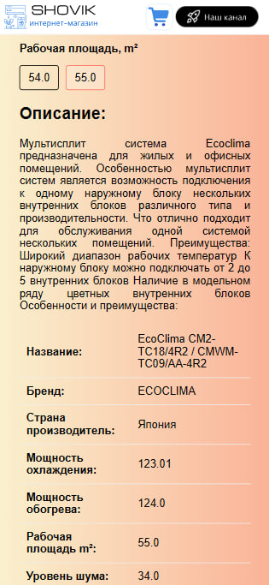
Рисунок П1.2 – Вторая часть карточки

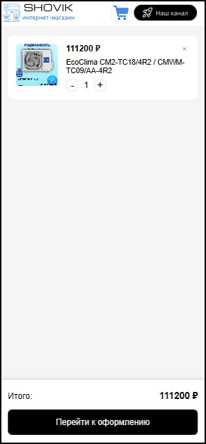
Рисунок П1.3 – Корзина

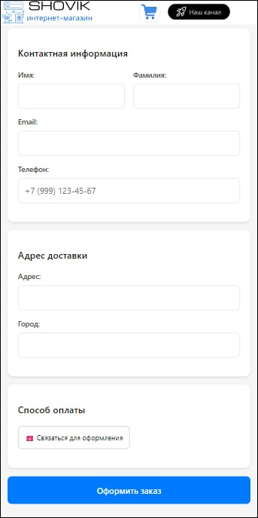
Рисунок П1.4 – Форма заказа

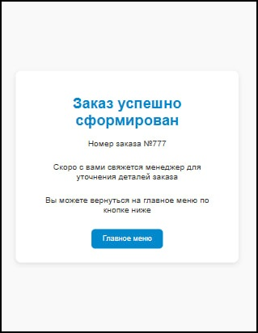
Рисунок П1.5 – Страница информации о заказе

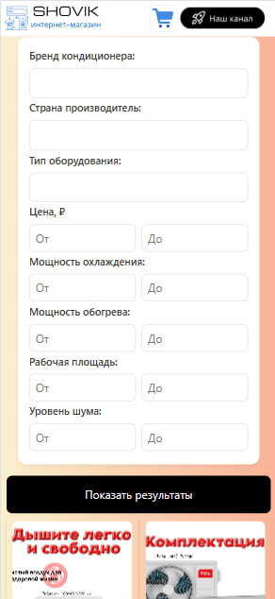
Рисунок П1.6 – Поиск


Рисунок П1.7 – Статьи

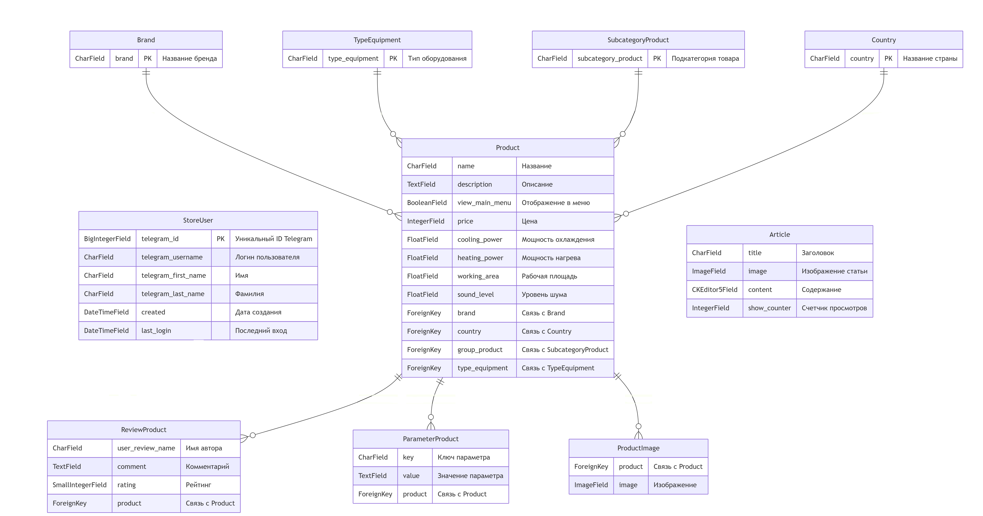
Рисунок П1.8 – UML-диаграмма таблиц и связей

Приложение 2

{% load static %}

<div class="hat">
<div class="main-icon">
<a href="{% url 'mini_app:main_menu' %}" target="_self">
<img src="{% static 'mini_app/icon/main-icon.svg' %}" alt="main-icon" class="main-icon-image">
</a>
</div>

<div class="basket-icon">
<a href="{% url 'order:basket' %}" >

<img src="{% static 'mini_app/icon/basket.svg' %}" alt="basket-icon" class="basket-icon-image">
</a>
</div>

<div class="channel-button">
<a href="javascript:Telegram.WebApp.openTelegramLink('https://t.me/shoviki');" target="_self">
<img src="{% static 'mini_app/icon/channle_button.png' %}" alt="channle-button" class="channel-button-image">
</a>
</div>
</div>

<script>
window.API_URLS = {
getToken: "{% url 'token:get' %}"
};

window.ERROR = {
error_authorization: "{% url 'token:error_authorization' %}"
}
window.URL_SITE = {
main_page: "{% url 'mini_app:main_menu' %}",
basket: "{% url 'order:basket' %}",
form_pay: "{% url 'order:form_pay' %}",
product: "{% url 'mini_app:product_card' 0 %}"
};
window.URL_FASTAPI = {
url: 'https://shovik.ru/api'
};
Telegram.WebApp.ready();
const WebApp = window.Telegram.WebApp;

window.INIT_DATA = {
initData: WebApp.initData
};
</script>
Приложение 2.1 – Шапка страницы

{% load static %}

<!DOCTYPE html>
<html lang="ru">
<head>
<meta charset="UTF-8">
<meta name="viewport" content="width=device-width, initial-scale=1.0">
<title>SHOVIK STORE Bot</title>
<link rel="stylesheet" href="{% static 'mini_app/css/index/index.css' %}" />
<link rel="stylesheet" href="{% static 'mini_app/css/index/scroll.css' %}" />
<link rel="stylesheet" href="{% static 'mini_app/css/index/search.css' %}" />
<link rel="stylesheet" href="{% static 'mini_app/css/index/product_list_page.css' %}" />
<link rel="stylesheet" href="https://unpkg.com/swiper/swiper-bundle.min.css">
<script src="https://unpkg.com/swiper/swiper-bundle.min.js"></script>
<link rel="stylesheet" href="{% static 'mini_app/css/index/hat.css' %}" />
<link rel="stylesheet" href="{% static 'mini_app/css/index/button_basket.css' %}" />
<script src="{% static 'mini_app/js/index/index.js' %}"></script>
<script src="{% static 'mini_app/js/index/scroll.js' %}"></script>
<script src="{% static 'auth/js/auth.js' %}"></script>
<script src="https://cdn.jsdelivr.net/npm/axios@1.6.7/dist/axios.min.js"></script>
<link href="https://fonts.googleapis.com/css2?family=Inter:wght@500;600&family=Space+Grotesk:wght@500&display=swap" rel="stylesheet">

<script src="https://telegram.org/js/telegram-web-app.js"></script>
</head>
<body>

{% include 'mini_app/header.html' %}

<div class="scroll-container-image">
<div class="blocks-wrapper-image">
<a href="{% url 'mini_app:article' 3 %}">
<img src="{% static 'mini_app/icon/slide2.png' %}" class="block-image">
</a>
<a href="{% url 'mini_app:article' 4 %}" >
<img src="{% static 'mini_app/icon/slide3.png' %}" class="block-image">
</a>
<a href="{% url 'mini_app:article' 5 %}" >
<img src="{% static 'mini_app/icon/slide4.png' %}" class="block-image">
</a>
<a href="{% url 'mini_app:article' 1 %}">
<img src="{% static 'mini_app/icon/slide1.png' %}" class="block-image">
</a>
<a href="{% url 'mini_app:article' 6 %}" >
<img src="{% static 'mini_app/icon/slide5.png' %}" class="block-image">
</a>
</div>
</div>

<form method="get" action="{% url 'mini_app:search' %}" id="searchForm" class="search-container-form">
{% csrf_token %}
<div class="search-container">
<div class="search-box">
<input type="text"
class="search-input"
placeholder="Введите поисковый запрос..."
id="searchInput"
name="q"
value="{{ request.GET.q }}"
>
<button type="submit" class="search-btn" id="searchBtn">
<i class="fas fa-search"></i>
</button>
<div class="search-results" id="searchResults"></div>
</div>
</div>
</form>

<div class="scroll-container">
<div class="blocks-wrapper">
<a href="{% url 'mini_app:search' %}?view_main_menu=True" class="block">Популярное</a>
<div class="container">
<button class="button" aria-expanded="false" aria-controls="dropdown-menu" id="dropdown-button-brand">Модели</button>
<ul class="menu" id="dropdown-menu1" aria-hidden="true">
{% for name_brand in brand_list %}
<li class="menu-item">
<a href="{% url 'mini_app:search' %}?brand={{ name_brand }}" class="menu-link" tabindex="-1">{{ name_brand }}</a>
</li>
{% endfor %}
</ul>
</div>
<div class="container">
<button class="button" aria-expanded="false" aria-controls="dropdown-menu" id="dropdown-button-menu">Меню</button>
<ul class="menu" id="dropdown-menu" aria-hidden="true">
<li class="menu-item">
<a href="{% url 'mini_app:search' %}" class="menu-link" tabindex="-1">Заказы</a>
</li>
<li class="menu-item">
<a href="#" class="menu-link" tabindex="-1">Доставка</a>
</li>
<li class="menu-item">
<a href="#" class="menu-link" tabindex="-1">Контакты</a>
</li>
</ul>
</div>
</div>
</div>

<div class="products-grid" id="productsContainer">
{% for product in object_list %}
<div class="product-card">

<div class="swiper product-swiper">
<div class="swiper-wrapper">
{% for image in product.images_product %}
<div class="swiper-slide">
<a href="{% url 'mini_app:product_card' product.id %}" class="product-image">
<img src="{{ image }}" alt="{{ product.name }}" class="product-image">
</a>
</div>
{% endfor %}
</div>
<!-- Пагинация и навигация -->
<div class="swiper-pagination"></div>
</div>
<a href="{% url 'mini_app:product_card' product.id %}" class="product-link">
<h3 class="product-title">{{ product.name }}</h3>
</a>
<div class="brand">{{ product.brand.brand }}</div>
<div class="price-container">

<span class="new-price">{{ product.price }} руб.</span>
</div>
<div class="stock-status">В наличии</div>
<!-- class="id_product" здесь добавляется значение ID товара -->
<input type="hidden" class="id_product" value="{{ product.id }}" />

<button id="button{{ product.id }}" class="add-to-cart" onclick="onclick">В корзину</button>
</div>
{% endfor %}
</div>
{% include 'mini_app/footer.html' %}

<script>
{% if showPopup %}
Telegram.WebApp.showAlert('Вы попали на эту страницу, для повторной авторизации. С уважением, команда разработки');
{% endif %}
</script>

<script>
document.addEventListener('DOMContentLoaded', function () {
// Инициализация всех слайдеров с классом .product-swiper
const swipers = document.querySelectorAll('.product-swiper');
swipers.forEach(swiperEl => {
new Swiper(swiperEl, {
loop: true,
pagination: {
el: swiperEl.querySelector('.swiper-pagination'),
clickable: true,
},
slidesPerView: 1,
spaceBetween: 10,
});
});
});
</script>

<script>
// Получаем все кнопки с классом .button
const buttons = document.querySelectorAll('.button');

buttons.forEach(button => {
button.addEventListener('click', () => {
const menuId = button.getAttribute('aria-controls');
const menu = document.getElementById(menuId);

const expanded = button.classList.toggle('active');
button.setAttribute('aria-expanded', expanded);
menu.setAttribute('aria-hidden', !expanded);

// Управляем tabindex у ссылок в соответствующем меню
const links = menu.querySelectorAll('.menu-link');
links.forEach(link => {
link.tabIndex = expanded ? 0 : -1;
});
});
});
</script>

</body>
</html>
Приложение 2.2 – Главная страница

{% load static %}

<!DOCTYPE html>
<html lang="ru">
<head>
<meta charset="UTF-8">
<meta name="viewport" content="width=device-width, initial-scale=1.0">
<title>Статьи</title>
<link rel="stylesheet" href="{% static 'mini_app/css/index/hat.css' %}" />
<style>
* {
margin: 0;
padding: 0;
box-sizing: border-box;
font-family: Arial, sans-serif;
}

body {
padding-top: 40px;
line-height: 1.2;
background-color: #f5f5f5;
}

.container {
max-width: 100%;
margin: 0 auto;
padding: 20px;
margin-top: 0;
}

.article-title {
font-size: 24px;
font-weight: 700;
margin-bottom: 20px;
color: #333;
line-height: 1.2;
}

.article-image {
width: 100%;
height: auto;
margin-bottom: 20px;
border-radius: 8px;
}

.article-content {
font-size: 20px;
color: #444;
margin-bottom: 30px;
}

.article-content p {
margin-bottom: 5px;
}

.read-more-btn {
display: block;
width: 200px;
margin: 0 auto;
padding: 15px 20px;
background-color: #000;
color: #fff;
text-align: center;
text-decoration: none;
border: none;
border-radius: 25px;
font-size: 16px;
font-weight: 600;
cursor: pointer;
transition: background-color 0.3s;
}

.read-more-btn:hover {
background-color: #333;
}

@media (min-width: 768px) {
body {
padding-top: 50px; /* Увеличиваем отступ для десктопов */
}
.container {
max-width: 720px;
padding: 30px 20px;
}

.article-title {
font-size: 28px;
}
}
</style>
</head>
<body>
{% include 'mini_app/header.html' %}
<div class="container">

<h1 class="article-title">{{ object.title }}</h1>

<img src="{{ object.image.url }}" alt="Иллюстрация статьи" class="article-image">

<div class="article-content">
{{ object.content|safe }}
</div>
<a href="{% url 'mini_app:main_menu' %}" target="_self" style="text-decoration: none;">
<button class="read-more-btn">Каталог</button>
</a>
</div>
</body>
</html>
Приложение 2.3 – Страница статьей

{% load static %}

<!DOCTYPE html>
<html lang="ru">
<head>
<meta charset="UTF-8">
<meta name="viewport" content="width=device-width, initial-scale=1.0">
<link rel="stylesheet" href="{% static 'mini_app/css/index/hat.css' %}" />
<link rel="stylesheet" href="{% static 'mini_app/css/product_card/product_card.css' %}" />
<link rel="stylesheet" href="{% static 'mini_app/css/product_card/review.css' %}" />
<script src="{% static 'mini_app/js/product_card/product_card.js' %}"></script>
<script src="https://cdn.jsdelivr.net/npm/axios@1.6.7/dist/axios.min.js"></script>
<link rel="stylesheet" href="https://unpkg.com/swiper/swiper-bundle.min.css">
<script src="https://unpkg.com/swiper/swiper-bundle.min.js"></script>

<title>{{ product_card.name }}</title>
<style>
.product-swiper {
width: 100%;
height: 100%;
margin-top: 50px;
border-radius: 8px;
overflow: hidden;
}

.swiper-button-prev,
.swiper-button-next {
color: white;
background: rgba(0,0,0,0.3);
padding: 15px;
border-radius: 50%;
width: 40px;
height: 40px;
display: flex;
align-items: center;
justify-content: center;
}

.swiper-button-prev::after,
.swiper-button-next::after {
font-size: 20px;
}
.swiper-pagination {
position: relative;
text-align: center;
transition: .3s opacity;
transform: translate3d(0,0,0);
z-index: 10;
}

.swiper-pagination-bullet {
background: black !important;
opacity: 0.3;
}

.swiper-pagination-bullet-active {
opacity: 1;
}
.swiper-slide img {
width: 100%;
height: 100%;
object-fit: cover;
} /* ← Добавлено */

.product-image {
width: 100%;
height: 100%;
object-fit: cover;
border-radius: 6px;
margin-bottom: 10px;
}
</style>

<script>
document.addEventListener('DOMContentLoaded', function () {
// Инициализация всех слайдеров с классом .product-swiper
const swipers = document.querySelectorAll('.product-swiper');
swipers.forEach(swiperEl => {
new Swiper(swiperEl, {
loop: true,
pagination: {
el: swiperEl.querySelector('.swiper-pagination'),
clickable: true,
},
slidesPerView: 1,
spaceBetween: 10,
});
});
});
</script>

</head>
<body>
{% include 'mini_app/header.html' %}

<div class="container">
<div class="swiper product-swiper">
<div class="swiper-wrapper">
{% for image in product_card.images_product %}
<div class="swiper-slide">
<img src="{{ image }}" alt="{{ product.name }}" class="product-image">
</div>
{% endfor %}
</div>
<!-- Пагинация и навигация -->
<div class="swiper-pagination"></div>
</div>

<div class="product-main">
<div class="product-info">
<h1>{{ product_card.name }}</h1>
<div class="price-block">
<div class="price">{{ product_card.price }} ₽</div>
<input type="hidden" class="id_product" value="{{ product_card.id }}" />
<button id="button{{ product_card.id }}" class="buy-btn">Добавить в корзину</button>
</div>
<a><b>Рабочая площадь, m²</b></a>
<div class="sizes">
{% for other_product in product_card.group_product %}
{% if other_product.id == product_card.id %}
<div class="size-btn selected no-link-style">{{ other_product.working_area }}</div>
{% else %}
<div class="size-btn no-link-style">
<a href="{% url 'mini_app:product_card' other_product.id %}">{{ other_product.working_area }}</a>
</div>
{% endif %}
{% endfor %}
</div>

<h2>Описание: </h2>
<div class="sizes">
<a>
{{ product_card.description }}
</a>
</div>

<div class="details">
<table>
<tr>
<td><b>Название:</b></td>
<td>{{ product_card.name }}</td>
</tr>
<tr>
<td><b>Бренд:</b></td>
<td>{{ product_card.brand }}</td>
</tr>
<tr>
<td><b>Страна производитель:</b></td>
<td>{{ product_card.country }}</td>
</tr>
<tr>
<td><b>Мощность охлаждения:</b></td>
<td>{{ product_card.cooling_power }}</td>
</tr>
<tr>
<td><b>Мощность обогрева:</b></td>
<td>{{ product_card.heating_power }}</td>
</tr>
<tr>
<td><b>Рабочая площадь m²:</b></td>
<td>{{ product_card.working_area }}</td>
</tr>
<tr>
<td><b>Уровень шума:</b></td>
<td>{{ product_card.sound_level }}</td>
</tr>
<tr>
<td><b>Тип кондиционера:</b></td>
<td>{{ product_card.type_equipment }}</td>
</tr>
{% for parameter in product_card.parameter_product %}
{% for key, value in parameter.items %}
<tr>
<td><b>{{ key }}:</b></td>
<td>{{ value }}</td>
</tr>
{% endfor %}
{% endfor %}
</table>
</div>
</div>
</div>

<div class="reviews-container">
{% if product_card.review_product %}
{% for review in product_card.review_product %}
<div class="review-card">
<div class="review-header">
<span class="review-author">{{ review.user_review_name }}</span>
</div>

<div class="stars">
{% for i in "12345" %}
{% if forloop.counter <= review.rating %}
<span class="star">★</span>
{% else %}
<span class="star empty-star">★</span>
{% endif %}
{% endfor %}
</div>

<p class="review-text">{{ review.comment }}</p>
</div>
{% endfor %}
{% else %}
<div class="no-reviews">Отзывов пока нет</div>
{% endif %}

</div>
<button class="add-review-btn" onclick="showReviewForm()">Оставить отзыв</button>
</div>
<script>
document.querySelectorAll('.size-btn').forEach(btn => {
btn.addEventListener('click', function() {
document.querySelectorAll('.size-btn').forEach(b => b.classList.remove('selected'));
this.classList.add('selected');
});
});

// Обработчик миниатюр
document.querySelectorAll('.thumbnail').forEach(thumb => {
thumb.addEventListener('click', function() {
const mainImg = document.querySelector('.main-image img');
const newSrc = this.querySelector('img').src;
mainImg.src = newSrc.replace('-thumb', '');

document.querySelectorAll('.thumbnail').forEach(t => t.classList.remove('active'));
this.classList.add('active');
});
});
</script>
</body>
</html>
Приложение 2.4 – Страница товара

document.addEventListener('click', (e) => {
if (e.target.classList.contains('buy-btn')) {
const text_to_basket = 'Перейти в корзину'
const productCard = e.target.closest('.price-block');

if (e.target.tagName === 'A') {
// Если это уже ссылка - позволяем переходу произойти естественным образом
return;
}
const productID = document.querySelectorAll('.id_product')[0].value;

const ButtinId = "button" + productID;
const button = document.getElementById(ButtinId)

const link = document.createElement('a');
link.href = window.URL_SITE.basket;
link.className = button.className; // Сохраняем классы
link.id = button.id; // Сохраняем ID
link.innerText = text_to_basket;
link.style.display = 'inline-block'; // Для корректного отображения
link.style.padding = '17px 32px'; // Пример стилей кнопки
link.style.textDecoration = 'none'; // Убираем подчеркивание
link.style.background = "black";

// Заменяем кнопку на ссылку
button.parentNode.replaceChild(link, button);

console.log('Добавляем товар ID:', productID);

axios({
method: 'PUT',
url: `${window.URL_FASTAPI.url}/basket/`,
data: {
product_id: productID,
quantity: 1
},
withCredentials: true,
headers: {
"Content-Type": "application/json"
}
}).then(function (response) {
console.log('Ответ сервера:', response.status);
})
.catch(function (error) {
const e = error.response.data.type;
if (error.response.status === 401) {
window.location.replace(window.URL_SITE.main_page);
alert(e)
} else {
window.location.replace(window.URL_SITE.main_page);
alert(e)
}
console.error('Ошибка:', error.response.status);
});
}
});
Приложение 2.5 – Содержимое файла product_card.js
{% load static %}

<!DOCTYPE html>
<html lang="ru">
<head>
<meta charset="UTF-8">
<meta name="viewport" content="width=device-width, initial-scale=1.0">
<title>Корзина</title>
<link rel="stylesheet" href="{% static 'mini_app/css/index/hat.css' %}" />
<link rel="stylesheet" href="{% static 'order/css/basket.css' %}" />
<script src="{% static 'order/js/basket.js' %}"></script>

<script src="https://cdn.jsdelivr.net/npm/axios@1.6.7/dist/axios.min.js"></script>

</head>
<body>
<div>
{% include 'mini_app/header.html' %}
</div>

<div class="container">
<div class="header">
<a href="#" class="back-btn">←</a>
<h1 class="title">Корзина</h1>
</div>

<div id="cart-items">
{% for product in products %}
<div class="cart-item">
<div class="item-content">
<a href="{% url 'mini_app:product_card' product.id %}">
<img src="{{ product.images_product.0 }}" class="item-image" alt="{{ product.name }}">
</a>
<div class="item-info">
<input type="hidden" class="price_product" value="{{ product.price }}" />
<div class="item-price">{{ product.sum }} ₽</div>
<div class="item-title">{{ product.name }}</div>
<div class="quantity-controls">
<button class="quantity-btn minus" data-id="{{ product.id }}">-</button>
<span class="quantity">{{ product.quantity }}</span>
<button class="quantity-btn plus" data-id="{{ product.id }}">+</button>
</div>
</div>
</div>
<button class="delete-btn" data-id="{{ product.id }}">×</button>
</div>
{% endfor %}
</div>

<div class="total">
<div class="total-content">
{% if products %}
<span class="total-text">Итого:</span>
<span class="total-price">{{ total_sum }} ₽</span>
{% else %}

{% endif %}
</div>
{% if products %}
<a href="{% url 'order:form_pay' %}" class="a-checkout-btn">
<button href="http://google.com" class="checkout-btn">Перейти к оформлению</button>
</a>
{% else %}
<a href="{% url 'mini_app:main_menu' %}" class="a-checkout-btn">
<button href="http://google.com" class="checkout-btn">Перейти к каталогу товаров</button>
</a>
{% endif %}
</div>
{% if not products %}
<div id="empty-cart-message" class="empty-cart">
Ваша корзина пуста
</div>
{% endif %}
<div id="empty-cart-message" class="empty-cart" style="display: none;">
Ваша корзина пуста
</div>
</div>
</body>
</html>
Приложение 2.6 – Страница корзины
document.addEventListener('click', async (e) => {
console.log(window.URL_FASTAPI.url)
const target = e.target;

// Удаление товара
if(target.classList.contains('delete-btn')) {
const itemId = target.dataset.id;
send_basket(itemId, 'delete', 1);

// Удаляем элемент из HTML
const cartItem = target.closest('.cart-item');
cartItem.remove();

// Обновляем общую сумму
let total = 0;
document.querySelectorAll('.item-price').forEach(element => {
total += parseFloat(element.textContent.replace(' ₽', ''));
});
document.querySelector('.total-price').textContent = total.toFixed(0) + ' ₽';

// Показываем сообщение если корзина пуста
if(document.querySelectorAll('.cart-item').length === 0) {
document.getElementById('empty-cart-message').style.display = 'block';

const checkoutLink = document.querySelector('.a-checkout-btn')
const checkoutButton = document.querySelector('.checkout-btn')
checkoutLink.href = window.URL_SITE.main_page
checkoutButton.textContent = "Перейти к каталогу товаров"

}
}

// Изменение количества
if(target.classList.contains('quantity-btn')) {
const itemId = target.dataset.id;
const isPlus = target.classList.contains('plus');
const quantityElement = target.parentElement.querySelector('.quantity');
let newQuantity = parseInt(quantityElement.textContent);
console.log(window.URL_FASTAPI.url)

if(isPlus) {
newQuantity++;
send_basket(itemId, 'put', 1);
} else if(newQuantity > 1) {
newQuantity--;
send_basket(itemId, 'put', -1);
}

// После успешного ответа сервера обновить:
quantityElement.textContent = newQuantity;

// Новый код для обновления сумм
const itemInfo = target.closest('.item-info');
const price = parseFloat(itemInfo.querySelector('.price_product').value);
const itemPriceElement = itemInfo.querySelector('.item-price');
itemPriceElement.textContent = (price * newQuantity).toFixed(0) + ' ₽';

let total = 0;
document.querySelectorAll('.item-price').forEach(element => {
total += parseFloat(element.textContent.replace(' ₽', ''));
});
document.querySelector('.total-price').textContent = total.toFixed(0) + ' ₽';
// Конец нового кода
}
});

const send_basket = (productID, method, quantity) => {
console.log(productID, method, quantity);
axios({
method: method,
url: `${window.URL_FASTAPI.url}/basket/`,
data: {
product_id: productID,
quantity: quantity
},
withCredentials: true,
headers: {
"Content-Type": "application/json",
}
}).then(function (response) {
console.log('Ответ сервера:', response.data);
})
.catch(function (error) {
if (error.response && error.response.status === 401) {
window.location.replace(window.URL_SITE.main_page);
alert('Требуется авторизация');
} else {
window.location.replace(window.URL_SITE.main_page);
alert('Error')
console.error('Ошибка:', error.message);
if (error.response) {
console.error('Данные ошибки:', error.response.data);
}
}
});
};
Приложение 2.7 – Содержимое файла basket.js

{% load static %}

<!DOCTYPE html>
<html lang="ru">
<head>
<meta charset="UTF-8">
<meta name="viewport" content="width=device-width, initial-scale=1.0">
<title>Оформление заказа</title>

<link rel="stylesheet" href="{% static 'mini_app/css/index/hat.css' %}" />
<link rel="stylesheet" href="{% static 'order/css/form_pay.css' %}">
<script src="{% static 'order/js/form_pay.js' %}"></script>
</head>
<body>
{% include 'mini_app/header.html' %}
<div class="checkout-container">
<form action="{% url 'order:form_pay' %}" method="post" id="checkoutForm">
{% csrf_token %}

<!-- Секция контактной информации -->
<div class="form-section">
<h2 class="section-title">Контактная информация</h2>
<div class="row">
<div class="input-group">
{{ form.first_name.label_tag }}
{{ form.first_name }}
{{ form.first_name.errors }}
</div>
<div class="input-group">
{{ form.last_name.label_tag }}
{{ form.last_name }}
{{ form.last_name.errors }}
</div>
</div>

<div class="input-group">
{{ form.email.label_tag }}
{{ form.email }}
{{ form.email.errors }}
</div>

<div class="input-group">
{{ form.phone.label_tag }}
{{ form.phone }}
{{ form.phone.errors }}
</div>
</div>
<input type="hidden" name="online_payment" id="online_payment" value="0">
<input type="hidden" name="callback_request" id="callback_request" value="0">
<!-- Секция адреса доставки -->
<div class="form-section">
<h2 class="section-title">Адрес доставки</h2>
<div class="input-group">
{{ form.address.label_tag }}
{{ form.address }}
{{ form.address.errors }}
</div>

<div class="row">
<div class="input-group">
{{ form.city.label_tag }}
{{ form.city }}
{{ form.city.errors }}
</div>
</div>
</div>

<!-- Секция способа оплаты -->
<div class="form-section">
<h2 class="section-title">Способ оплаты</h2>
<div class="row">
<div class="input-group">
<button type="button" class="method-btn" onclick="togglePaymentMethod('callback')">
☎️ Связаться для оформления
</button>
</div>
</div>

<!-- Поле для обратного звонка -->
<div class="input-group" id="callback-field" style="display: none;">

</div>
</div>

<button type="submit" class="btn-submit">Оформить заказ</button>
</form>
</div>
</body>
</html>
Приложение 2.8 – Страница с формой заказа

<!DOCTYPE html>
<html lang="ru">
<head>
<meta charset="UTF-8" />
<title>Перезапустите приложение</title>
<script src="https://telegram.org/js/telegram-web-app.js"></script>
<style>
body {
font-family: Arial, sans-serif;
background: #f9f9f9;
color: #333;
display: flex;
flex-direction: column;
align-items: center;
justify-content: center;
height: 100vh;
margin: 0;
text-align: center;
}
.container {
background: #fff;
padding: 30px 40px;
border-radius: 12px;
box-shadow: 0 4px 12px rgba(0,0,0,0.1);
max-width: 400px;
}
h1 {
color: #0088cc;
margin-bottom: 20px;
}
p {
font-size: 18px;
margin-bottom: 30px;
}
button {
background-color: #0088cc;
color: white;
border: none;
padding: 12px 24px;
font-size: 16px;
border-radius: 8px;
cursor: pointer;
transition: background-color 0.3s ease;
}
button:hover {
background-color: #006699;
}
</style>
</head>
<body>
<div class="container">
<h1>Заказ успешно сформирован</h1>
<p>Номер заказа №{{ order_id }}</p>
<p>Скоро с вами свяжется менеджер для уточнения деталей заказа</p>
<p>Вы можете вернуться на главное меню по кнопке ниже</p>
<a href="https://shovik.ru/mini_app/menu/">
<button type="button">Главное меню</button>
</a>
</div>
</body>
</html>
Приложение 2.9 – Страница с успешным оформлением

"""
Django settings for website_store project.

Generated by 'django-admin startproject' using Django 5.2.

For more information on this file, see
https://docs.djangoproject.com/en/5.2/topics/settings/

For the full list of settings and their values, see
https://docs.djangoproject.com/en/5.2/ref/settings/
"""
import environ
import os
from pathlib import Path

from django.conf.global_settings import MEDIA_ROOT, MEDIA_URL, STATICFILES_DIRS

# Build paths inside the project like this: BASE_DIR / 'subdir'.
BASE_DIR = Path(__file__).resolve().parent.parent

env = environ.Env()
environ.Env.read_env(os.path.join(BASE_DIR, '.env'))

# Quick-start development settings - unsuitable for production
# See https://docs.djangoproject.com/en/5.2/howto/deployment/checklist/

SECRET_KEY = env('SECRET_KEY')
SECRET_KEY_JWT = env('SECRET_KEY_JWT')
ALGORITHM = env('ALGORITHM')
BOT_SECRET = env('BOT_SECRET')
SET_COOKIE_SECURE = env('SET_COOKIE_SECURE')
# SECURITY WARNING: don't run with debug turned on in production!
DEBUG = env('DEBUG')

ALLOWED_HOSTS = [
"shovik.ru",
"www.shovik.ru",
]

CORS_ALLOW_ALL_ORIGINS = True
CSRF_COOKIE_SECURE = True
CSRF_COOKIE_HTTPONLY = True
CSRF_TRUSTED_ORIGINS = [
"https://shovik.ru",
"https://www.shovik.ru",
]

# Разрешить конкретные заголовки
CORS_ALLOW_HEADERS = [
'X-Telegram-Init-Data',
'Content-Type',
]

# Application definition

INSTALLED_APPS = [
'django.contrib.admin',
'django.contrib.auth',
'django.contrib.contenttypes',
'django.contrib.sessions',
'django.contrib.messages',
'django.contrib.staticfiles',

'django_ckeditor_5',
'django_filters',

'order',
'mini_app',
'jwt_custom',
]

MIDDLEWARE = [
'django.middleware.security.SecurityMiddleware',
'django.contrib.sessions.middleware.SessionMiddleware',
'django.middleware.common.CommonMiddleware',
'django.middleware.csrf.CsrfViewMiddleware',
'django.contrib.auth.middleware.AuthenticationMiddleware',
'django.contrib.messages.middleware.MessageMiddleware',
'django.middleware.clickjacking.XFrameOptionsMiddleware',
]

ROOT_URLCONF = 'website_store.urls'

TEMPLATES = [
{
'BACKEND': 'django.template.backends.django.DjangoTemplates',
'DIRS': [],
'APP_DIRS': True,
'OPTIONS': {
'context_processors': [
'django.template.context_processors.request',
'django.contrib.auth.context_processors.auth',
'django.contrib.messages.context_processors.messages',
],
},
},
]

WSGI_APPLICATION = 'website_store.wsgi.application'

# Database
# https://docs.djangoproject.com/en/5.2/ref/settings/#databases

DATABASES = {
"default": {
"ENGINE": env('ENGINE'),
"NAME": env('NAME'),
"USER": env('USER'),
"PASSWORD": env('PASSWORD'),
"HOST": env('HOST'),
"PORT": env('PORT'),
}
}

# Password validation
# https://docs.djangoproject.com/en/5.2/ref/settings/#auth-password-validators

AUTH_PASSWORD_VALIDATORS = [
{
'NAME': 'django.contrib.auth.password_validation.UserAttributeSimilarityValidator',
},
{
'NAME': 'django.contrib.auth.password_validation.MinimumLengthValidator',
},
{
'NAME': 'django.contrib.auth.password_validation.CommonPasswordValidator',
},
{
'NAME': 'django.contrib.auth.password_validation.NumericPasswordValidator',
},
]

# Internationalization
# https://docs.djangoproject.com/en/5.2/topics/i18n/

LANGUAGE_CODE = 'en-us'

TIME_ZONE = 'UTC'

USE_I18N = True

USE_TZ = True

# Static files (CSS, JavaScript, Images)
# https://docs.djangoproject.com/en/5.2/howto/static-files/
STATIC_ROOT = BASE_DIR /'staticfiles'

STATICFILES_STORAGE = 'django.contrib.staticfiles.storage.ManifestStaticFilesStorage'

STATIC_URL = 'static/'

STATICFILES_DIRS = [
BASE_DIR / 'static',
]

MEDIA_URL = '/media/'
MEDIA_ROOT = BASE_DIR / 'media'

# Default primary key field type
# https://docs.djangoproject.com/en/5.2/ref/settings/#default-auto-field

DEFAULT_AUTO_FIELD = 'django.db.models.BigAutoField'

# Redis
#"LOCATION": "redis://host.docker.internal:6379/1",
CACHES = {
"default": {
"BACKEND": env('BACKEND'),
"LOCATION": env('LOCATION'),
"VERSION": 1,
"KEY_PREFIX": "store",
"OPTIONS": {
"CLIENT_CLASS": env('CLIENT_CLASS'),
}
}
}

# Celery
CELERY_BROKER_URL = env('CELERY_BROKER_URL')
CELERY_RESULT_BACKEND = env('CELERY_RESULT_BACKEND')

CKEDITOR_5_CUSTOM_CSS = 'css/ckeditor5/admin_dark_mode_fix.css'
customColorPalette = [
{
'color': 'hsl(4, 90%, 58%)',
'label': 'Red'
},
{
'color': 'hsl(340, 82%, 52%)',
'label': 'Pink'
},
{
'color': 'hsl(291, 64%, 42%)',
'label': 'Purple'
},
{
'color': 'hsl(262, 52%, 47%)',
'label': 'Deep Purple'
},
{
'color': 'hsl(231, 48%, 48%)',
'label': 'Indigo'
},
{
'color': 'hsl(207, 90%, 54%)',
'label': 'Blue'
},
]

CKEDITOR_5_CONFIGS = {
'default': {
'toolbar': ['heading', '|', 'bold', 'italic', 'link',
'bulletedList', 'numberedList', 'blockQuote', 'imageUpload', ],

},
'extends': {
'blockToolbar': [
'paragraph', 'heading1', 'heading2', 'heading3',
'|',
'bulletedList', 'numberedList',
'|',
'blockQuote',
],
'toolbar': ['heading', '|', 'outdent', 'indent', '|', 'bold', 'italic', 'link', 'underline', 'strikethrough',
'code','subscript', 'superscript', 'highlight', '|', 'codeBlock', 'sourceEditing', 'insertImage',
'bulletedList', 'numberedList', 'todoList', '|', 'blockQuote', 'imageUpload', '|',
'fontSize', 'fontFamily', 'fontColor', 'fontBackgroundColor', 'mediaEmbed', 'removeFormat',
'insertTable',],
'image': {
'toolbar': ['imageTextAlternative', '|', 'imageStyle:alignLeft',
'imageStyle:alignRight', 'imageStyle:alignCenter', 'imageStyle:side', '|'],
'styles': [
'full',
'side',
'alignLeft',
'alignRight',
'alignCenter',
]

},
'table': {
'contentToolbar': ['tableColumn', 'tableRow', 'mergeTableCells',
'tableProperties', 'tableCellProperties'],
'tableProperties': {
'borderColors': customColorPalette,
'backgroundColors': customColorPalette
},
'tableCellProperties': {
'borderColors': customColorPalette,
'backgroundColors': customColorPalette
}
},
'heading' : {
'options': [
{ 'model': 'paragraph', 'title': 'Paragraph', 'class': 'ck-heading_paragraph' },
{ 'model': 'heading1', 'view': 'h1', 'title': 'Heading 1', 'class': 'ck-heading_heading1' },
{ 'model': 'heading2', 'view': 'h2', 'title': 'Heading 2', 'class': 'ck-heading_heading2' },
{ 'model': 'heading3', 'view': 'h3', 'title': 'Heading 3', 'class': 'ck-heading_heading3' }
]
}
},
'list': {
'properties': {
'styles': 'true',
'startIndex': 'true',
'reversed': 'true',
}
}
}
Приложение 2.10 – Код файла setting.py
"""
URL configuration for website_store project.

The `urlpatterns` list routes URLs to views. For more information please see:
https://docs.djangoproject.com/en/5.2/topics/http/urls/
Examples:
Function views
1. Add an import: from my_app import views
2. Add a URL to urlpatterns: path('', views.home, name='home')
Class-based views
1. Add an import: from other_app.views import Home
2. Add a URL to urlpatterns: path('', Home.as_view(), name='home')
Including another URLconf
1. Import the include() function: from django.urls import include, path
2. Add a URL to urlpatterns: path('blog/', include('blog.urls'))
"""
from django.conf import settings
from django.conf.urls.static import static
from django.contrib import admin
from django.urls import include, path

urlpatterns = [
path('admin/', admin.site.urls),
path('mini_app/', include('mini_app.urls', namespace='mini_app')),
path('ckeditor5/', include('django_ckeditor_5.urls')),
path('order/', include('order.urls', namespace='order')),
path('token/', include('jwt_custom.urls', namespace='token'))
]

handler500 = 'jwt_custom.views.custom_type_error_handler'
handler404 = 'jwt_custom.views.custom_type_error_handler_404'

if settings.DEBUG:
urlpatterns += static(settings.MEDIA_URL, document_root=settings.MEDIA_ROOT)
Приложение 2.11 – Код файла urls.py

SECRET_KEY=django-insecure-3z$o8f6%@-1unstd_e4pa8!^0#f+7p-@4%wlg)zdjknqg5&-yc(

ENGINE=django.db.backends.postgresql_psycopg2
NAME=NAME
USER=USER
PASSWORD=PAS
HOST=localhost
PORT=5432

BACKEND=django_redis.cache.RedisCache
LOCATION=redis://localhost:6379/1
CLIENT_CLASS=django_redis.client.DefaultClient

CELERY_BROKER_URL=redis://localhost:6379
CELERY_RESULT_BACKEND=redis://localhost:6379

ALGORITHM=HS256
SECRET_KEY_JWT=KEY_JWT

BOT_SECRET=BOT_KEY

SET_COOKIE_SECURE=False

DEBUG=True
Приложение 2.12 – Файл .env

from django.urls import path
from jwt_custom.views import ErrorAuthorizationView, set_cookie_view

app_name = 'token_jwt'

urlpatterns = [
path('get/', set_cookie_view, name='get'),
path('error/', ErrorAuthorizationView.as_view(), name='error_authorization'),
]
Приложение 2.13 – Файл jwt_custom/urls/py

import json
from datetime import datetime, timedelta, timezone

import jwt
from django.shortcuts import HttpResponseRedirect
from django.urls import reverse
from django.http import HttpResponse
from django.views.decorators.csrf import csrf_exempt
from django.views.generic.base import TemplateView
from django.conf import settings
from mini_app.models import StoreUser
from rabbitmq_common_code.common.webappTelegram import (check_webapp_signature,
parse_init_data)
from django.shortcuts import render

SECRET_KEY = settings.SECRET_KEY_JWT
ALGORITHM = settings.ALGORITHM
BOT_SECRET = settings.BOT_SECRET
ACCESS_TOKEN_EXPIRE_HOURS_TIMEDELTA = timedelta(minutes=120)
SET_COOKIE_SECURE = settings.SET_COOKIE_SECURE

def custom_type_error_handler(request, exception=None):
"""
Обрабатывает ошибку 500 и возвращает страницу с сообщением об ошибке сервера.
"""
return render(request, "jwt_custom/error500.html", status=500)

def custom_type_error_handler_404(request, exception=None):
"""
Обрабатывает ошибку 404 и возвращает страницу с сообщением о не найденной странице.
"""
return render(request, "jwt_custom/error404.html", status=404)

class ErrorAuthorizationView(TemplateView):
template_name = 'jwt_custom/error_authorization_in_telegram.html'

@csrf_exempt
def set_cookie_view(request):
"""
Обрабатывает запрос с данными инициализации Telegram WebApp,
проверяет подпись, создает пользователя при необходимости,
создает JWT токен и устанавливает его в cookie.
"""
initData = json.loads(request.body)['initData']
result_check_initData = check_webapp_signature(initData, BOT_SECRET)
if not result_check_initData:
return HttpResponseRedirect(
reverse('token_jwt:error_authorization')
)
telegram_id = parse_init_data(initData)
if telegram_id is None or not telegram_id:
return HttpResponseRedirect(
reverse('token_jwt:error_authorization')
)
create_or_check_user(telegram_id)
telegram_id = telegram_id['user']['id']
# проверка, запись в бд
token = create_access_token({"sub": str(telegram_id)})
response = HttpResponse()
response.set_cookie(
key='Authorization',
value=f"Bearer {token}",
httponly=True,
max_age=1000,
samesite='lax',
secure=SET_COOKIE_SECURE
)
return response

def create_or_check_user(data: dict):
"""
Создает нового пользователя в базе, если его нет,
или проверяет существование пользователя по telegram_id.
"""
data = data['user']
try:
result = StoreUser.objects.filter(telegram_id=data['id']).exists()
if not result:
StoreUser.objects.create(telegram_id=data['id'],
telegram_username=data['username'],
telegram_first_name=data['first_name'],
telegram_last_name=data['last_name'])
return
return
except Exception as f:
return HttpResponseRedirect(
reverse('token_jwt:error_authorization')
)

def create_access_token(data: dict):
"""
Создает JWT токен с переданными данными и временем истечения срока действия.
"""
to_encode = data.copy()
expire = datetime.now(timezone.utc) + ACCESS_TOKEN_EXPIRE_HOURS_TIMEDELTA
to_encode.update({'exp': expire})
encoded_jwt = jwt.encode(to_encode, SECRET_KEY, algorithm=ALGORITHM)
return encoded_jwt

def get_current_user(token: str):
"""
Декодирует JWT токен и возвращает telegram_id пользователя.
Возвращает None, если токен некорректен или telegram_id отсутствует.
"""
payload = jwt.decode(token, SECRET_KEY, algorithms=ALGORITHM)
telegram_id = payload.get('sub', None)
if telegram_id is None:
return None
return telegram_id

Приложение 2.14 – Файл jwt_custom/views.py

import jwt
from django.shortcuts import HttpResponseRedirect
from django.urls import reverse

def validation_authorization_get_current_user(credentials: str | None):
if credentials is None or not credentials.startswith('Bearer '):
return False
token = credentials.split(' ')[1]
try:
payload = jwt.decode(token, SECRET_KEY, algorithms=ALGORITHM)
except Exception as f:
return False
telegram_id = payload.get('sub', None)
if telegram_id is None:
return False
return int(telegram_id)

class JWTAuthorization:
"""
Класс аутентификации пользователей,
проверки подлености токенов и
если пользователя нет в БД, доавбляет
"""

def authorization_jwt(self, request):
cookie = request.COOKIES.get('Authorization', None)
result = validation_authorization_get_current_user(cookie)
if not result or result is None:
return HttpResponseRedirect(
reverse('mini_app:main_menu_with_param',
kwargs={'param': 'ShowPopup'})
)
self.telegram_id = result

def get(self, request, *args, **kwargs):
redirect_response = self.authorization_jwt(request)
if redirect_response:
return redirect_response
return super().get(request, *args, **kwargs)

def post(self, request, *args, **kwargs):
redirect_response = self.authorization_jwt(request)
if redirect_response:
return redirect_response
return super().post(request, *args, **kwargs)
Приложение 2.15 – Файл jwt_custom/service.py

import uuid
from io import BytesIO

from django.core.files import File
from django.db import models
from django_ckeditor_5.fields import CKEditor5Field
from PIL import Image

class StoreUser(models.Model):
telegram_id = models.BigIntegerField(unique=True)
telegram_username = models.CharField()
telegram_first_name = models.CharField(null=True, blank=True)
telegram_last_name = models.CharField(null=True, blank=True)
created = models.DateTimeField(auto_now_add=True)
last_login = models.DateTimeField(auto_now_add=True)

class Country(models.Model):
country = models.CharField(max_length=256)

def __str__(self):
return self.country

class SubcategoryProduct(models.Model):
subcategory_product = models.CharField(max_length=256)

def __str__(self):
return self.subcategory_product

class TypeEquipment(models.Model):
type_equipment = models.CharField(max_length=256)

def __str__(self):
return self.type_equipment

class Brand(models.Model):
brand = models.CharField(max_length=256)

def __str__(self):
return f"{self.id} {self.brand}"

class Product(models.Model):
"""
Установить CASCADE в on_delete
"""
name = models.CharField(max_length=256)
description = models.CharField()
brand = models.ForeignKey(to=Brand, on_delete=models.DO_NOTHING)
view_main_menu = models.BooleanField(default=False)
price = models.IntegerField()
cooling_power = models.FloatField()
heating_power = models.FloatField()
working_area = models.FloatField()
sound_level = models.FloatField()
country = models.ForeignKey(to=Country, on_delete=models.DO_NOTHING)
group_product = models.ForeignKey(to=SubcategoryProduct, on_delete=models.DO_NOTHING)
type_equipment = models.ForeignKey(to=TypeEquipment, on_delete=models.DO_NOTHING)

def __str__(self):
return self.name

class ProductImage(models.Model):
product = models.ForeignKey(
Product,
on_delete=models.CASCADE, # Удалять изображения при удалении товара
related_name='images'
)
image = models.ImageField(
upload_to='products_images/', # Папка для загрузки
verbose_name='Изображение'
)

def generate_unique_name(self):
return f"{uuid.uuid4().hex}.webp"

def compress(self, image):
img = Image.open(image)
if img.mode in ('RGBA', 'P'):
img = img.convert('RGB')
im_io = BytesIO()
img.save(im_io, 'WEBP', quality=70, method=6)
return File(im_io, name=image.name)

def save(
self,
*args,
force_insert=False,
force_update=False,
using=None,
update_fields=None,
):
if self.image: # Только если есть изображение
# Генерация уникального имени перед сохранением
original_name = self.image.name
self.image.name = self.generate_unique_name()
# Сжатие и оптимизация изображения
compressed_image = self.compress(self.image)
self.image.save(
compressed_image.name,
compressed_image.file,
save=False
)

super().save(
*args,
force_insert=False,
force_update=False,
using=None,
update_fields=None,
)

def __str__(self):
return self.product.name

class ParameterProduct(models.Model):
key = models.CharField(max_length=256)
value = models.CharField()
product = models.ForeignKey(to=Product, on_delete=models.CASCADE)

def __str__(self):
return self.key

class ReviewProduct(models.Model):
product = models.ForeignKey(to=Product, on_delete=models.CASCADE)
user_review_name = models.CharField()
comment = models.CharField()
rating = models.SmallIntegerField()

class Article(models.Model):
title = models.CharField(max_length=200, verbose_name="Заголовок")
image = models.ImageField(upload_to='article/', verbose_name='Изображение статьи')
content = CKEditor5Field(verbose_name='Полное описание', config_name='extends')
show_counter = models.IntegerField(verbose_name='Счетчик показов статьи', null=True)

def __str__(self):
return self.title
Приложение 2.16 – Файл mini_app/models.py

from django.contrib import admin
from mini_app.models import (Article, Brand, Country, ParameterProduct,
Product, ProductImage, ReviewProduct,
SubcategoryProduct, TypeEquipment)
from order.models import Basket, Order

admin.site.register(Basket)
admin.site.register(Country)
admin.site.register(ParameterProduct)
admin.site.register(SubcategoryProduct)
admin.site.register(TypeEquipment)
admin.site.register(Brand)
admin.site.register(Order)

class ReviewProductAdmin(admin.TabularInline):
model = ReviewProduct
extra = 1

class ParameterProductAdmin(admin.TabularInline):
model = ParameterProduct
fields = ('key', 'value',)
extra = 1

class DownloadImageAdmin(admin.TabularInline):
model = ProductImage
extra = 1

@admin.register(Product)
class ProductAdmin(admin.ModelAdmin):
list_display = ('name', 'brand', 'price', 'group_product', 'id', )
fields = ('name', 'description', 'brand', 'price',
'cooling_power', 'heating_power',
'working_area', 'sound_level', 'country', 'group_product',
'type_equipment', 'view_main_menu', )
inlines = (DownloadImageAdmin, ParameterProductAdmin, ReviewProductAdmin, )

@admin.register(Article)
class ArticleAdmin(admin.ModelAdmin):
list_display = ('id', 'title', 'show_counter', )
fields = ('title', 'image', 'content', )
Приложение 2.16 – Файл mini_app/admin.py

from django import forms
from django.core.cache import cache
from mini_app.redis import check_data_in_redis, get_cache_param

class SearchForm(forms.Form):
brand = forms.ChoiceField(
choices=get_cache_param('brand_list'),
required=False,
)
country = forms.ChoiceField(
choices=get_cache_param('country_list'),
required=False
)
type_equipment = forms.ChoiceField(
choices=get_cache_param('typeEquipment'),
required=False
)

price__lt = forms.IntegerField(widget=forms.NumberInput(attrs={
"class": 'price-input',
'placeholder': 'До',
'type': 'number',
'value': ''
}
),
required=False)
price__gt = forms.IntegerField(widget=forms.NumberInput(attrs={
"class": 'price-input',
'placeholder': 'От',
'type': 'number'
}
),
required=False)

cooling_power__gt = forms.IntegerField(widget=forms.NumberInput(attrs={
"class": 'price-input',
'placeholder': 'От',
'type': 'number'}
),
required=False)
cooling_power__lt = forms.IntegerField(widget=forms.NumberInput(attrs={
"class": 'price-input',
'placeholder': 'До',
'type': 'number'}
),
required=False)
heating_power__gt = forms.IntegerField(widget=forms.NumberInput(attrs={
"class": 'price-input',
'placeholder': 'От',
'type': 'number'}
),
required=False)
heating_power__lt = forms.IntegerField(widget=forms.NumberInput(attrs={
"class": 'price-input',
'placeholder': 'До',
'type': 'number'}
),
required=False)
working_area__gt = forms.IntegerField(widget=forms.NumberInput(attrs={
"class": 'price-input',
'placeholder': 'От',
'type': 'number'}
),
required=False)
working_area__lt = forms.IntegerField(widget=forms.NumberInput(attrs={
"class": 'price-input',
'placeholder': 'До',
'type': 'number'}
),
required=False)
sound_level__gt = forms.IntegerField(widget=forms.NumberInput(attrs={
"class": 'price-input',
'placeholder': 'От',
'type': 'number'}
),
required=False)
sound_level__lt = forms.IntegerField(widget=forms.NumberInput(attrs={
"class": 'price-input',
'placeholder': 'До',
'type': 'number'}
),
required=False)
Приложение 2.18 – Файл mini_app/forms.py

from django.core.cache import cache
from mini_app.models import (Brand, Country, ParameterProduct, Product,
ProductImage, ReviewProduct, TypeEquipment)

def get_cache_param(key: str):
data = cache.get(key)
if data is None:
check_data_in_redis()
return cache.get(key)
else:
return data

def check_data_in_redis():
"""
Првоерка существований и содержания ключей redis
"""
if cache.get('products') is None:
print('NULL DATA IN REDIS products')
download_product_all_redis()
if cache.get('brand_list') is None:
print('NULL DATA IN REDIS brand_list')
search_parameters_redis()

def search_parameters_redis():
print('== DOWNLOAD search_parameters_redis ==')
brand_list = Brand.objects.all()
country_list = Country.objects.all()
typeEquipment = TypeEquipment.objects.all()

brand_list = (('', ''),) + tuple([(i.brand, i.brand) for i in brand_list])
country_list = (('', ''),) + tuple([(i.country, i.country) for i in country_list])
typeEquipment = (('', ''),) + tuple([(i.type_equipment, i.type_equipment) for i in typeEquipment])

cache.set('brand_list', brand_list, timeout=2 * 24 * 60 * 60)
cache.set('country_list', country_list, timeout=2 * 24 * 60 * 60)
cache.set('typeEquipment', typeEquipment, timeout=2 * 24 * 60 * 60)
return None

def download_product_all_redis():
search_parameters_redis()

result = Product.objects.all()
dict_product = {}
main_product = {}
for product in result:
product_data = {str(product.id): {
'id': str(product.id),
'name': product.name,
'description': product.description,
'brand': product.brand.brand,
'price': product.price,
'view_main_menu': product.view_main_menu,
'cooling_power': product.cooling_power,
'heating_power': product.heating_power,
'working_area': product.working_area,
'sound_level': product.sound_level,
'country': product.country.country,
'group_product': [{'id': str(item.id), 'working_area': item.working_area} for item in Product.objects.filter(group_product=product.group_product)],
'type_equipment': product.type_equipment.type_equipment,
'parameter_product': [{item.key: item.value} for item in ParameterProduct.objects.filter(product=product)],
'review_product': [{"user_review_name": item.user_review_name, "comment": item.comment, "rating": item.rating}
for item in ReviewProduct.objects.filter(product=product)],
'images_product': [item.image.url for item in ProductImage.objects.filter(product=product)]
}
}
if product.view_main_menu:
main_product.update(product_data)
else:
dict_product.update(product_data)

main_product.update(dict_product)
cache.set('products', main_product, timeout=2 * 24 * 60 * 60)
main_product.clear()
dict_product.clear()

return None
Приложение 2.19 – Файл mini_app/redis.py

from django.db.models.signals import post_init, post_save
from django.dispatch import receiver
from django.utils import timezone
from mini_app.models import Product, StoreUser
from rabbitmq_common_code.config_common import PRODUCT_MEILISEARCH
from rabbitmq_common_code.producer import ProducerRabbit
from mini_app.redis import download_product_all_redis, search_parameters_redis

@receiver(post_init, sender=StoreUser)
def update_last_login(sender, instance, **kwargs):
if instance.pk:
instance.last_login = timezone.now()
instance.save(update_fields=['last_login'])

@receiver(post_save, sender=Product)
def after_add_product_in_db(sender, instance, created, **kwargs):
download_product_all_redis()
search_parameters_redis()
data = {
"product_id": instance.id,
"type": "add_product",
"index":"product"
}
producer = ProducerRabbit(PRODUCT_MEILISEARCH, 'add_data_meiliseacrh')
producer.producer(data)
print(f'Товар: {instance} отправлен в Rabbit в очередь: {PRODUCT_MEILISEARCH}')
Приложение 2.20 – Файл mini_app/signals.py

import json

from celery import shared_task
from django.apps import apps
from rabbitmq_common_code.config_common import BASKET_QUEUE
from rabbitmq_common_code.consumer import ConsumerRabbit
from rabbitmq_common_code.producer import ProducerRabbit

@shared_task
def send_data_ordering_telegram_bot(data_ordering: dict):
"""
Функция отправки в брокер данных о заказе пользователя
"""
text_message = ''
for key, value in data_ordering.items():
if key == 'callback_request' and value == 1:
key = 'Способ оплаты'
value = 'Связаться с клиентом'
text_message += f'{key}: {value}\n\n'
producer = ProducerRabbit('tg_bot', 'fastapi_meilisearch')
producer.producer({'message': text_message})
print(f'Данные заказа: {data_ordering} отправлен в Rabbit в очередь: tg_bot')

def exaple_fun_consumer(ch, method, properties, body):
body = json.loads(body)
ch.basic_ack(delivery_tag=method.delivery_tag)
return

consumer_basket = ConsumerRabbit(BASKET_QUEUE, exaple_fun_consumer)

Приложение 2.21 – Файл mini_app/tasks.py

from django.urls import path
from mini_app.views import (ArticleView, MainMenuView, ProductCardView,
SearchView, TestTemplateView, test_view)

app_name = 'mini_app'

urlpatterns = [
path('menu/', MainMenuView.as_view() , name='main_menu'),
path('menu/<str:param>/', MainMenuView.as_view(), name='main_menu_with_param'),
path('product/<str:product_id>', ProductCardView.as_view(), name='product_card'),
path('test_view/', TestTemplateView.as_view(), name='test_view'),
path('article/<int:pk>', ArticleView.as_view(), name='article'),
path('test/', test_view, name='test'),
path('search/', SearchView.as_view(), name='search'),
]
Приложение 2.22 – Файл mini_app/urls.py

from django.core.cache import cache
from django.views.decorators.csrf import csrf_exempt
from django.views.generic.base import TemplateView
from django.views.generic.detail import DetailView
from django.views.generic.list import ListView
from mini_app.filter import ProductSearch
from mini_app.forms import SearchForm
from mini_app.models import Article, Product
from mini_app.redis import download_product_all_redis, search_parameters_redis, check_data_in_redis, get_cache_param

class MainMenuView(ListView):
template_name = 'mini_app/index.html'
paginate_by = 4

def get_context_data(self, *, object_list=None, **kwargs):
context = super().get_context_data(**kwargs)
if self.kwargs.get('param', False):
if self.kwargs.get('param') == 'ShowPopup':
context['showPopup'] = True
context['brand_list'] = [i[0] for i in get_cache_param('brand_list')][1:]
return context

def get_queryset(self):
check_data_in_redis()
return list(cache.get('products').values())

class ProductCardView(TemplateView):
template_name = 'mini_app/product_card.html'

def get_context_data(self, **kwargs):
check_data_in_redis()
context = super().get_context_data(**kwargs)
product_id = self.kwargs.get('product_id')
context['product_card'] = cache.get('products').get(product_id)
return context

class ArticleView(DetailView):
template_name = 'mini_app/article.html'
model = Article

class SearchView(ListView):
template_name = 'mini_app/search.html'
model = Product
paginate_by = 6
form = SearchForm
filterset_class = ProductSearch
context_object_name = 'product_list'

def get_queryset(self):
qs = super().get_queryset()
data_request = self.update_get_data(dict(self.request.GET))
self.data_request = data_request
self.filterset = self.filterset_class(
data=data_request,
queryset=qs
)
if not self.filterset.is_valid():
print("ОШИБКИ ФИЛЬТРАЦИИ:", self.filterset.errors)
return self.filterset.qs

def get_context_data(self, *, object_list=None, **kwargs):
context = super().get_context_data(**kwargs)
context['form'] = SearchForm(initial=self.data_request)
return context

def update_get_data(self, request_get) -> dict:
"""
'brand': ['Ballu'], 'country': ['']
->
{'brand': 'Ballu', 'price__lt': '1616'}
Нормализуем данные, удаляем пустые значения, value=list -> value->str
:param request_get: self.request.GET or request.GET
:return: dict
"""
iterable_dict = dict(request_get)
dict_data = {}
for key, value in iterable_dict.items():
if not value[0]:
continue
dict_data.update({key: value[0]})
return dict_data
Приложение 2.23 – Файл mini_app/views.py

services:
web:
build: .
command: /bin/sh -c "python website_store/manage.py collectstatic --noinput && gunicorn --bind 0.0.0.0:8080 --workers 2 --timeout 120 --access-logfile - website_store.wsgi"

volumes:
- .:/usr/backend/django/
- ./staticfiles:/usr/backend/django/website_store/staticfiles
- ./media:/usr/backend/django/website_store/media
ports:
- "8080:8080"
networks:
main:
ipv4_address: 172.22.0.8
celery:
build: .
command: celery -A website_store worker --loglevel=info
volumes:
- .:/usr/backend/django/
networks:
- main
depends_on:
- web

networks:
main:
external: true
Приложение 2.24 – docker-compose.yml файл для Django

FROM python:3.10.0

ENV PYTHONUNBUFFERED=1
ENV PYTHONPATH=/usr/backend/django/website_store
ENV DJANGO_SETTINGS_MODULE=website_store.settings

RUN mkdir -p /usr/backend/django
WORKDIR /usr/backend/django

COPY requirements.txt /requirements.txt

RUN pip install -r /requirements.txt
COPY rabbitmq_code /tmp/rabbitmq_code
RUN pip install /tmp/rabbitmq_code
COPY website_store ./website_store
EXPOSE 8080

CMD ["gunicorn", "--bind", "0.0.0.0:8080", "--workers", "2", "--timeout", "120", "--access-logfile", "-", "website_store.wsgi"]
Приложение 2.25 – Dockerfile для Django

amqp==5.3.1
asgiref==3.8.1
async-timeout==5.0.1
attrs==25.3.0
billiard==4.2.1
celery==5.5.1
certifi==2025.4.26
charset-normalizer==3.4.2
click==8.1.8
click-didyoumean==0.3.1
click-plugins==1.1.1
click-repl==0.3.0
colorama==0.4.6
Django==5.2
django-ckeditor-5==0.2.17
django-environ==0.12.0
django-filter==25.1
django-redis==5.4.0
djangorestframework==3.16.0
djangorestframework_simplejwt==5.5.0
gunicorn==23.0.0
idna==3.10
jsonschema==4.23.0
jsonschema-specifications==2024.10.1
kombu==5.5.3
packaging==25.0
pika==1.3.2
pillow==11.2.1
prompt_toolkit==3.0.51
psycopg2==2.9.10
PyJWT==2.9.0
python-dateutil==2.9.0.post0
redis==5.2.1
referencing==0.36.2
requests==2.32.3
rpds-py==0.24.0
six==1.17.0
sqlparse==0.5.3
typing_extensions==4.13.2
tzdata==2025.2
urllib3==2.4.0
vine==5.1.0
wcwidth==0.2.13
Приложение 2.26 – Список библиотек необходимых для Django

import uvicorn
from fastapi import FastAPI, Depends
from fastapi.middleware.cors import CORSMiddleware
from routers import basket as BasketRouter
from routers import product_search as ProductRouter

app = FastAPI(root_path="/api")
# Настройка безопастности
origin = [
"https://shovik.ru",
"https://www.shovik.ru",
]

app.add_middleware(
CORSMiddleware,
allow_origins=origin,
allow_credentials=True,
allow_methods=["*"],
allow_headers=["*"],
expose_headers=["*"],
max_age=600
)

app.include_router(BasketRouter.router, prefix='/basket')
app.include_router(ProductRouter.router_product_search, prefix='/products')

if __name__ == '__main__':
uvicorn.run('main:app', log_level="debug")
Приложение 2.27 – Файл main.py для FastAPI

from sqlalchemy.ext.asyncio import AsyncSession, create_async_engine
from sqlalchemy.orm import DeclarativeBase, sessionmaker

from dotenv import load_dotenv
import os
from pathlib import Path

path_env = Path(os.path.dirname(__file__), '.env')
if os.path.exists(path_env):
load_dotenv(path_env)
else:
raise FileExistsError('Нет файла .env')

engine = create_async_engine(str(os.getenv('DATABASE')))

async_session = sessionmaker(
engine,
autoflush=True,
autocommit=False,
expire_on_commit=True,
class_=AsyncSession
)

class Base(DeclarativeBase):
pass

# Dependency
async def get_db() -> AsyncSession:
async with async_session() as session:
yield session
Приложение 2.28 – Файл database.py для FastAPI

from database import Base
from sqlalchemy.orm import Mapped, mapped_column
from sqlalchemy import BigInteger

class Basket(Base):
__tablename__ = 'order_basket'

id: Mapped[int] = mapped_column(
primary_key=True, autoincrement=True,
unique=True, nullable=True
)
user: Mapped[int] = mapped_column(BigInteger)
quantity: Mapped[int] = mapped_column()
product_id: Mapped[int] = mapped_column()
Приложение 2.29 – Файл models/basket.py

from typing import Annotated

from database import get_db
from dto import basket as BasketDTO
from dto.token_jwt import TelegramId
from fastapi import APIRouter, Depends
from services import basket as BasketServices
from services.token_jwt import validation_authorization_get_current_user
from sqlalchemy.ext.asyncio import AsyncSession
from fastapi_csrf_protect import CsrfProtect

router = APIRouter()

@router.post('/', tags=['create_basket'])
async def create(
data: BasketDTO.BasketShema,
telegram_id: Annotated[
TelegramId,
Depends(validation_authorization_get_current_user)
],
db: AsyncSession = Depends(get_db),
):
return await BasketServices.create_basket(data, db, telegram_id.telegram_id)

@router.put('/', tags=['update_basket'])
async def update(data: BasketDTO.BasketShema,
telegram_id: Annotated[
TelegramId,
Depends(validation_authorization_get_current_user)
],
db: AsyncSession=Depends(get_db)):
return await BasketServices.update_basket(data, db, telegram_id.telegram_id)

@router.delete('/', tags=['delete_basket'])
async def delete(data: BasketDTO.BasketShema,
telegram_id: Annotated[
TelegramId,
Depends(validation_authorization_get_current_user)
],
db: AsyncSession=Depends(get_db)):
return await BasketServices.delete_basket(data, db, telegram_id.telegram_id)
Приложение 2.30 – Файл routers/basket.py

from fastapi import APIRouter, Query
from meilisearch import Client

router_product_search = APIRouter()

async def perform_search(query):
client = Client('http://meilisearch:7700',)
index = client.index('product')
search_params = {
"limit": 7,
}
result = index.search(query, search_params)
return result

@router_product_search.get('/search/', tags=['search'])
async def search(query: str=Query(..., min_length=1)):
result = await perform_search(query)
return result
Приложение 2.31 – Файл routers/product_search.py

from dto import basket
from fastapi import status
from fastapi.responses import JSONResponse
from models.basket import Basket
from rabbitmq_common_code.config_common import BASKET_QUEUE
from rabbitmq_common_code.producer import \
ProducerRabbit
from sqlalchemy.ext.asyncio import AsyncSession
from sqlalchemy.future import select

producer_rabbit = ProducerRabbit(BASKET_QUEUE, 'basket')

async def create_basket(data: basket.BasketShema, db: AsyncSession, telegram_id: int):
baskets = Basket(
user=telegram_id,
quantity=1,
product_id=data.product_id
)
try:
db.add(baskets)
await db.commit()
print('Success db commit')
return status.HTTP_200_OK
# producer_rabbit.producer(data.get_json('create'))
except Exception as f:
print(f)
return JSONResponse(
status_code=status.HTTP_400_BAD_REQUEST,
content={
"type": "Database Error"
}
)

async def update_basket(data: basket.BasketShema, db: AsyncSession, telegram_id: int):
try:
result = await db.execute(select(Basket)
.where(
(Basket.user == telegram_id) & (Basket.product_id == data.product_id))
)
user = result.scalars().first()
if user is None:
await create_basket(data, db, telegram_id)
return
user.quantity += data.quantity
if user.quantity == 0:
await db.delete(user)
await db.commit()
producer_rabbit.producer(data.get_json('delete'))
return status.HTTP_200_OK
db.add(user)
await db.commit()

return status.HTTP_200_OK
except Exception as f:
print(f)
return JSONResponse(
status_code=status.HTTP_400_BAD_REQUEST,
content={
"type": "Database Error"
}
)

async def delete_basket(data: basket.BasketShema, db: AsyncSession, telegram_id: int):
try:
result = await db.execute(select(Basket).where(Basket.user == telegram_id and Basket.product_id == data.product_id))
user = result.scalars().first()
await db.delete(user)
await db.commit()
# producer_rabbit.producer(data.get_json('delete'))
return status.HTTP_200_OK
except Exception as f:
return JSONResponse(
status_code=status.HTTP_400_BAD_REQUEST,
content={
"type": "Database Error"
}
)
Приложение 2.32 – Файл services/basket.py

services:
fastapi:
build: .
image: fastapi:latest
command: uvicorn main:app --host 0.0.0.0 --port 8000
volumes:
- .:/usr/backend/backend_fastAPI/
ports:
- "8000:8000"
networks:
main:
ipv4_address: 172.22.0.7

networks:
main:
external: true

Приложение 2.33 – docker-compose.yml для FastAPI

FROM python:3.10
RUN mkdir -p /usr/backend/fastapi
WORKDIR /usr/backend/fastapi
COPY requirements.txt /requirements.txt
RUN pip install -r /requirements.txt
COPY rabbitmq_code /tmp/rabbitmq_code
RUN pip install /tmp/rabbitmq_code
COPY backend_fastAPI .
EXPOSE 8000

CMD ["uvicorn", "main:app", "--host", "0.0.0.0", "--port", "8000"]
Приложение 2.34 – Dockerfile для FastAPI

from dowload_data_meilisearch import add_one_data_product, add_all_data_product
from rabbitmq_common_code.consumer import ConsumerRabbit
from rabbitmq_common_code.config_common import PRODUCT_MEILISEARCH, FASTAPI_QUEUE

import json

def search_meilisearch(ch, method, properties, body):
body = json.loads(body)
if body["type"] == 'add_product':
add_one_data_product(body["index"], body["product_id"])
ch.basic_ack(delivery_tag=method.delivery_tag)
return
else:
raise ValueError(f'body["type"] не определен {body}')

def main():
add_all_data_product('product')
consumer_rabbit = ConsumerRabbit(PRODUCT_MEILISEARCH, search_meilisearch)
consumer_rabbit.consumer()

if __name__ == '__main__':
print(f'Запущен Meilisearch для прослушивания {PRODUCT_MEILISEARCH} из RabbitMQ')
main()
Приложение 2.35 – Файл main.py для Custom Addtitional Service

from meilisearch import Client

from dotenv import load_dotenv
import os
from pathlib import Path

path_env = Path(os.path.dirname(__file__), '.env')
if os.path.exists(path_env):
load_dotenv(path_env)
else:
raise FileExistsError('Нет файла .env')

client = Client(os.getenv('HOST_MEILISEARCH'), api_key=os.getenv('MASTER_KEY_MEILISEARCH'))
Приложение 2.36 – Файл app.py для Custom Addtitional Service

from database import get_product_data_meilisearch, get_all_product_data_meilisearch
from app import client

def add_all_data_product(index: str):
document = get_all_product_data_meilisearch()
if not document:
print('Empty DB')
return
client.index(index).add_documents(document)

def add_one_data_product(index: str, product_id: int):
document = get_product_data_meilisearch(product_id)
result = client.index(index).add_documents(document)
Приложение 2.37 – Файл download_data_meilisearch.py для Custom Addtitional Service

from utils.setting import settings
from aiogram import Bot, Dispatcher
from aiogram.client.default import DefaultBotProperties
from aiogram.enums import ParseMode
from aiogram.dispatcher.dispatcher import MemoryStorage

bot_properties = DefaultBotProperties(
parse_mode=ParseMode.HTML,
link_preview_is_disabled=False
)
storage = MemoryStorage()
dp = Dispatcher(storage=storage)
bot = Bot(settings.BOT_TOKEN, default=bot_properties)
Приложение 2.38 – Файл app.py для Telegram Bot

import asyncio
import argparse
from apscheduler.schedulers.asyncio import AsyncIOScheduler
from rabbitmq.broker import consumer_tg
from utils.logging_prog import logging_use

from handlers import dp, bot, router

import logging

logging.basicConfig(level=logging.WARNING)

scheduler = AsyncIOScheduler(timezone='Europe/Moscow')

async def on_startup():
scheduler.add_job(
func=consumer_tg,
trigger='interval',
seconds=60
)
scheduler.start()

def arg():
parser = argparse.ArgumentParser(description='Вкл/Выкл логирования в журнал')
parser.add_argument('-log', help='0 - Выкл, 1 - Вкл', type=int, default=0)
args = parser.parse_args()
logging_use(args.log)

async def load_dp():
dp.include_router(router)
await dp.start_polling(bot)

async def load():
task1 = asyncio.create_task(load_dp())
task2 = asyncio.create_task(on_startup())
await asyncio.gather(*[task1, task2])

if __name__ == '__main__':
arg()
asyncio.run(load())
Приложение 2.39 – Файл load.py для Telegram Bot

from aiogram.fsm.context import FSMContext
from aiogram import Router, types
from aiogram.types import WebAppInfo,WebAppData
from aiogram.filters import Command
from aiogram.filters.callback_data import CallbackQuery
import asyncio
from app import dp, bot
from aiogram.types import WebAppInfo

router = Router()

def get_miniapp_keyboard():
return types.InlineKeyboardMarkup(inline_keyboard=[
[types.InlineKeyboardButton(
text="Открыть Mini App",
web_app=types.WebAppInfo(url="https://shovik.ru/mini_app/menu/")
)]
])

@router.message(Command('start'))
async def start(message: types.Message | CallbackQuery):

await message.answer(
"Добро пожаловать в магазин SHOVIK!",
reply_markup=get_miniapp_keyboard()
)
Приложение 2.40 – Файл handlers/main.py для Telegram Bot

from rabbitmq_common_code.config_common import ConnectValidRabbit
from rabbitmq.send_channel_message import send_message_channel
import pika
import json
import datetime

async def consumer_tg():
connect_param = ConnectValidRabbit('tg_bot', 'fastapi_meilisearch') #fastapi_meilisearch это временная заглушка
connection = pika.BlockingConnection(connect_param.connection_param)
channel = connection.channel()

try:
channel.queue_declare(queue='tg_bot', passive=True)
except pika.exceptions.ChannelClosedByBroker:
return

method_frame, header_frame, body = channel.basic_get(connect_param.queue)

if method_frame:
try:
data = json.loads(body)
print("Получено сообщение:", data)
if not data.get('message', False):
print(data.get('message', False), 'пришли неверные данные')
channel.basic_ack(method_frame.delivery_tag)
return
await send_message_channel(data.get('message', 'Заказ создан находиться в Базе Данных'))
channel.basic_ack(method_frame.delivery_tag)
except Exception as f:
print(f)
else:
print(f"Сообщений нет {datetime.datetime.now()}")

connection.close()
Приложение 2.41 – Файл rabbitmq/broker.py для Telegram Bot

from app import bot, dp
from utils.setting import Settings

async def send_message_channel(text_message:str):
await bot.send_message(chat_id=Settings.CHANNEL_ID, text=str(text_message))
Приложение 2.42 – Файл rabbitmq/send_channel_message.py для Telegram Bot

server {
listen 443;
server_name shovik.ru;

location /api/ {
proxy_pass http://172.22.0.7:8000/; # FastAPI
proxy_set_header Host $host;
proxy_set_header X-Real-IP $remote_addr;
proxy_set_header X-Forwarded-For $proxy_add_x_forwarded_for;
proxy_http_version 1.1;
proxy_set_header Connection "";
}

location / {
proxy_pass http://172.22.0.8:8080/; # Django
proxy_set_header Host $host;
proxy_set_header X-Real-IP $remote_addr;
proxy_set_header X-Forwarded-For $proxy_add_x_forwarded_for;
}
location /static/ {
alias /website_store/staticcollection/; # Путь к статике Django
expires 30d;
add_header Cache-Control "public, max-age=2592000";
}
location /media/ {
alias /website_store/media/; # Путь к медиафайлам Django
expires 30d;
add_header Cache-Control "public, max-age=2592000";
}
}
Приложение 2.43 – Конфигурационный файл Nginx

